

BỘ CÔNG THƯƠNG

TRƯỜNG CAO ĐẲNG KỸ THUẬT CAO THẮNG

KHOA CÔNG NGHỆ THÔNG TIN

🙞🕮🙜



**ĐỒ ÁN TỐT NGHIỆP**

Đề tài:

**XÂY DỰNG WEBSITE MẠNG XÃ HỘI QMSNET**

**VỚI REACTJS VÀ NODEJS**

      Giáo viên hướng dẫn: Nguyễn Thị Ngọc

Sinh viên thực hiện:

1.NGUYỄN NGỌC QUÂN 0306191158

2.TRẦN ĐỨC MINH 0306191144

LỚP: CĐTH19PMB

KHÓA: 2019 - 2022

TP.HỒ CHÍ MINH, ngày 09 tháng 07 năm 2022

# NHẬN XÉT GIÁO VIÊN HƯỚNG DẪN

Tp.HCM, Ngày tháng năm 2022

Giáo viên hướng dẫn

NHẬN XÉT CỦA GIÁO VIÊN PHẢN BIỆN

Tp.HCM, Ngày tháng năm 2022

Giáo viên phản biện

# NHẬN XÉT CỦA HỘI **ĐỒNG BẢO VỆ LUẬN VĂN TỐT NGHIỆP**

TP.HCM, Ngày ……..Tháng…….Năm 2022

         Thư kí hội đồng                                                 Chủ tịch hội đồng

DANH MỤC

NHẬN XÉT GIÁO VIÊN HƯỚNG DẪN II

NHẬN XÉT CỦA GIÁO VIÊN PHẢN BIỆN III

NHẬN XÉT CỦA HỘI ĐỒNG BẢO VỆ LUẬN VĂN TỐT NGHIỆP IV

DANH MỤC CÁC TỪ VIẾT TẮT IV

DANH MỤC BẢNG BIỂU V

DANH MỤC CÁC HÌNH VẼ VIII

LỜI CẢM ƠN XII

LỜI NÓI ĐẦU XIII

CHƯƠNG 1: GIỚI THIỆU ĐỀ TÀI 1

1.1 Lý do chọn đề tài 1

1.2 Ý nghĩa thực tiễn 1

1.2.1 Ý nghĩa với người dùng website: 1

1.2.2 Ý nghĩa với cá nhân sinh viên: 2

CHƯƠNG 2: CÁC CÔNG NGHỆ CÁC CÔNG CỤ SỬ DỤNG 3

2.1 Ngôn ngữ lập trình: 3

2.1.1 Javascript: 3

2.2 Front-end 3

2.2.1 Html 3

2.2.2 Css 4

2.2.3 Reactjs 4

2.2.4 Ant design: 6

2.2.5 Axios 7

2.3 Quản lý mã nguồn: 7

2.3.1 Git 7

2.4 Back-end 8

2.4.1 Nodejs 8

2.4.2 Express 9

2.4.3 Mongooses 10

2.5 Gửi email 10

2.5.1 Nodemailer: 10

2.6 Quản lý trạng thái ứng dụng 11

2.6.2 Redux 11

2.6.3 Redux saga 11

2.7 Hệ quản trị cơ sở dữ liệu và lưu trữ dữ liệu 12

2.7.1 MongoDB 12

2.7.2 Cloud Moongoose Atlas: 12

2.7.3 Cloudinary 13

2.8 công cụ quản lý gói pakage 14

2.8.1 Npm 14

2.9 Công cụ kết nối tức thì giữa server và client 15

2.9.1 SocketIO 15

CHƯƠNG 3: YÊU CẦU CHỨC NĂNG 17

3.1 Lược đồ Use case 17

3.1.1 Lược đồ chức năng cho phân hệ thành viên 17

3.1.2 Lược đồ chức năng cho phân hệ quản trị viên 18

3.2 Danh sách Use case 19

3.2.1Bảng damh sách chức năng cho thành viên 19

3.2.2 Bảng danh sách chức năng cho Admin 21

3.3 Đặc tả Usecase 22

3.3.1 Đặc tả Usecase dành cho phân hệ thành viên 22

3.3.2 Đặc tả Usecase dành cho phân hệ quản trị viên 45

CHƯƠNG 4: PHÂN TÍCH VÀ THIẾT KẾ 60

4.1 Lược đồ quan hệ 60

4.2 Đặc tả lược đồ quan hệ 61

CHƯƠNG 5:HÌNH ẢNH VÀ HƯỚNG DẪN 68

5.1 Chức năng cho phân hệ thành viên 68

5.2 Chức năng cho phân hệ Quản trị viên 101

CHƯƠNG :6 TỔNG KẾT 109

6.1. Những điều làm được 109

6.2. Nhược điểm 109

6.3 Hướng phát triển 109

Tài liệu 111

# DANH MỤC CÁC TỪ VIẾT TẮT

|  |  |
| --- | --- |
| Ref(user) | Khoá ngoại đến bảng user |
| Ref(post) | Khoá ngoại đến bảng post |
| Ref(comment) | Khoá ngoại đến bảng comment |
| Ref(conversation) | Khoá ngoại đến bảng conversation |
| CRUD | Create, Read, Update, Delete |
| Npm | Node Package Manager |
| VCS | **Version Control System** |
| AWS | Amazon Web Services |
| CSDL | **Cơ sở dữ liệu** |
| **Npm** | **Node package manager** |

# DANH MỤC BẢNG BIỂU

BẢNG CHƯƠNG 3: YÊU CẦU CHỨC NĂNG

Bảng 3.1 Danh sách chức năng cho thành viên 19

Bảng 3.2 Danh sách chức năng Admin 21

Bảng 3.3 Đăng kí 22

Bảng 3.4 Đăng nhập 23

Bảng 3.5 Đăng xuất 24

Bảng 3.6 Lấy lại mật khẩu 24

Bảng 3.7 Quản lý bài viết 25

Bảng 3.8 Đăng bài viết 26

Bảng 3.9 Cấm bình luậnbài viết của mình 26

Bảng 3.10 Sửa bài viết của mình 27

Bảng 3.11 Xoá bài viết của mình 27

Bảng 3.12 Thích bài viết 28

Bảng 3.13 Bỏ thích bài viết 28

Bảng 3.14 Bỏ cấm bình luận 29

Bảng 3.15 Lưu bài viết 29

Bảng 3.16 Tố cáo bài viết của thành viên khác 30

Bảng 3.17 Quản lý bình luận 30

Bảng 3.18 Bình luận bài viết 31

Bảng 3.19 Xoá bình luận 31

Bảng 3.20 Trả lời bình luận 32

Bảng 3.21 Thích bình luận 33

Bảng 3.22 Quản lý tin nhắn 33

Bảng 3.23 Nhắn tin với thành viên 34

Bảng 3.24 Sao chép tin nhắn 34

Bảng 3.25 Xoá tin nhắn 35

Bảng 3.26 Quản lý cuộc trò chuyện 35

Bảng 3.27 Xoá cuộc trò chuyện 36

Bảng 3.28 Tra cứu cuộc trò chuyện 36

Bảng 3.29 Quản lý mối quan hệ 37

Bảng 3.30 Theo dõi thành viên 38

Bảng 3.31 Huỷ theo dõi thành viên 38

Bảng 3.32 Chặn thành viên 39

Bảng 3.33 Tra cứu thành viên 39

Bảng 3.34 Huỷ chặn thành viên 40

Bảng 3.35 Tố cáo thành viên 41

Bảng 3.36 Quản lý thông tin cá nhân 41

Bảng 3.37 Cập nhật mật khẩu 42

Bảng 3.38 Chỉnh sửa thông tin cá nhân 43

Bảng 3 39 Quản lý quyền riêng tư 44

Bảng 3 40 Đăng nhập Admin 45

Bảng 3 41 Quản lý tài khoản 45

Bảng 3 42 Quản lý bài viết admin 46

Bảng 3 43 Quản lý thông báo 46

Bảng 3 44 Quản lý bình luận Admin 47

Bảng 3 45 Quản lý báo cáo vi phạm 47

Bảng 3 46 Quản lý loại báo cáo 48

Bảng 3 47 Quản lý màu sắc bài viết 48

Bảng 3 48 Thêm tài khoản 49

Bảng 3 49 Chỉnh sửa tài khoản 49

Bảng 3 50 Xoá tài khoản 50

Bảng 3 51 Xoá bài viết 50

Bảng 3 52 Xoá thông báo 51

Bảng 3 53 Xoá bình luận 52

Bảng 3 54 Xoá báo cáo vi phạm 52

Bảng 3 55 Sửa báo cáo vi phạm 53

Bảng 3 56 Xoá loại báo cáo 54

Bảng 3 57 Thêm loại báo cáo 54

Bảng 3 58 Sửa loại báo cáo 55

Bảng 3 59 Xoá màu sắc 57

Bảng 3 60 Thêm màu sắc 57

Bảng 3 61 Đổi màu sắc 58

Bảng 3 62 Tra cứu theo từ khoá 59

BẢNG CHƯƠNG 4: PHÂN TÍCH VÀ THIẾT KẾ

Bảng 4.1 Chi tiết đặc tả bảng user 61

Bảng 4.2 Bảng đặc tả bảng post 62

Bảng 4.3 Bảng đặc tả bảng comment 63

Bảng 4.4 Bảng đặc tả bảng coversation 63

Bảng 4.5 Bảng đặc tả notify 64

Bảng 4.6 Bảng đặc tả message 65

Bảng 4.7 Bảng đặc tả report 65

Bảng 4.8 Bảng đặc tả reportType 66

Bảng 4.9 Bảng đặc tả Portstyle 66

Bảng 4.10 Bảng đặc tả subdocument 67

# DANH MỤC CÁC HÌNH VẼ

HÌNH CHƯƠNG 2: CÁC CÔNG NGHỆ VÀ CÔNG CỤ SỬ DỤNG

Hình 2.1 Logo javascript 3

Hình 2.2 Logo HTML 3

Hình 2.3 Logo Css 4

Hình 2.4 Logo Reactjs 5

Hình 2.5 Logo Ant design 6

Hình 2.6 Logo axios 7

Hình 2.7 Logo Github và Git 8

Hình 2.8 Logo Nodejs 9

Hình 2.9 Logo Express 9

Hình 2.10 Logo Nodemailer 10

Hình 2.11 Phương thức hoạt động của redux 11

Hình 2.12 Logo Redux-saga 11

Hình 2.13 Logo MongoDB 12

Hình 2.14 Logo MongoDB Atlas 13

Hình 2. 15 Logo Cloudinary 13

Hình 2.16 Logo Npm 14

Hình 2.17 Logo SoketIO 15

HÌNH CHƯƠNG 3 : YÊU CẦU CHỨC NĂNG

Hình 3.1 Lược đồ chức năng cho hệ thành viên 17

Hình 3.2 Lược đồ chức năng cho hệ quản trị viên 18

HÌNH CHƯƠNG 4 :PHÂN TÍCH VÀ THIẾT KẾ

Hình 4 1 Lược đồ quan hệ 60

HÌNH CHƯƠNG 5:HÌNH ẢNH VÀ HƯỚNG DẪN

Hình 5.1 Giao diện Đăng kí 1 68

Hình 5.2 Giao diện đăng kí 2 69

Hình 5.3 Xác nhận email đăng kí 69

Hình 5.4 Kích hoạt thành công tài khoản đăng kí 70

Hình 5.5 Giao diện đăng nhập 71

Hình 5.6 Lấy lại mật khẩu 1 72

Hình 5.7 lấy lại mật khẩu 2 72

Hình 5.8 Lấy lại mật khẩu 3 73

Hình 5.9 Xác nhận email lấy mật khẩu 73

Hình 5.10 Mật khẩu mới 74

Hình 5 11 Giao diện trang chủ 1 75

Hình 5.12 Giao diện trang chủ 2 75

Hình 5.13 Giao diện tìm kiếm người dùng 1 77

Hình 5.14 Giao diện tìm kiếm người dùng 2 77

Hình 5.15 Giao diện thông báo 1 79

Hình 5.16 Giao diện thông báo 2 79

Hình 5.17 Giao diện tìm cuộc trò chuyện 1 81

Hình 5.18 Giao diện tìm cuộc trò chuyện 2 81

Hình 5.19 Giao diện cuộc trò chuyện nhanh 82

Hình 5.20 Giao diện tin nhắn 1 82

Hình 5.21 Giao diện tin nhắn 2 và 3 83

Hình 5.22 Giao diện cuộc trò chuyện 4 83

Hình 5.23 Giao diện đăng bài viết 84

Hình 5.24 Giao diện bài viết 1 84

Hình 5.25 Giao diện bài viết 2 86

Hình 5.26 Giao diện chỉnh sửa bài viết 86

Hình 5.27 Giao diện lưu bài viết 1 88

Hình 5.28 Giao diện lưu bài viết 2 88

Hình 5.29 Giao diện Bình luận 1 90

Hình 5.30 Giao diện bình luận 2 90

Hình 5.31 Giao diện bình luận 3 91

Hình 5.32 Giao diện trang cá nhân a 91

Hình 5.33 Giao diện trang cá nhân b 92

Hình 5.34 Giao diện chỉnh sửa thông tin cá nhân 92

Hình 5.35 Giao diện thay đổi ảnh đại diện 93

Hình 5.36 Giao diện thay tiểu sử 93

Hình 5.37 Giao diện người theo dõi 94

Hình 5.38 Giao diện người đang theo dõi 94

Hình 5.39 Giao diện bạn bè a 95

Hình 5.40 Giao diện bạn bè b 96

Hình 5.41 Giao diện cài đặt a 96

Hình 5 42 Giao diện cài đặt chỉnh sửa thông tin cá nhân b 98

Hình 5.43 Giao diện cài đặt sửa chữa thông tin cá nhân c và d 98

Hình 5.44 Chức năng thay đổi mật khẩu 99

Hình 5.45 Chức năng thay đổi quyền riêng tư 99

Hình 5.46 Danh sách thành viên bị chặn 100

Hình 5.47 Liên hệ và hỗ trợ 100

Hình 5.48 Đăng nhập 101

Hình 5.49 Hướng dẫn thanh điều hướng 102

Hình 5.50 Trang quản lý tài khoản admin 102

Hình 5.51 Sửa tài khoản 103

Hình 5.52 Giao diện xoá tài khoản 103

Hình 5.53 Giao diện thêm tài khoản 104

Hình 5.54 Giao diện tra cứu bài viết đã xoá 105

Hình 5.55 Giao diện quản lý bài viết admin 105

Hình 5.56 Giao diện quản lý bình luận 106

Hình 5.57 Giao diện quản lý báo cáo vi phạm 106

Hình 5.58 Giao diện quản lý thông báo 107

Hình 5.59 Giao diện quản lý loại vi phạm 107

Hình 5.60 Giao diện quản lý màu sắc bài viết 108

# LỜI CẢM ƠN

Chúng em xin chân thành cảm ơn khoa Công Nghệ Thông Tin, trường Cao Đẳng Kỹ Thuật Cao Thắng đã tạo điều kiện thuận lợi cho chúng em thực hiện đề tài tốt nghiệp này. Đặc biệt là cô Nguyễn Thị Ngọc đã tận tình chỉ bảo chúng em trong quá trình thực hiện đề tài.Chúng em xin chân thành cảm ơn quý thầy cô trong khoa đã tận tình giãng dạy, trang bị cho em những kiến thức quý báu trong những năm qua.

Chúng em xin cảm ơn sự quan tâm giúp đỡ và ủng hộ của các bạn bè trong quá trình thực hiện khoá đề tài

Tuy bài viết còn nhiều thiếu sót và hạn chế nhưng rất mong nhận được sự góp ý và nhận xét của quý thầy cô.

Chúng em xin chân thành cảm ơn!

Tp.HCM, Ngày 09 tháng 07 năm 2022

Nhóm sinh viên thực hiện

Trần Đức Minh& Nguyễn Ngọc Quân

# LỜI NÓI ĐẦU

Trong thời đại 4.0 ngày nay, xã hội càng phát triễn, cuộc sống con người ngày càng hiện đại hoá. Bên cạnh những nhu cầu thiết yếu cho cuộc sống thì những nhu cầu giải trí của con người ngày càng được nâng cao. Nhu cầu ch việc liên lạc, theo dõi, kết nối giữa con người và con người lại với nhau trở nên đơn giản và thật sự cần thiết. Cùng lúc đó chính là sự bùng nổ của các trang mạng xã hội ở Việt Nam, trên thế giới.

Mạng xã hội ngày càng đi sâu vào cuộc sống của con người. Có thể nói đây là mô hình mới nhất trong quá trình phát triển đương đại. đơn giản hoá các phương thức tương tác và kết nối con người lại với nhau trong suốt chiều dài lịch sử.

Hiện nay, Mạng xã hội không còn là gì xa lạ với chúng ta mà ngược lại mạng xã hội lại trở thành thói quen giải trí tiêu kiển hàng ngày của giới trẻ. Điển hình là mọi người có thể nhắn tin ,tiếp nhận thông tin thông qua mạng xã hội mà không cần phải nhắn tin qua sim điện thoại nữa, giảm,bớt chi phí mà hiệu quả một cách nhanh chóng.

Tuy đã cố gắng hết sức tìm hiểu, phân tích thiết kế và cài đặt hệ thống nhưng chắc chắn rằng không thể tránh khổi những thiếu sót. Chúng em rất mong nhận được sự thông cảm và góp ý của quý thầy, cô. Chúng em xin cảm ơn

Tp.HCM, Ngày 09 tháng 07 năM 2022

Nhóm sinh viên thực hiện

Trần Đức Minh & Nguyễn Ngọc Quân

# CHƯƠNG 1: GIỚI THIỆU ĐỀ TÀI

## Lý do chọn đề tài

Kể từ ki có mạng internet và nhất là khi có điện thoại thông minh, máy tính xách tay được chế tạo nhỏ gọn, việc sử dụng mạng xã hội (Facebook, Instagram, Zalo, Skys, Whatapp, Youtube, Linked, Twitter,… đã không còn xa lạ với hầu hết người dùng, kể cả trẻ em , thanh thiếu niên và người lớn tuồi. Nó giúp mọi người kết nối lại với nhau 1 cách dễ dàng hơn, giải trí, tiết kiệm chi phí thời gian ….

Nhắm nghiên cứu và góp phần phát triển đầy đủ 1 website mạng xã hội cung cấp các tính năng cần thiết để đáp ứng các lợi ích trên, nhóm chúng em đã tìm hiểu và thực hiện đề tài: ‘XÂY DỰNG WEBSITE MẠNG XÃ HỘI QMSNet VỚI REACTJS VÀ NODEJS’

## Ý nghĩa thực tiễn

### 1.2.1 Ý nghĩa với người dùng website:

Đặc điểm nỗi bật của mạng xã hội chính là đẩy mạnh tương tác với bạn bè, người thân, giúp bạn thoãi mái liên hệ với bạn bè, người thân ở bất cứ đâu chỉ cần bạn có trông tay 1 chiếc điện thoại thông minh và internet.

Thời đại ngày nay, con người có thói quen chia sẽ bày tỏ cảm xúc, quan điểm của mình trên mạng xã hội mà cho nhiều người biết tới một cách nhanh nhất.Bạn có thể chát chít với họ mà không cần phải tăng thêm tiền bạc mà có thể kết bạn với nhiều người mà mình muốn gặp hoặc chưa bao giờ có thể gặp.

Người dùng có thể đăng bài viết,bình luận, nhắn tin, chia sẽ hình ảnh cá nhân với mọi người xung quanh.

### 1.2.2 Ý nghĩa với cá nhân sinh viên:

Tạo ra 1 website thân thiện, nhanh, hiệu quả. Hoàn thành tốt luận án tốt nghiệp đồng thời qua đó tăng khả năng trình độ của mình.Để có hành trang tốt khi ra trường có công việc tốt.

# CHƯƠNG 2: CÁC CÔNG NGHỆ CÁC CÔNG CỤ SỬ DỤNG

## 2.1 Ngôn ngữ lập trình:

### 2.1.1 Javascript:

Nhiệm vụ của Javascriptlà xử lý những đối tượng HTML trên trình duyệt. Nó có thể can thiệp với các hành động như thêm / xóa / sửa các thuộc tính CSS và các thẻ HTML một cách dễ dàng. Hay nói cách khác, Javascript là một ngôn ngữ lập trình trên trình duyệt ở phía client. Tuy nhiên, hiện nay với sự xuất hiện của NodeJS đã giúp cho Javascript có thể làm việc ở backend.



Hình 2. Logo javascript

## 2.2 Front-end

### 2.2.1 Html



Hình 2. Logo HTML

HTML là nghĩa là **ngôn ngữ đánh dấu siêu văn bản.**  Nó dùng để định dạng bố cục, các thuộc tính liên quan đến cách hiển thị của một đoạn text và được hiển thị trên một chương trình đặc biệc, ta gọi là trình duyệt **browser.**

### 2.2.2 Css



Hình 2. Logo Css

**CSS** là chữ viết tắt của Cascading Style Sheets, nó là một ngôn ngữ được sử dụng để **tìm và định dạng** lại các phần tử được tạo ra bởi các ngôn ngữ đánh dấu (ví dụ như HTML). Bạn có thể hiểu đơn giản rằng, nếu HTML đóng vai trò định dạng các phần tử trên website như việc tạo ra các đoạn văn bản, các tiêu đề, bảng,…thì CSS sẽ giúp chúng ta có thể thêm một chút “phong cách” vào các phần tử HTML đó như đổi màu sắc trang, đổi màu chữ, thay đổi cấu trúc,…rất nhiều.

### 2.2.3 Reactjs

Reactjs**:** là một Opensource được phát triển bởi facebook, được ra mắt vào năm 2013. Bản thân nó là 1 thư viện javascript để xây dựng các tương tác với các thành phần trên website. Một trong những điểm nỗi bật nhất của reactjs là việc render dữ liệu không chỉ thực thiện ở dưới tầng server mà còn ở dưới tầng client nữa.



Hình 2. Logo Reactjs

Reacjs chuyên giúp các nhà phát triển xây dựng giao diện người dùng hay UI. Trong lập trình front-end, lập trình viên phải làm việc chính trên 2 thành phần là xử lý tương tác người dùng và UI. UI là tập hợp những thành phần mà bạn nhìn thấy được trên bất kì một ứng dụng nào , ví dụ có thể kể đến bao gômg menu, thanh tìm kiếm, những nút nhấn …

Phù hợp với đa dạng thể loại website: ReactJS khiến cho việc khởi tạo website dễ dàng hơn bởi vì bạn không cần phải code nhiều như khi tạo trang web thuần chỉ dùng JavaScript, HTML và nó đã cung cấp cho bạn đủ loại “đồ chơi” để bạn có thể dùng cho nhiều trường hợp.

Tái sử dụng các Component**:** Nếu bạn xây dựng các Component đủ tốt, đủ flexible để có thể thoả các “yêu cầu” của nhiều dự án khác nhau, bạn chỉ tốn thời gian xây dựng ban đầu và sử dụng lại hầu như toàn bộ ở các dự án sau.

Thân thiện với SEO: SEO là một phần không thể thiếu để đưa thông tin website của bạn lên top đầu tìm kiếm của Google. Bản chất ReactJS là một thư viện JavaScript, Google Search Engine hiện nay đã crawl và index được code JavaScript, tuy nhiên bạn cũng cần thêm một vài thư viện khác để hỗ trợ điều này nhé!

Debug dễ dàng**:** Facebook đã phát hành 1 Chrome extension dùng trong việc debug trong quá trình phát triển ứng dụng. Điều đó giúp tăng tốc quá trình release sản phẩm cung như quá trình coding của bạn.

Có thể sử dụng cho cả Mobile application**:** Hầu hết chúng ta đều biết rằng ReactJS được sử dụng cho việc lập trình website, nhưng thực chất nó được sinh ra không chỉ làm mỗi đều đó. Nếu bạn cần phát triển thêm ứng dụng Mobile, thì hãy sử dụng thêm React Native – một framework khác được phát triển cũng chính Facebook, bạn có thể dễ dàng “chia sẻ” các Component hoặc sử dung lại các Business Logic trong ứng dụng.

### 2.2.4 Ant design:

Ant design là một thư viện UI được sử dụng phổ biến trong React. Nó cung cấp hầu hết các thành phần thường dùng trong web hiện nay như Button, DatePicker, Modal, Form…, ngoài ra ant design còn có một số thành phần đặc biệt như LocaleProvider cho phép bạn thay đổi ngôn ngữ toàn ứng dụng.



Hình 2. Logo Ant design

Hơn nữa, antd có thể được kết hợp với các mô-đun css hoặc sass. Từ đó chúng ta có thể thay đổi các thành phần dễ dàng hơn so với Material Ui. Vậy là mới đây, số lượt thích trên github của ant design đã vượt qua Material Ui với hơn 70k lượt thích

Ant Design for React có thể coi là tập hợp của hầu hết các thư viện React. Nó đáp ứng hầu hết các yêu cầu của bạn trong dự án mà không cần cài đặt thêm bất kỳ thư viện nào.

### 2.2.5 Axios



Hình 2. Logo axios

Axios là một HTTP client dựa được phát triển trên đối tượng Javascript Promise, nó có thể sử dụng trong các ứng dụng font-end Vue.js, React, Angular... Sử dụng Axios dễ dàng gửi đi các request HTTP bất đồng bộ đến các REST endpoint và thực hiện các chức năng CRUD.

## 2.3 Quản lý mã nguồn:

### 2.3.1 Git và Git Hub

Git là một hệ thống quản lý phiên bản phân tán **(Distributed Version Control System**– DVCS***)****,* nó là một trong những hệ thống quản lý phiên bản phân tán phổ biến nhất hiện nay. **Git**cung cấp cho mỗi lập trình viên kho lưu trữ (**repository**) riêng chứa toàn bộ lịch sử thay đổi.



Hình 2. Logo Github và Git

VCS là**hệ thống kiểm soát các phiên bản phân tán mã nguồn mở.** Các VCS sẽ lưu trữ tất cả các file trong toàn bộ dự án và ghi lại toàn bộ lịch sử thay đổi của file. Mỗi sự thay đổi được lưu lại sẽ được vàthành một version (phiên bản).Hệ thống giúp lập trình viên có thể lưu trữ nhiều phiên bản khác nhau của một mã nguồn được nhân bản (**clone**) từ một kho chứa mã nguồn (**repository**), mỗi thay đổi vào mã nguồn trên local sẽ có thể ủy thác (**commit**) rồi đưa lên server nơi đặt kho chứa chính

GitHub là một hệ thống quản lý dự án và phiên bản code, GitHub được coi giống như một mạng xã hội dành riêng cho các lập trình viên. Với GitHub, các lập trình viên có thể clone lại mã nguồn từ một repository. Nó cũng là một dịch vụ máy chủ repository giúp lưu trữ code và mỗi người có thể tạo tài khoản trên đó để tạo ra các kho chứa của riêng mình để làm việc.

## 2.4 Back-end

### 2.4.1 Nodejs

NodeJS là một mã nguồn được xây dựng dựa trên nền tảng Javascript V8 Engine, nó được sử dụng để xây dựng các ứng dụng web như các trang video clip, các forum và đặc biệt là trang mạng xã hội phạm vi hẹp. NodeJS là một mã nguồn mở được sử dụng rộng bởi hàng ngàn lập trình viên trên toàn thế giới.



Hình 2. Logo Nodejs

### 2.4.2 Express

ExpressJSlà một trong những framework phổ biến dùng để xây dựng API và Website phổ biến nhất của NodeJS. Nó được sử dụng rộng rãi đến mức hầu như mọi dự án Web nào đều bắt đầu bằng việc tích hợp Express. Có rất nhiều lý do để chọn



Hình 2. Logo Express

* Có nhiều tính năng hỗ trợ tất cả những gì bạn cần trong việc xây dựng Web và API
* Quản lý các route dễ dàng
* Cung cấp một nền tảng phát triển cho các API
* Hỗ trợ nhiều thư viện và plugin
* Bảo mật và an toàn hơn so với việc code thuần
* Cộng đồng hỗ trợ tuyệt vời

### 2.4.3 Mongooses

Mongooses  là một thư viện mô hình hóa đối tượng (Object Data Model - ODM) cho MongoDB và Node.js. Nó quản lý mối quan hệ giữa dữ liệu, cung cấp sự xác nhận giản đồ và được sử dụng để dịch giữa các đối tượng trong mã và biểu diễn các đối tượng trong MongoDB.

## 2.5 Gửi email

### 2.5.1 Nodemailer:



Hình 2. Logo Nodemailer

**Nodemailer** là một module cho các ứng dụng Node.js để cho phép dễ dàng gửi email.

Cài đặt :sau khi cài đặt npm Mở cmd. Nhập ‘npm install nodemailer’

## 2.6 Quản lý trạng thái ứng dụng

### 2.6.2 Redux

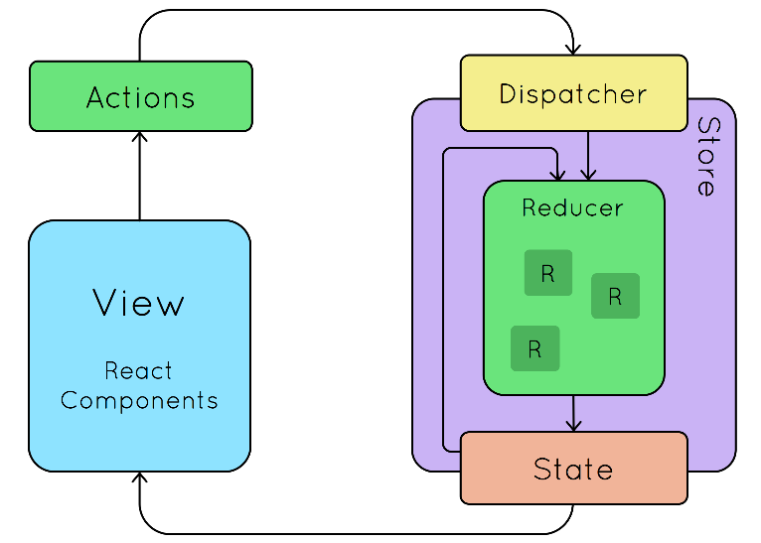

Hình 2. Phương thức hoạt động của redux

Redux js là một thư viện Javascript giúp tạo ra thành một lớp quản lý trạng thái của ứng dụng.

### 2.6.3 Redux saga



Hình 2. Logo Redux-saga

Redux saga là một thư viện redux middleware, giúp quản lý những side effect trong ứng dụng redux trở nên đơn giản hơn. Bằng việc sử dụng tối đa tính năng Generators ( function) của ES6 để xử lý bất đồng bộ

## 2.7 Hệ quản trị cơ sở dữ liệu và lưu trữ dữ liệu

### 2.7.1 MongoDB

MongoDB là một hệ quản trị cơ sở dữ liệu mã nguồn mở, là CSDL thuộc NoSql và được hàng triệu người sử dụng.

MongoDB là một database hướng tài liệu (document), các dữ liệu được lưu trữ trong document kiểu JSON thay vì dạng bảng như CSDL quan hệ nên truy vấn sẽ rất nhanh.



Hình 2. Logo MongoDB

Với CSDL quan hệ chúng ta có khái niệm bảng, các cơ sở dữ liệu quan hệ (như MySQL hay SQL Server...) sử dụng các bảng để lưu dữ liệu thì với MongoDB chúng ta sẽ dùng khái niệm là collection thay vì bảng.

Các collection trong MongoDB được cấu trúc rất linh hoạt, cho phép các dữ liệu lưu trữ không cần tuân theo một cấu trúc nhất định.

Thông tin liên quan được lưu trữ cùng nhau để truy cập truy vấn nhanh thông qua ngôn ngữ truy vấn MongoDB.

### 2.7.2 Cloud Mongo Atlas:

**MongoDB Atlas** là **cloud database** của MongoDB được ra mắt vào năm 2016 chạy trên AWS, Microsoft Azure và Google Cloud Platform. Nó cũng cung cấp rất nhiều các công cụ để quản lý khai thác, phân tích dữ liệu.

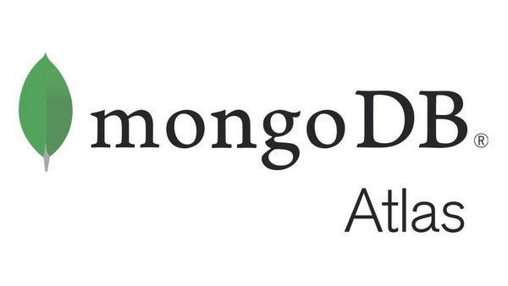

Hình 2. Logo MongoDB Atlas

### 2.7.3 Cloudinary



Hình 2. Logo Cloudinary

Cloudinary là Dịch vụ lưu trữ đám mây.Nó cung cấp một giải pháp quản lý hình ảnh, video bao gồm upload, lưu trữ, thao tác, tối ưu hóa.

Với cloudinary bạn có thể dễ dàng upload ảnh lên cloud, tự động thực thi các thao tác với ảnh một cách thông minh mà không cần phải cài đặt bất kì một phần mềm phức tạp nào khác. Cloudinary cung cấp các APIs toàn diện và màn hình quản lý giúp chúng ta dễ dàng tích hợp vào các trang web và ứng dụng di động.

## 2.8 công cụ quản lý gói pakage

### 2.8.1 Npm



Hình 2. Logo Npm

**Npm (****Node package manager)** là một công cụ tạo, quản lý các thư viện lập trình javascript cho Nodejs.Có rất nhiều các lập trình viên trong Javascript sử dụng Node thường xuyên, điều này giúp chia sẻ các công cụ và cài đặt nhiều mô-đun khác nhau cho việc quản lý dependency. Node package manager còn giúp cho các dự án mới không phải viết lại các thành phần cơ bản hoặc các thư viện lập trình hay thậm chí cả các framework.

Cách cài đặt :

Download nodejs tại nodejs.org và giải nén và chạy chương trình. Kiểm tra đã có chương trình hay chưa mở cmd nhập lệnh ‘npm-v’ để xem version của npm. Nếu muốn cài đặt 1 thư viện nào đó nhập lệnh ‘npm install pakage-name’.

Kiểm tra các gói cài đặt bằng cách tạo ra file Package.json. Mở cmd.

Nhập ‘npm init’. Các gói đã cài đặt hiện trên file theo kiểu json.

Xoá các gói đã cài đặt. Ta mở cmd . Nhập ‘npm unistall package_name’

## 2.9 **Công cụ kết nối tức thì giữa server và client**

### 2.9.1 SocketIO

Quá trình giao tiếp giữa server và client đặc biệt cần thiết khi tùy cập vào bất kỳ website ứng dụng nào. Theo đó, để server và client nhận biết thay đổi đòi hỏi phải có sự hỗ trợ của một số giao thức như short-polling, AJAX,.. Tuy nhiên, những tiêu tốn nhiều tài nguyên, hiệu suất hoạt động chưa cao.

Nhằm khắc phục những nhược điểm trên, Socket IO đã ra đời tạo thuận lợi cho quá trình giao tiếp giữa server và client. Công cụ này chính thức được phát hành từ năm 2010. Đây có thể xem như công cụ hỗ trợ tạo môi trường giao tiếp thuận lợi hơn trong hệ thống mạng internet. Từ đó trả về kết quả hữu ích ngay tại thời điểm các bên đang giao tiếp với nhau. Quá trình tương tác giữa server và client được duy trì bởi Socket IO với điều kiện client cần module tại trình duyệt. Đồng thời, server phải tích hợp sẵn dịch vụ Socket IO. Phần lớn ứng dụng tích hợp Socket IO đều yêu cầu tốc độ phản hồi ngay

SocketIO là một web-socket framework có sẵn cho nhiều ngôn ngữ lập trình.



Hình 2. Logo SoketIO

Trong NodeJS, SocketIO cho phép xây dựng một các ứng dụng realtime như chatbot, tickers, dashboard APIs, và nhiều ứng dụng khác. SocketIO có lợi ích hơn so với NodeJS thông thường.

* Hỗ trợ route URL tùy chỉnh cho web socket
* Tích hợp dễ dàng hơn với Express JS

Cài đặt :Sau khi tải npm. Ta mở cmd. Sau đó nhập ‘npm install socketio’.

Nguyên lý hoạt động:

Cơ chế hoạt động của một ứng dụng realtime đó là thông qua server để lắng nghe (listen) data và truyền data về các máy client. Vì vậy cần cài khai báo sử dụng socketio ở cả phía server và clien

Để lắng nghe data, ta sử dụng câu lệnh socket.on(), để phát dữ liệu thì sử dụng lệnh socket.emit() .

# CHƯƠNG 3: YÊU CẦU CHỨC NĂNG

## 3.1 Lược đồ Use case

### 3.1.1 Lược đồ chức năng cho phân hệ thành viên

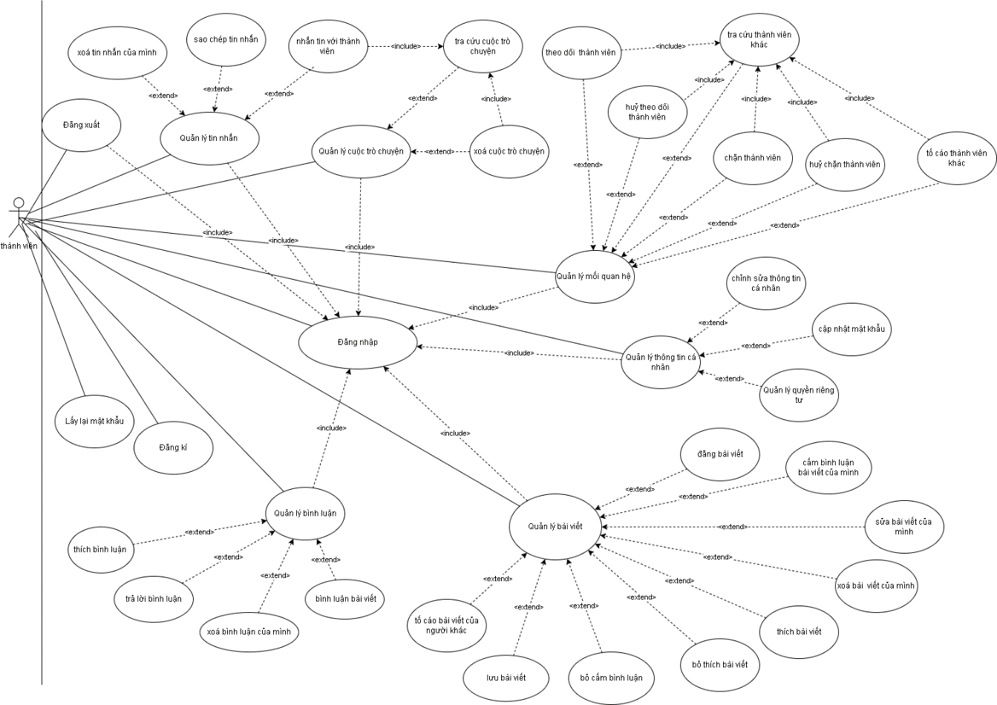

Hình 3. Lược đồ chức năng cho hệ thành viên

### 3.1.2 Lược đồ chức năng cho phân hệ quản trị viên

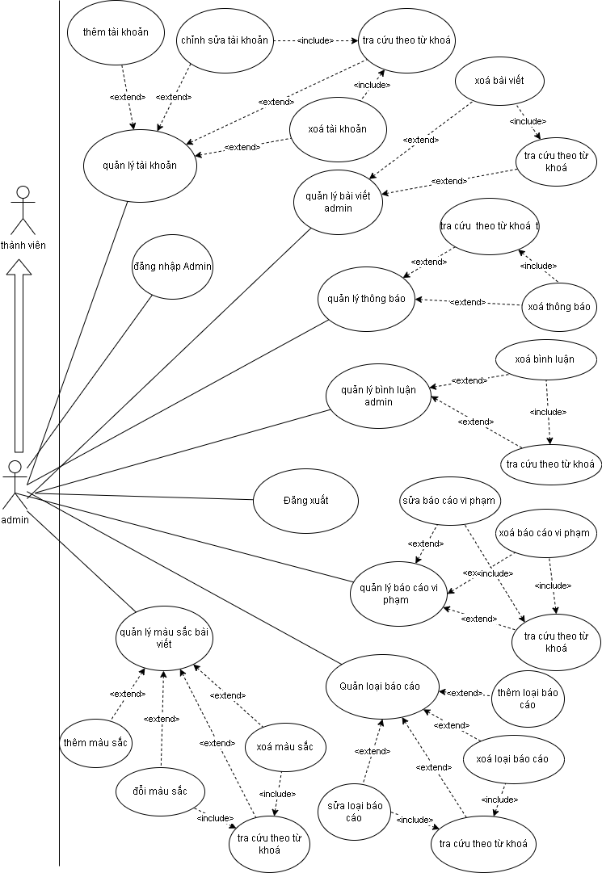

Hình 3. Lược đồ chức năng cho hệ quản trị viên

## 3.2 Danh sách Use case

### 3.2.1Bảng damh sách chức năng cho thành viên

Bảng 3. Danh sách chức năng cho thành viên

|  |  |  |
| --- | --- | --- |
| mã | Tên use case | Ý nghĩa |
| UC01 | Đăng kí | Người dùng đăng kí tài khoản |
| UC02 | Đăng nhập | Người dùng đăng nhập |
| UC03 | Đăng xuất | Người dùng đăng xuất |
| UC04 | Lấy lại mật khẩu | Người dùng có thể sửa mật khẩu khi đã quên mật khẩu |
| UC05 | Quản lý bài viết | Quản lý các chức năng tương tác với bài viết |
| UC06 | Đăng bài viết | Người viết đăng bài viết của mình |
| UC07 | Cấm bình luận bài viết của mình | Người viết không cho phép người khác bình luận bài viết của mình |
| UC08 | Sửa bài viết của mình | Chỉnh sửa bài viết của mình |
| UC09 | Xoá bài viết của mình | Xoá bài viết của mình |
| UC10 | Thích bài viết | Thích/bỏ thích bài viết của mình và của người khác |
| UC11 | Bỏ thích bài viết | Bỏ thích bài viết |
| UC12 | Bỏ cấm bình luận | Bỏ cấm bình luận bài viết |
| UC13 | Lưu bài viết | Lưu bài viết |
| UC14 | Tố cáo bài viết của thành viên khác | Tố cáo bài viết của thành viên khác |
| UC15 | Quản lý bình luận | Quản lý bình luận |
| UC16 | Bình luận bài viết | Bình luận bài viết |
| UC17 | Xoá bình luận của mình | Xoá bình luận bài viết của mình |
| UC18 | Trả lời bình luận | Trả lời bình luận |

|  |  |  |
| --- | --- | --- |
| UC19 | Thích bình luận | Thích bình luận |
| UC20 | Quản lý tin nhắn | Quản lý bình luận |
| UC21 | Nhắn tin với thành viên | Nhắn tin với thành viên khác |
| UC22 | Sao chép tin nhắn | Sao chéo tin nhắn |
| UC23 | Xoá tin nhắn | Xoá tin nhắn |
| UC24 | Quản lý cuộc trò chuyện | Quản lý cuộc trò chuyện |
| UC25 | Xoá cuộc trò chuyện | Xoá cuộc trò chuyện |
| UC26 | Tra cứu cuộc trò chuyện | Tra cứu cuộc trò chuyện |
| UC27 | Quản lý mối quan hệ | Quản lý mối quan hệ thành viên |
| UC28 | Theo dõi thành viên | Theo dõi thành viên |
| UC29 | Huỷ theo dõi thành viên | Huỷ theo dõi thành viên |
| UC30 | Chặn thành viên | Chặn thành viên |
| UC31 | Tra cứu thành viên | Tra cứu thành viên |
| UC32 | Huỷ chặn thành viên | Huỷ chặn thành viên |
| UC33 | Tố cáo thành viên | Tố cáo thành viên |
| UC34 | Quản lý thông tin cá nhân | Quản lý thông tin cá nhân |
| UC35 | Cập nhật mật khẩu | Cập nhật mật khẩu |
| UC36 | Chỉnh sửa thông tin cá nhân | Chỉnh sửa thông tin cá nhân |
| UC37 | Quản lý quyề n riêng tư | quản lý quyền riêng tư |

### 3.2.2 Bảng danh sách chức năng cho Admin

Bảng 3. Danh sách chức năng Admin

|  |  |  |
| --- | --- | --- |
| mã | Tên use case | Ý nghĩa |
| UCA01 | Đăng nhập | Đăng nhập Admin |
| UCAD02 | Quản lý tài khoản | Quản lý tài khoản |
| UCA03 | Quản lý bài viết admin | Quản lý bài viết |
| UCAD04 | Quản lý thông báo | Quản lý thông báo |
| UCAD05 | Quản lý bình luận admin | Quản lý bình luận |
| UCAD06 | Quản lý báo cáo vi phạm | Quản lý báo cáo vi phạm |
| UCAD07 | Quản lý loại báo cáo | Quản lý các loại báo cáo vi phạm |
| UCAD08 | Quản lý màu sắc bài viết | Quản lý màu sắc bài viết |
| UCAD09 | Thêm tài khoản | Thêm tài khoản mới |
| UCAD10 | Chỉnh sửa tài khoản | Chỉnh sửa thông tin, trạng thái tài khoản |
| UCAD11 | Xoá tài khoản | Xoá tài khoản |
| UCAD12 | Xoá bài viết | Xoá bài viết |
| UCAD13 | Xoá thông báo | Xoá thông báo |
| UCAD14 | Xoá bình luận | Xoá bình luận |
| UCAD15 | Xoá báo cáo vi phạm | Xoá báo cáo vi phạm |
| UCAD16 | Sửa báo cáo vi phạm | Sửa báo cáo vi phạm |
| UCAD17 | Xoá loại báo cáo | Xoá loại báo cáo |
| UCAD18 | Thêm loại báo cáo | Thêm loại báo cáo vi phạm |
| UCAD19 | Sửa loại báo cáo | Chỉnh sửa loại báo cáo vi phạm |
| UCAD20 | Xoá màu sắc | Xoá màu sắc bachgrounf của bài viết |
| UCAD21 | Thêm màu sắc | Thêm màu nền , màu chữ vào bài viết |
| UCAD22 | Đổi màu sắc | Đổi màu sắc của bài viết |
| UCAD23 | Tra cứu theo từ khoá | Tra cứu chủ thể theo yêu cầu của chức năng quản lý |

## 3.3 Đặc tả Usecase

### 3.3.1 Đặc tả Usecase dành cho phân hệ thành viên

Bảng 3. Đăng kí

|  |  |
| --- | --- |
| Use Case Id | UC01 |
| Tên Use Case | Đăng kí |
| Tác nhân | Thành viên |
| Tóm tắt | Chức năng này cho phép người dùng tạo tài khoản mới để có thể truy cập mạng xã hội |
| Kết quả | Người dùng có tài khoản để truy cập mạng xã hội |
| Dòng sự kiện chính | Từ trang đăng nhập, người dùng chọn vào nút đăng kí trên màn hình.  Trang đăng kí hiện ra, bạn nhập thông tin theo yêu cầu: email, tên đầy đủ, tên người dùng, mật khẩu. Chọn nút đăng kí .  Hệ thống gửi email yêu cầu xác nhận qua email đã đăng kí  Hộp thoại đăng kí thành công hiện ra và chọn đóng.  Kiểm tra email, mở mail của Qmsnet gửi chọn xác nhận tài khoản. khi đó hộp thoại xác nhận tài khoản thành công sẽ xuất hiện. chọn đóng.  Và người dùng có thể đăng nhập tài khoản |
| Dòng sự kiện khác | Khi người dùng để trống 1 trường thì không để chọn nút đăng kí.  Nếu tên tài khoản/email đăng kí đã tồn tại thì hộp thoại thông báo tài khoản/ email đã tồn tại, yêu cầu nhập tên tài khoản/email khác. |
| Điều kiện tiên quyết | không có |

Bảng 3. Đăng nhập

|  |  |
| --- | --- |
| Use Case Id | UC02 |
| Tên Use Case | Đăng nhập |
| Tác nhân | Thành viên |
| Tóm tắt | Chức năng này cho phép người dùng đăng hập bằng tài khoản đã đăng kí, |
| Kết quả | Người dùng đã đăng nhập tài khoản thành công, chuyển vào trang chủ khi thành công |
| Dòng sự kiện chính | Từ trang đăng nhập.Người dùng nhập email và mật khẩu chọn nút đăng nhập.  Đăng nhập thành công đưa về trang chủ |
| Dòng sự kiện khác | Người dùng nhập sai email hoặc mật khẩu thì hệ thống báo lỗi, yêu cầu nhập lại email hoặc tên đăng nhập.  Tài khoản bị khoá thì sẽ đưa ra thông báo liên hệ với admin qua gmail. |
| Điều kiện tiên quyết | Người dùng phải đăng kí thành công vào tài khản của mình |

Bảng 3. Đăng xuất

|  |  |
| --- | --- |
| Use Case Id | UC03 |
| Tên Use Case | Đăng xuất |
| Tác nhân | Thành viên |
| Tóm tắt | Chức năng này cho phép thành viên đăng xuất ra khỏi website |
| Kết quả | Người dùng đã đăng xuất tài khoản thành công, đưa người dùng vào trang login |
| Dòng sự kiện chính | Từ trang chủ người dùng chọn vào hình đại diện trên góc phải màn hình,  Chọn đăng xuất |
| Dòng sự kiện khác | Không có sự kiện khác. |
| Điều kiện tiên quyết | Người dùng phải đăng nhập bằng tài khoản của mình |

Bảng 3. Lấy lại mật khẩu

|  |  |
| --- | --- |
| Use Case Id | UC04 |
| Tên Use Case | Lấy lại mật khẩu |
| Tác nhân | Thành viên |
| Tóm tắt | Chức năng này cho người dùng lấy mật khẩu mới do hệ thống đề ra |
| Kết quả | Người dùng thay đổi mật khẩu thành công |
| Dòng sự kiện chính | Từ trang đăng nhập, người dùng chọn Quên mật khẩu. Hộp thoại yêu cầu nhập email hiện ra .Yêu cầu mình nhập email. Sau khi nhập email chọn nút Quên mật khẩu. hiện ra hộp thoại yêu cầu kiểm tra email.  Kiểm tra email của mình sẽ chọn vào nút nhận mật khẩu mới. Trang sẽ chuyển hướng sang 1 trang có chứa mật khẩu email mới.  Lấy mật khẩu mới email này đăng nhập với email của bạn.  Thay mật khẩu bạn muốn ở UC42 |
| Dòng sự kiện khác | Người dùng nhập sai email thì hệ thống báo không tồn tại email này. |
| Điều kiện tiên quyết | Người dùng phải có email đăng kí trước đó |

Bảng 3. Quản lý bài viết

|  |  |
| --- | --- |
| Use Case Id | UC05 |
| Tên Use Case | Quản lý bài viết |
| Tác nhân | Thành viên |
| Tóm tắt | Chức năng này cho phép người dùng quản lý các chức năng tương tác với bài viết |
| Kết quả | Thành viên sẽ thấy được các chức năng tương tác với bài viết |
| Dòng sự kiện chính | Từ trang chủ, sau khi đăng nhập, chọn nút 3 chấm trên bài viết muốn quản lý.  Nếu là bài viết của thành viên khác thanh chức năng hiện ra gồm ‘lưu bài viế’t và ‘báo cáo bài viế’t  Nếu là bài viết của thành viên thanh công cụ hiện ra: ‘lưu bài viết’, ‘chỉnh sửa bài viết’, ‘tắt bình luận’, ‘xoá bài viết’. |
| Dòng sự kiện khác | Không có |
| Điều kiện tiên quyết | Người dùng phải đăng nhập trước đó |

Bảng 3. Đăng bài viết

|  |  |
| --- | --- |
| Use Case Id | UC06 |
| Tên Use Case | Đăng bài viết |
| Tác nhân | Thành viên |
| Tóm tắt | Thành viên có thể đăng bài viết của mình |
| Kết quả | Bài viết mới xuất hiệntrên tường cá nhân của thành viên đó và trang chủ của mọi người theo dõi bạn |
| Dòng sự kiện chính | B1: chọn vào ‘Bạn đang nghĩ gì ’ trên trang chủ, hoặc chọn vào tạo bài viết trên góc phải màn hình.  B2: nhập nội dung bài viết, chọn ‘chế độ riêng tư’  B3: chọn ‘đăng’  Hộp thoại thông báo thành công hiện ra và chọn |
| Dòng sự kiện khác | Không có dòng sự kiện khác |
| Điều kiện tiên quyết | Người dùng phải đăng nhập bằng tài khoản của mình |

Bảng 3. Cấm bình luậnbài viết của mình

|  |  |
| --- | --- |
| Use Case Id | UC07 |
| Tên Use Case | Cấm bình luận bài viết của mình |
| Tác nhân | Thành viên |
| Tóm tắt | Thành viên cấm tất cả bình luận của mọi người |
| Kết quả | Người khác không thể viết được bình luận vào bài viết của bạn |
| Dòng sự kiện chính | Từ Quản lý bài viết(UC05) , chọn ‘cấm bình luận’ |
| Dòng sự kiện khác | Không có dòng sự kiện khác |
| Điều kiện tiên quyết | Người dùng phải đăng nhập bằng tài khoản của mình  Phải là bài viết của mình mới có quyền cấm bình luận |

Bảng 3. Sửa bài viết của mình

|  |  |
| --- | --- |
| Use Case Id | UC08 |
| Tên Use Case | Sửa bài viết của mình |
| Tác nhân | Thành viên |
| Tóm tắt | Bạn có thể sửa bài viết của mình |
| Kết quả | Nội dung bài viết của bạn được sửa đổi |
| Dòng sự kiện chính | B1:Từ Quản lý bài viết(UC05) , chọn ‘chỉnh sửa bài viết’  B2:Chọn trạng thái. Nhập nội dung sửa bài viết.  B3:Chọn ‘Đăng’.Hộp thoại thông báo đã chỉnh sửa thành công hiện ra, và nội dung đã được sửa. |
| Dòng sự kiện khác | Không có dòng sự kiện khác |
| Điều kiện tiên quyết | Người dùng phải đăng nhập bằng tài khoản của mình  Phải là bài viết của bạn bạn mới có quyền chỉnh sửa. |

Bảng 3. Xoá bài viết của mình

|  |  |
| --- | --- |
| Use Case Id | UC09 |
| Tên Use Case | Xoá bài viết |
| Tác nhân | Thành viên |
| Tóm tắt | Thành viên xoá bài viết của mình |
| Kết quả | Xoá bài viết thành công |
| Dòng sự kiện chính | B1:Từ Quản lý bài viết(UC05) , chọn xoá bài viết  Xuất hiện hộp thư thoại ‘xác nhận bạn muốn xoá bài viết’  B2: chọn ‘Xoá’ thì xuất hiện hộp thư xác nhận đã xoá . |
| Dòng sự kiện khác | Nếu xác nhận là ‘huỷ ‘thì sẽ đưa về trạng thái ban đầu |
| Điều kiện tiên quyết | Phải là bài viết của mình mới có quyền xoá bài viết |

Bảng 3. Thích bài viết

|  |  |
| --- | --- |
| Use Case Id | UC10 |
| Tên Use Case | Thích bài viết |
| Tác nhân | Thành viên |
| Tóm tắt | Thành viên thích bài viết |
| Kết quả | Icon trái tim hiện màu đỏ, số lượng lượt thích tăng lên 1 |
| Dòng sự kiện chính | Tìm bài viết bạn muốn thích trên tường hoặc dòng thời gian của bạn và của thành viên khác,  chọn nút hình trái tim dưới góc bài viết |
| Dòng sự kiện khác | Không có dòng sự kiện khác |
| Điều kiện tiên quyết | Bạn phải đăng nhập được vào tài khoản của bạn |

Bảng 3. Bỏ thích bài viết

|  |  |
| --- | --- |
| Use Case Id | UC11 |
| Tên Use Case | Bỏ thích bài viết |
| Tác nhân | Thành viên |
| Tóm tắt | Thành viên bỏ thích bài viết |
| Kết quả | Icon trái tim chuyển sang màu trắng,  Số lượng lượt thích giảm 1 |
| Dòng sự kiện chính | Bạn tích vào biểu tượng icon trái tim màu đỏ dưới góc trái của bài viết |
| Dòng sự kiện khác | Không có dòng sự kiện khác |
| Điều kiện tiên quyết | Bạn phải thực hiện chức năng thích bài viết mới có thể thực hiện chức năng này.  Bạn cần phải đăng nhập vào hệ thống. |

Bảng 3. Bỏ cấm bình luận

|  |  |
| --- | --- |
| Use Case Id | UC12 |
| Tên Use Case | Bỏ cấm bình luận |
| Tác nhân | Thành viên |
| Tóm tắt | Người khác có thể vào bình luận bài viết của bạn |
| Kết quả | Người khác có thể vào bình luận bài viết của bạn |
| Dòng sự kiện chính | B1:Từ Quản lý bài viết(UC05) , chọn bỏ cấm bình luận |
| Dòng sự kiện khác | Không có dòng sự kiện khác |
| Điều kiện tiên quyết | Phải là bài viết do người đó tạ ra mới có quyền.  Trước đó đã thực hiện chức năng cấm bình luận |

Bảng 3. Lưu bài viết

|  |  |
| --- | --- |
| Use Case Id | UC13 |
| Tên Use Case | Lưu bài viết |
| Tác nhân | Thành viên |
| Tóm tắt | Bạn có thể lựu bài viết của mình trong mục lưu bài viết |
| Kết quả | Bài viết đã được lưu |
| Dòng sự kiện chính | B1:Từ Quản lý bài viết(UC05) , chọn lưu bài viết  Hộp thoại thông báo bài viết đã được lưu  B2: chọn đúp chuột vào biểu tượng icon tài khoản của mình trên thanh menu. Chọn ‘bài viết đã lưu’,ở đây ta thấy tất cả bài viết mình đã lưu từ trước. |
| Dòng sự kiện khác | Không có dòng sự kiện khác |
| Điều kiện tiên quyết | Không có điều kiện tên quyết |

Bảng 3. Tố cáo bài viết của thành viên khác

|  |  |
| --- | --- |
| Use Case Id | UC14 |
| Tên Use Case | Tố cáo bài viết của thành viên khác |
| Tác nhân | Thành viên |
| Tóm tắt | Bạn tố cáo bài viết của người khác |
| Kết quả | Bài viết tố cáo được gửi lên cho admin để admin xem xét và xử lý. Đưa ra tố cáo thành công |
| Dòng sự kiện chính | Từ Quản lý bài viết(UC05) , chọn ‘tố cáo bài viết’  Hộp thoại yêu cầu nhập loại báo cáo vi phạm,  Nhập nội dung thêm.  Chọn ‘tố cáo ’. thì bài của bạn đã được tố cáo |
| Dòng sự kiện khác | Tại B2: bạn chọn huỷ thì sẽ không thực hiện chức năng này.  Nếu admin ‘xác nhận’ hơn 3 lần tố cáo đúng thì tài khoản sẽ bị khoá. |
| Điều kiện tiên quyết | Không có điều kiện tiên quyết |

Bảng 3. Quản lý bình luận

|  |  |
| --- | --- |
| Use Case Id | UC15 |
| Tên Use Case | Quản lý bình luận |
| Tác nhân | Thành viên |
| Tóm tắt | Bạn quản lý bình luận của mình |
| Kết quả | Xuất hiện các chức năng: tố cáo bình luận, thích bình luận, xoá bình luận |
| Dòng sự kiện chính | B1Chọn bài viết bạn muốn quản lý  B2: Chọn‘ tất cả bình luận’,và cuộn con chuột  B3: , Khi thấy bình luận bạn muốn quản lý, chọn nào nút ‘…’ bên phải bình luận đó |
| Dòng sự kiện khác | Không có dòng sự kiện khác |
| Điều kiện tiên quyết | Bạn phải tra cứu được bài viết tại chức năng |

Bảng 3. Bình luận bài viết

|  |  |
| --- | --- |
| Use Case Id | UC16 |
| Tên Use Case | Bình luận bài viết |
| Tác nhân | Thành viên |
| Tóm tắt | Bạn có thể bình luận bài viết của mình và của người khác |
| Kết quả | Dưới bài viết xuất hiện bài viết của bạn |
| Dòng sự kiện chính | B1: bạn tìm kiếm bài viết bạn muốn tìm trên dòng thời gian của bạn hoặc tường của người khác.  B2: bạn chọn vào mục ‘thêm bình luận’ để bình luận  B3:Sau đó chọn ‘đăng’. |
| Dòng sự kiện khác | Không có dòng sự kiện khác |
| Điều kiện tiên quyết | Bạn phải theo dõi thành viên đăng bài viết mới có thể bình luận |

Bảng 3. Xoá bình luận

|  |  |
| --- | --- |
| Use Case Id | UC17 |
| Tên Use Case | Xoá bình luận của mình |
| Tác nhân | Thành viên |
| Tóm tắt | Bạn xoá bình luận của mình của mình |
| Kết quả | Bình luận không cồn xuất hiện nữa |
| Dòng sự kiện chính | B1:Từ quản lý bình luận(UC16), chọn xoá bình luận. Hộp thoại xác nhận bạn muốn xoá bình luận hiện lên.  B2:Chọn ‘xoá’.Bình luận biến mất trên bài viết |
| Dòng sự kiện khác | Nếu B2: chọn ‘huỷ ’thì chức năng này sẽ không thực hiện**.** |
| Điều kiện tiên quyết | Thành viên đã Bình luận viết, thành viên mới thực hiện chức năng này. |

Bảng 3. Trả lời bình luận

|  |  |
| --- | --- |
| Use Case Id | UC18 |
| Tên Use Case | Trả lời bình luận |
| Tác nhân | Thành viên |
| Tóm tắt | Trả lời bình luận khác |
| Kết quả | Bài viết xuất hiện thêm bình luận con của bình luận muốn trả lời |
| Dòng sự kiện chính | B1:Chọn bình luận muốn trả lời, chọn ‘trả lời’.  B2: nhập nội dung trả lời rồi chọn ‘đăng’.Nội dung bình luận sẽ xuất hiện the thứ tự từ trên xuống theo thứ tự thời gian sớm nhất đến trể nhất |
| Dòng sự kiện khác | Không có dòng sự kiện khác |
| Điều kiện tiên quyết | Bạn phải đăng nhập vào tài khoản  Phải xác định đúng bình luận mình muốn trả lời. |

Bảng 3. Thích bình luận

|  |  |
| --- | --- |
| Use Case Id | UC19 |
| Tên Use Case | Thích bình luận |
| Tác nhân | Thành viên |
| Tóm tắt | Bạn thích bình luận của mình và của người khác. |
| Kết quả | Icon bên trái bình luận sẽ xuất hiện màu đỏ. |
| Dòng sự kiện chính | B1:Chọn bình luận ,thành viên chọn tích vào icon ‘trái tim’ màu trắng . Icon màu trắng chuyển sang màu đỏ. Lượt thích sẽ cộng thêm 1 |
| Dòng sự kiện khác | Không có dòng sự kiện khác |
| Điều kiện tiên quyết | Phải đăng nhập vào tài khoản của mình.  Phải tra cứu được bình luận bạn muốn thích. |

Bảng 3. Quản lý tin nhắn

|  |  |
| --- | --- |
| Use Case Id | UC20 |
| Tên Use Case | Quản lý tin nhắn |
| Tác nhân | Thành viên |
| Tóm tắt | Bạn có thể quản lý các chức năng trong tin nhắn của mình |
| Kết quả | Hiện lên các chức năng trong tin nhắn |
| Dòng sự kiện chính | B1:Chọn tin nhắn muốn quản lý trong cuôc trò chuyện.  B2:Trong chọn ‘…’ bên trái tin nhắn thành viên muốn quản lý tin nhắn của bạn. Bên phải nếu đó là tin nhắn của thành viên khác.  Các chức năng hiện ra: xoá hoặc sao chép nếu đó là  Tin nhắn của thành viên đó |
| Dòng sự kiện khác | Không có dòng sự kiện khác |
| Điều kiện tiên quyết | Thành viên phải tra cứu được tin nhắn muốn quản lý. |

Bảng 3. Nhắn tin với thành viên

|  |  |
| --- | --- |
| Use Case Id | UC21 |
| Tên Use Case | Nhắn tin với thành viên |
| Tác nhân | Thành viên |
| Tóm tắt | Tin nhắn của bạn được hiện thị lên cuộc trò chuyện. |
| Kết quả | Tin nhắn được đưa lên cuộc trò chuyện của 2 người thành công và theo thứ thự thời gian của tin nhắn |
| Dòng sự kiện chính | B1:Từ tra cứu cuộc trò chuyện (UC26). Thành viên chọn , nhập nội dung vào ô text box dươi cuộc trò chuyện.  B2: chọn vào hình ‘icon mũi tên bên trái text box’  Nội dung được gắn lên hội thoại cuộc trò chuyện |
| Dòng sự kiện khác | Không có dòng sự kiện khác |
| Điều kiện tiên quyết | Thành viên phải đăng nhập vào tài khoản của mình.  Thành viên phải tra cứu đúng người nhắn tin và mở hộp thoại cuộc trò chuyện. |

Bảng 3. Sao chép tin nhắn

|  |  |
| --- | --- |
| Use Case Id | UC22 |
| Tên Use Case | Sao chép tin nhắn |
| Tác nhân | Thành viên |
| Tóm tắt | Thành viên sao chép tin nhắn |
| Kết quả | Tin nhắn được lưu tại dữ liệu tạm thời của bạn |
| Dòng sự kiện chính | B1:Từ Quản lý tin nhắn(UC20) , chọn sao chép tin nhắn |
| Dòng sự kiện khác | Không có dòng sự kiện khác |
| Điều kiện tiên quyết | Thành viên phải đăng nhập vào tài khoản của mình.  Thành viên phải tra cứu đúng người nhắn tin và mở hộp thoại cuộc trò chuyện.  Chọn đúng tin nhắn muốn sao chép |

Bảng 3. Xoá tin nhắn

|  |  |
| --- | --- |
| Use Case Id | UC23 |
| Tên Use Case | Xoá tin nhắn |
| Tác nhân | Thành viên |
| Tóm tắt | Xoá tin nhắn của bạn trên hộp thoại trò chuyện |
| Kết quả | Tin nhắn của bạn không còn xuất hiện trên hộp thoại trò chuyện nữa |
| Dòng sự kiện chính | B1:Từ Quản lý tin nhắn(UC20) , chọn sao xoá tin nhắn.  Hộp thoại xác nhận bạn muốn xoá tin nhắn xuất hiện  B2: Bạn chọn ‘Xoá’  Vị trí Tin nhắn trên hộp thại cuộc trò chuyện chuyển sang ‘tin nhắn đã bị thu hồi’ |
| Dòng sự kiện khác | Tại B2: chọn ‘huỷ’ thì chức năng này không được thực hiện |
| Điều kiện tiên quyết | Thành viên phải đăng nhập vào tài khoản của mình.  Thành viên phải tra cứu đúng người nhắn tin và mở hộp thoại cuộc trò chuyện.  Chọn đúng tin nhắn muốn xoá |

Bảng 3. Quản lý cuộc trò chuyện

|  |  |
| --- | --- |
| Use Case Id | UC24 |
| Tên Use Case | Quản lý cuộc trò chuyện |
| Tác nhân | Thành viên |
| Tóm tắt | Thành viên quản lý cuộc trò chuyện của mình, thông qua các chức năng: Xoá cuộc trò chuyện, chặn người dùng. |
| Kết quả | Thấy được các chức năng quản lý cuộc trò chuyện |
| Dòng sự kiện chính | B1:Từ tra cứu cuộc trò chuyện(UC26),  B2:Chọn’…’ bên phải cuộc trò chuyện gần dấu’X’. |
| Dòng sự kiện khác | Không có dòng sự kiện khác |
| Điều kiện tiên quyết | Thành viên phải đăng nhập vào tài khoản của mình.  Thành viên phải tra cứu đúng người để mở hộp thoại cuộc trò chuyện. |

Bảng 3. Xoá cuộc trò chuyện

|  |  |
| --- | --- |
| Use Case Id | UC25 |
| Tên Use Case | Xoá cuộc trò chuyện |
| Tác nhân | Thành viên |
| Tóm tắt | Thành viên xoá cuộc trò chuyện giữa mình và người khác. |
| Kết quả | Cuôc trò chuyện sẽ bị xoá. |
| Dòng sự kiện chính | B1:Từ Quản lý cuộc trò chuyện(UC24) , chọn ‘xoá cuộc trò chuyện bài viết’. Hộp thoại thông báo xác nhận bạn muốn xoá cuộc trò chuyện.  B2:Chọn ‘Xoá’. |
| Dòng sự kiện khác | Tại B2: thành viên chọn ‘huỷ ’ thiif chức năng này không được thực hiện. |
| Điều kiện tiên quyết | Thành viên phải đăng nhập vào tài khoản của mình.  Thành viên phải có cuộc hội thoại với người kia. |

Bảng 3. Tra cứu cuộc trò chuyện

|  |  |
| --- | --- |
| Use Case Id | UC26 |
| Tên Use Case | Tra cứu cuộc trò chuyện |
| Tác nhân | Thành viên |
| Tóm tắt | Thành viên tra cứu cuộc hội thoại của mình với người khác |
| Kết quả | Tìm thấy cuộc hội thoại của 2 người. |
| Dòng sự kiện chính | C1: vào trang cá nhân của người đó , chọn nhắn tin  Hộp thoại sẽ hiện ra.  C2: vào trang chủ của mình, chọn tin nhắn, chọn người mình đã nhắn tin hoặc tra cứu tên người mình nhắn tin trên thanh công cụ thì cuộc hộp thoại sẽ hiện ra. |
| Dòng sự kiện khác | Không có dòng sự kiện khác |
| Điều kiện tiên quyết | Thành viên phải đăng nhập vào tài khoản của mình.  Thành viên phải theo dõi người mà mình muốn nhắn tin. |

Bảng 3. Quản lý mối quan hệ

|  |  |
| --- | --- |
| Use Case Id | UC27 |
| Tên Use Case | Quản lý mối quan hệ |
| Tác nhân | Thành viên |
| Tóm tắt | Thành viên quản lý các mối quan hệ với các chức năng: theo dõi, chặn người dùng, báo cáo người dùng, huỷ theo dõi(nếu bạn đã theo dõi) |
| Kết quả | Các chức năng để quản lý mối quan hệ hiện ra . |
| Dòng sự kiện chính | B1:Tra cứu thành viên (UC34). Sau đó bạn thấy trang cá nhân /của thành viên bạn muốn tìm.  Các chức năng hiện thị trên màn hình hoặc sau khi chọn (…) bên góc phải màn hình trag cá nhân. |
| Dòng sự kiện khác | Không có dòng sự kiện khác |
| Điều kiện tiên quyết | Thành viên phải đăng nhập bằng tài khoản của mình  Thành viên phải tra cứu thành viên mà bạn muốn quản ly |

Bảng 3. Theo dõi thành viên

|  |  |
| --- | --- |
| Use Case Id | UC28 |
| Tên Use Case | Theo dõi thành viên |
| Tác nhân | Thành viên |
| Tóm tắt | Thành viên theo dõi thành viên khác để có thể nhắn tin, cập nhật các bài mới của thành viên theo dõi |
| Kết quả | Thành viên chuyển từ ‘theo dõi’ sang ‘bỏ theo dõi’ và nhắn tin |
| Dòng sự kiện chính | B1:Tra cứu thành viên muốn theo dõi, chọn ‘theo dõi thành viên’ |
| Dòng sự kiện khác | Không có dòng sự kiện khác |
| Điều kiện tiên quyết | Thành viên phải đăng nhập tài khoản của mình |

Bảng 3. Huỷ theo dõi thành viên

|  |  |
| --- | --- |
| Use Case Id | UC29 |
| Tên Use Case | Huỷ theo dõi thành viên |
| Tác nhân | Thành viên |
| Tóm tắt | Thành viên huỷ thro dõi thành viên khác |
| Kết quả | Hộp thoại đưa ra thông báo huỷ theo dõi thành công, và trên tường trang cá nhân của thành viên theo dõi từ ‘bỏ theo dõi , nhắn tin’ chuyển sang ‘theo dõi’ |
| Dòng sự kiện chính | B1:Tra cứu thành viên(UC34) đã theo dõi, chọn ‘huỷ bỏ theo dõi’. |
| Dòng sự kiện khác | Không có dòng sự kiện khác |
| Điều kiện tiên quyết | Thành viên phải đăng nhập tài khoản của mình  Thành viên đã theo dõi thành viên kia |

Bảng 3. Chặn thành viên

|  |  |
| --- | --- |
| Use Case Id | UC30 |
| Tên Use Case | Chặn thành viên |
| Tác nhân | Thành viên |
| Tóm tắt | Không cho người khác tìm thấy mình và ngược lại |
| Kết quả | Bạn không thể tìm kiếm bất cứ thông tin gì của thành viên này, và thành viên này cũng không thể liên lạc được với bạn. |
| Dòng sự kiện chính | B1:Từ Quản lý thành viên.Chọn ‘Chặn người dùng’. Hộp thoại xác nhận thông báo bạn muốn chặn người dùng.  B2:Chọn ‘chặn’ tại họp thoại thông báo . Nó sẽ chuyển hướng bạn sang trang cài đặt( nơi danh sách bị chặn). |
| Dòng sự kiện khác | Từ trang chủ, vào cài đặt bên góc trái màn hình.  Chọn ‘chặn’, để xem các thành viên bị mình chặn.  Nếu Hộp thoại xác nhận(tại B2) mà bạn chọn ‘huỷ’ thì chức năng này sẽ không được thực hiện. |
| Điều kiện tiên quyết | Thành viên phải đăng nhập tài khoản của mình |

Bảng 3. Tra cứu thành viên

|  |  |
| --- | --- |
| Use Case Id | UC31 |
| Tên Use Case | Tra cứu thành viên |
| Tác nhân | Thành viên |
| Tóm tắt | Thành viên tra cứu thành viên khác |
| Kết quả | Chuyển về trang cá nhân của người muốn tìm |
| Dòng sự kiện chính | C1:Thông qua thanh ‘tìm kiếm’ trên trang chủ, nhập tên tài khoản người muốn tìm kiếm. Chọn tên người muốn tìm kiếm .  C2: Qua hộp thoại trên tin nhắn, tích ‘…’, chọn xem trang cá nhân. |
| Dòng sự kiện khác | Không có dòng sự kiện khác |
| Điều kiện tiên quyết | Thành viên phải đăng nhập tài khoản của mình |

Bảng 3. Huỷ chặn thành viên

|  |  |
| --- | --- |
| Use Case Id | UC32 |
| Tên Use Case | Huỷ chặn thành viên |
| Tác nhân | Thành viên |
| Tóm tắt | Bỏ chặn người dùng |
| Kết quả | Mọi mối quan hệ với người chặn trở lại khi chưa theo dõi. Bạn có thể tra cứu người bị chặn và ngược lại. |
| Dòng sự kiện chính | B1:Từ trang chủ, vào cài đặt bên góc trái màn hình.Chọn ‘chặn’, để xem các thành viên bị mình chặn.  B2:chọn ‘huỷ chặn ’  B3:Hộp thoại đưa ra thông báo là xác nhận việc huỷ chặn. Chọn ‘Huỷ chặn’. |
| Dòng sự kiện khác | Tại B3: ‘chọn huỷ’ thì coi như chưa thực hiện chức năng này. |
| Điều kiện tiên quyết | Thành viên phải đăng nhập tài khoản của mình |

Bảng 3. Tố cáo thành viên

|  |  |
| --- | --- |
| Use Case Id | UC33 |
| Tên Use Case | Tố cáo thành viên |
| Tác nhân | Thành viên |
| Tóm tắt | Thành viên tố cáo thành viên khác |
| Kết quả | Dữ liệu tố cáo sẽ được đưa lên admin để admin xữ lý |
| Dòng sự kiện chính | B1:Từ Quản lý thành viên(UC05) , chọn ‘tố cáo thành viên’.  Chọn ‘loại vi phạm’ theo danh sách, nhập mô tả thông tin thêm. Chọn ‘Báo Cáo’. |
| Dòng sự kiện khác | Nếu thành viên chọn ‘huỷ’thì xem như không dùng chức năng này.  Nếu admin ‘xác nhận’ hơn 3 lần tố cáo đúng thì tài khoản sẽ bị khoá. |
| Điều kiện tiên quyết | Thành viên phải đăng nhập tài khoản của mình |

Bảng 3. Quản lý thông tin cá nhân

|  |  |
| --- | --- |
| Use Case Id | UC34 |
| Tên Use Case | Quản lý thông tin cá nhân |
| Tác nhân | Thành viên |
| Tóm tắt | Quản lý thông tin thành viên của mình. |
| Kết quả | Thành viên có thể thấy các chức năng quản lý thông tin tài khoản của mình |
| Dòng sự kiện chính | Chọn ‘Cài đặt’ tại trang chủ bên góc phải màn hình.Hiện lên các chức năng: chỉnh sửa trang cá nhân, đổi mật khẩu, quản lý quyền riêng tư , |
| Dòng sự kiện khác | Không có dòng sự kiện khác |
| Điều kiện tiên quyết | Thành viên phải đăng nhập tài khoản của mình |

Bảng 3. Cập nhật mật khẩu

|  |  |
| --- | --- |
| Use Case Id | UC35 |
| Tên Use Case | Cập nhật mật khẩu |
| Tác nhân | Thành viên |
| Tóm tắt | Thành viên đổi mật khẩu của mình |
| Kết quả | Mật khẩu đã được đổi |
| Dòng sự kiện chính | B1:Từ quản lý thông tin cá nhân(UC34) chọn đổi mật khẩu.  B2:Bạn nhập lại mật khẩu cũ.Nhập ‘mật khẩu mới’, Nhập lại ‘xác nhận mật khẩu’ .Hiện thị hộp thoại xác nhận bạn có muốn đổi mật khẩu.  B3:Chọn ‘đổi mật khẩu’. Màn hình hiện thị đổi mật khẩu thành công |
| Dòng sự kiện khác | Tại B2: Nếu như mật khẩu mới và mật khẩu cũ khoong gióng nhau thì đưa ra thông báo lỗi.  Tại b3: Nếu chọn ‘Huỷ’ thì xem như chưa dùng chức năng này. |
| Điều kiện tiên quyết | Phải là bài viết của mình mới có quyền cấm |

Bảng 3. Chỉnh sửa thông tin cá nhân

|  |  |
| --- | --- |
| Use Case Id | UC36 |
| Tên Use Case | Chỉnh sửa thông tin cá nhân |
| Tác nhân | Thành viên |
| Tóm tắt | Thành viên đổi thông tin cá nhân của mình gồm:thông tin chung, công việc, trường học, quê quán. |
| Kết quả | Thông tin cá nhân được cập nhật |
| Dòng sự kiện chính | B1: Vào trang cá nhân, chọn chỉnh sửa thông tin cá nhân. Chọn tải ảnh đại diện lên, chỉnh sửa tiểu sử, chỉnh sửa giới thiệu để chuyển sang trang cài đặt sửa thông tin giới thiệu  B2: vào cài đặt tại trang chủ dưới góc màn hình bên phải để chỉnh sửa thông tin giới thiệu |
| Dòng sự kiện khác | Không có sự kiện khác |
| Điều kiện tiên quyết | Phải là bài viết của mình mới có quyền cấm |

Bảng 3. Quản lý quyền riêng tư

|  |  |
| --- | --- |
| Use Case Id | UC37 |
| Tên Use Case | Quản lý quyền riêng tư |
| Tác nhân | Thành viên |
| Tóm tắt | Thành viên quản lý các thông tin công khai hay riêng tư như email, người theo dõi mình, Người mình theo dõi,bài viết. |
| Kết quả | Thông tin cá nhân được cập nhật |
| Dòng sự kiện chính | B1: Vào trang cá nhân, chọn chỉnh sửa thông tin cá nhân. Chọn tải ảnh đại diện lên, chỉnh sửa tiểu sử, chỉnh sửa giới thiệu để chuyển sang trang cài đặt sửa thông tin giới thiệu  B2: vào cài đặt tại trang chủ dưới góc màn hình bên phải để chỉnh sửa thông tin giới thiệu |
| Dòng sự kiện khác | Tại B2: Nếu như mật khẩu mới và mật khẩu cũ không giống nhau thì đưa ra thông báo lỗi.  Tại B3: Nếu chọn ‘Huỷ’ thì xem như chưa dùng chức năng này. |
| Điều kiện tiên quyết | Phải là bài viết của mình mới có quyền cấm |

### 3.3.2 Đặc tả Usecase dành cho phân hệ quản trị viên

Bảng 3. Đăng nhập Admin

|  |  |
| --- | --- |
| Use Case Id | UCAD01 |
| Tên Use Case | Đăng nhập Admin |
| Tác nhân | Admin |
| Tóm tắt | Cho Admin đăng nhập vào hệ thống |
| Kết quả | Admin đăng nhập vào hệ thống thành công |
| Dòng sự kiện chính | Admin nhập gmail, nhập password vào trang đăng nhập , chọn đăng nhập |
| Dòng sự kiện khác | Nếu mật khẩu hoặc gmail không đúng thì đưa ra thông báo yêu cầu nhập lại |
| Điều kiện tiên quyết | Tài khoản phải có quyền admin mới có thể truy cập |

Bảng 3. Quản lý tài khoản

|  |  |
| --- | --- |
| Use Case Id | UCAD02 |
| Tên Use Case | Quản lý tài khoản |
| Tác nhân | Admin |
| Tóm tắt | Quản lý các chức năng liên quan đến tài khoản như thêm, xoá , sửa, tra cứu tài khoản |
| Kết quả | Vào trang danh sách tài khoản chứa các chức năng thêm , xoá, sửa tra cứu tài khoản |
| Dòng sự kiện chính | sau khi đăng nhập , chọn ‘tài khoản’ tại thanh điều hướng bên trái màn hình |
| Dòng sự kiện khác | Không có |
| Điều kiện tiên quyết | Phải đăng nhập bằng tài khoản có quyền quản trị |

Bảng 3. Quản lý bài viết admin

|  |  |
| --- | --- |
| Use Case Id | UCAD03 |
| Tên Use Case | Quản lý bài viết admin |
| Tác nhân | Admin |
| Tóm tắt | Quản lý các chức năng liên quan đến bài viết :tra cứu , xoá bài viết |
| Kết quả | Vào trang danh sách bài viết chứa các chức năng xoá, tra cứu |
| Dòng sự kiện chính | Sau khi đăng nhập , chọn ‘bài viết’tại thanh điều hướng bên trái màn hình |
| Dòng sự kiện khác | Không có |
| Điều kiện tiên quyết | Phải đăng nhập bằng tài khoản có quyền quản trị |

Bảng 3. Quản lý thông báo

|  |  |
| --- | --- |
| Use Case Id | UCAD04 |
| Tên Use Case | Quản lý thông báo |
| Tác nhân | Admin |
| Tóm tắt | Quản lý các chức năng liên quan đến thông báo :tra cứu, xoá thông báo |
| Kết quả | Vào trang danh sách thông báo chứa các chức năng xoá, tra cứu |
| Dòng sự kiện chính | Sau khi đăng nhập , chọn ‘thông báo’ tại thanh điều hướng bên trái màn hình |
| Dòng sự kiện khác | Không có |
| Điều kiện tiên quyết | Phải đăng nhập bằng tài khoản có quyền quản trị |

Bảng 3. Quản lý bình luận Admin

|  |  |
| --- | --- |
| Use Case Id | UCAD05 |
| Tên Use Case | Quản lý bình luận Admin |
| Tác nhân | Admin |
| Tóm tắt | Quản lý các chức năng liên quan đến bình luận của thành viên:tra cứu, xoá |
| Kết quả | Vào được trang danh sách bình luận chứa các chức năng xoá, tra cứu |
| Dòng sự kiện chính | Từ trang thống kê sau khi đăng nhập , chọn ‘bình luận’ tại thanh điều hướng bên trái màn hình |
| Dòng sự kiện khác | Không có |
| Điều kiện tiên quyết | Phải đăng nhập bằng tài khoản có quyền quản trị |

Bảng 3. Quản lý báo cáo vi phạm

|  |  |
| --- | --- |
| Use Case Id | UCAD6 |
| Tên Use Case | Quản lý báo cáo vi phạm |
| Tác nhân | Admin |
| Tóm tắt | Quản lý các chức năng liên quan báo cáo vi phạm của thành viên:tra cứu, xoá , chỉnh sửa |
| Kết quả | Vào được trang danh sách quản lý vi phạm chứa các chức năng xoá, tra cứu, chỉnh sửa |
| Dòng sự kiện chính | Sau khi đăng nhập , chọn ‘báo cáo vi phạm’tại thanh điều hướng bên trái màn hình |
| Dòng sự kiện khác | Không có |
| Điều kiện tiên quyết | Phải đăng nhập bằng tài khoản có quyền quản trị |

Bảng 3. Quản lý loại báo cáo

|  |  |
| --- | --- |
| Use Case Id | UCAD07 |
| Tên Use Case | Quản lý loại báo cáo |
| Tác nhân | Admin |
| Tóm tắt | Quản lý các chức năng liên quan loại vi phạm của thành viên:tra cứu, xoá , chỉnh sửa |
| Kết quả | Vào được trang danh sách quản lý vi phạm chứa các chức năng thêm xoá, tra cứu, chỉnh sửa |
| Dòng sự kiện chính | Sau khi đăng nhập, chọn ‘loại vi phạm’tại thanh điều hướng bên trái màn hình |
| Dòng sự kiện khác | Không có |
| Điều kiện tiên quyết | Phải đăng nhập bằng tài khoản có quyền quản trị |

Bảng 3 Quản lý màu sắc bài viết

|  |  |
| --- | --- |
| Use Case Id | UCAD08 |
| Tên Use Case | Quản lý màu sắc bài viết |
| Tác nhân | Admin |
| Tóm tắt | Quản lý các chức năng liên quan màu sắc bài viết của thành viên:tra cứu, xoá , chỉnh sửa |
| Kết quả | Vào được trang danh sách màu sắc bài viết các chức năng thêm xoá, tra cứu, chỉnh sửa |
| Dòng sự kiện chính | Sau khi đăng nhập, chọn ‘sách màu sắc bàithanh điều hướng bên trái màn hình. |
| Dòng sự kiện khác | Không có |
| Điều kiện tiên quyết | Phải đăng nhập bằng tài khoản có quyền quản trị |

Bảng 3. Thêm tài khoản

|  |  |
| --- | --- |
| Use Case Id | UCAD09 |
| Tên Use Case | Thêm tài khoản |
| Tác nhân | Admin |
| Tóm tắt | Cho phép Admin thêm tài khoản mới |
| Kết quả | Xuất hiện hộp thoại thông báo thêm mới tài khoản thành công.  Tài khoản xuất hiện trong danh sách tài khoản. |
| Dòng sự kiện chính | Từ Quản lý tài khoản , ‘chọn thêm mới’ tại góc phải màn hình.  Màn hình xuất hiện ra hộp thoại yêu cầu nhập thông tin và trạng thái tài khoản.  Admin nhập thông tin và trạng thái tài khoản . Chọn ‘lưu’. |
| Dòng sự kiện khác | Yêu cầu nhập đầy đủ thông tin tài khoản, nếu rổng yêu cầu nhập lại. |
| Điều kiện tiên quyết | Phải đăng nhập bằng tài khoản có quyền quản trị |

Bảng 3. Chỉnh sửa tài khoản

|  |  |
| --- | --- |
| Use Case Id | UCAD10 |
| Tên Use Case | Chỉnh sửa tài khoản |
| Tác nhân | Admin |
| Tóm tắt | Admin chỉnh sửa tài khoản của thành viên |
| Kết quả | Hộp thoại xác nhận chiinhr sửa thành công xuất hiện  Thông tin hoặc trạng thái của tài khoản được chỉnh sửa. |
| Dòng sự kiện chính | B1:Từ Quản lý tài khoản ,chọn Icon ‘chỉnh sửa’ trong cột hành động tại tài khoản bạn muốn sửa  Màn hình xuất hiện ra hộp thoại chỉnh sửa yêu cầu nhập thông tin và trạng thái tài khoản.  B2:Admin nhập thông tin và trạng thái tài khoản . B3:Chọn ‘lưu’. |
| Dòng sự kiện khác | B3: Nếu admin chọn huỷ xem như chưa thực hiện chức năng này. |
| Điều kiện tiên quyết | Phải đăng nhập bằng tài khoản có quyền quản trị |

Bảng 3. Xoá tài khoản

|  |  |
| --- | --- |
| Use Case Id | UCAD11 |
| Tên Use Case | Xoá tài khoản |
| Tác nhân | Admin |
| Tóm tắt | Admin xoá tài khoản của thành viên |
| Kết quả | Xuất hiện hộp thoại xác nhận xoá thành công  Tài khoản thành viên không thể đăng nhập được. Yêu cầu liên lạc với gmail admin |
| Dòng sự kiện chính | Từ Quản lý tài khoản ,chọn icon ‘Xoá’ trong cột hành động tại tài khoản bạn muốn xoá.  Màn hình xuất hiện ra hộp thoại xác nhận ‘bạn có muốn xoá không’.  Chọn ‘Xoá’ |
| Dòng sự kiện khác | Nếu tại hộp thoại xác nhận chọn ‘không’ thì xem như chưa dùng chức năng này. |
| Điều kiện tiên quyết | Phải đăng nhập bằng tài khoản có quyền quản trị |

Bảng 3. Xoá bài viết

|  |  |
| --- | --- |
| Use Case Id | UCAD12 |
| Tên Use Case | Xoá bài viết |
| Tác nhân | Admin |
| Tóm tắt | Xoá bài viết của thành viên |
| Kết quả | Xuấ hiện hộp thoại xác nhận xoá thành công  Bài viết đó được xoá trong giao diện thành viên. Còn giao diện Admin thì chuyển sang màu vàng |
| Dòng sự kiện chính | Từ Quản lý bài viết ,chọn Icon ‘Xoá’ trong cột hành động tại tài khoản bạn muốn xoá  Màn hình xuất hiện ra hộp thoại xác nhận ‘bạn có muốn xoá không’.  Chọn ‘Xoá’ |
| Dòng sự kiện khác | Nếu hộp thoại xác nhận chọn ‘không’. Thì bài viết khoong được xoá |
| Điều kiện tiên quyết | Phải đăng nhập bằng tài khoản có quyền quản trị |

Bảng 3. Xoá thông báo

|  |  |
| --- | --- |
| Use Case Id | UCAD13 |
| Tên Use Case | Xoá thông báo |
| Tác nhân | Admin |
| Tóm tắt | Xoá thông báo |
| Kết quả | Xuất hiện hộp thoại xác nhận xoá thành công  Thông báo đó được xoá khỏi danh sách thông báo thành viên. Trong danh sách Admin chuyển sang màu vàng |
| Dòng sự kiện chính | Từ Quản lý thông báo ,chọn Icon ‘Xoá’ trong cột hành động tại thông báo bạn muốn xoá  Màn hình xuất hiện ra hộp thoại xác nhận ‘bạn có muốn xoá không’.  Chọn ‘Xoá’ |
| Dòng sự kiện khác | Nếu hộp thoại xác nhận chọn ‘không’. Thì thông báo không được xoá |
| Điều kiện tiên quyết | Phải đăng nhập bằng tài khoản có quyền quản trị |

Bảng 3. Xoá bình luận

|  |  |
| --- | --- |
| Use Case Id | UCAD14 |
| Tên Use Case | Xoá bình luận |
| Tác nhân | Admin |
| Tóm tắt | Admin xoá bình luận |
| Kết quả | Xuất hiện hộp thoại xác nhận xoá thành công  Bình luận đó được chuyển sang màu vàng. Và không thể tác động chức năng lên bình luận đó. Bình luận đó bị biến mất khỏi giao diện thành viên |
| Dòng sự kiện chính | Từ Quản lý bình luận ,chọn Icon ‘Xoá’ trong cột hành động tại bình luận bạn muốn xoá  Màn hình xuất hiện ra hộp thoại xác nhận ‘bạn có muốn xoá không’.  Chọn ‘Xoá’ |
| Dòng sự kiện khác | Nếu hộp thoại xác nhận chọn ‘không’. Thì bình luận không được xoá |
| Điều kiện tiên quyết | Phải đăng nhập bằng tài khoản có quyền quản trị |

Bảng 3. Xoá báo cáo vi phạm

|  |  |
| --- | --- |
| Use Case Id | UCAD15 |
| Tên Use Case | Xoá báo cáo vi phạm |
| Tác nhân | Admin |
| Tóm tắt | Admin xoá báo cáo vi phạm |
| Kết quả | Xuất hiện hộp thoại xác nhận xoá thành công  báo cáo vi phạm đó được chuyển sang nền màu vàng. |
| Dòng sự kiện chính | Từ Quản lý báo cáo vi phạm,chọn icon ‘Xoá’ trong cột hành động tại báo cáo vi phạm bạn muốn xoá  Màn hình xuất hiện ra hộp thoại xác nhận ‘bạn có muốn xoá không’.  Chọn ‘Xoá’ |
| Dòng sự kiện khác | Nếu hộp thoại xác nhận chọn ‘không’. Thì báo cáo vi phạm không được xoá |
| Điều kiện tiên quyết | Phải đăng nhập bằng tài khoản có quyền quản trị |

Bảng 3. Sửa báo cáo vi phạm

|  |  |
| --- | --- |
| Use Case Id | UCAD16 |
| Tên Use Case | Sửa báo cáo vi phạm |
| Tác nhân | Admin |
| Tóm tắt | Admin sửa báo cáo vi phạm |
| Kết quả | Admin chỉnh lại trạng tháicủa báo cáo. Và báo cáo đó hiện thị lên những thay đổi đó trên danh sách |
| Dòng sự kiện chính | Từ Quản lý báo cáo vi phạm. Admin chọn vào icon trong cột hành động.Hộp hội thoại sửa hiện ra Chọn thông tin muốn sửa, trạng thái báo cáo vi phạm. chọn ‘Lưu |
| Dòng sự kiện khác | Nếu hộp thoại sửa chọn ‘Huỷ’. Thì chức năng này không được sử dụng. |
| Điều kiện tiên quyết | Phải đăng nhập bằng tài khoản có quyền quản trị  Những báo cáo vi phạm đã xữ lí sẽ không được chỉnh sửa. |

Bảng 3. Xoá loại báo cáo

|  |  |
| --- | --- |
| Use Case Id | UCAD17 |
| Tên Use Case | Xoá loại báo cáo |
| Tác nhân | Admin |
| Tóm tắt | Admin xoá loại báo cáo |
| Kết quả | Xuất hiện hộp thoại xác nhận xoá thành công  Loại báo cáo đó được chuyển sang vàng trong danh sách loại báo cáo. Và mọi người thành viên không thấy loại báo cáo đó nữa trong tố cáo thành viên và tố cáo bài viết. |
| Dòng sự kiện chính | Từ Quản lý loại báo cáo,chọn Icon ‘Xoá’ trong cột hành động tại loại báo cáo bạn muốn xoá  Màn hình xuất hiện ra hộp thoại xác nhận ‘bạn có muốn xoá không’.  Chọn ‘Xoá’ |
| Dòng sự kiện khác | Nếu hộp thoại xác nhận chọn ‘không’. Thì chức năng này không được sử dụng |
| Điều kiện tiên quyết | Phải đăng nhập bằng tài khoản có quyền quản trị |

Bảng 3. Thêm loại báo cáo

|  |  |
| --- | --- |
| Use Case Id | UCAD18 |
| Tên Use Case | Thêm loại báo cáo |
| Tác nhân | Admin |
| Tóm tắt | Admin thêm loại báo cáo |
| Kết quả | Xuất hiện hộp thoại xác nhận thêm thành công  Loại báo cáo đó được hiện thị trên danh sách loại báo cáo  Mọi người thành viên thấy thêm loại báo cáo đó trong tố cáo thành viên và tố cáo bài viết. |
| Dòng sự kiện chính | Từ Quản lý loại báo cáo,chọn Icon ‘thêm mới’ trên bên phải màn hình.  Màn hình xuất hiệp hộp thoại thêm báo cáo.Chọn kiểu báo cáo là nội dung hoặc tài khoản, Thêm nội dung loại báo cáo.  Chọn ‘Xoá’ |
| Dòng sự kiện khác | Nếu hộp thoại xác nhận chọn ‘không’. Thì chức năng này không được sử dụng |
| Điều kiện tiên quyết | Phải đăng nhập bằng tài khoản có quyền quản trị |

Bảng 3. Sửa loại báo cáo

|  |  |
| --- | --- |
| Use Case Id | UCAD19 |
| Tên Use Case | Sửa loại báo cáo |
| Tác nhân | Admin |
| Tóm tắt | Admin sửa loại báo cáo vi phạm |
| Kết quả | Thay đổi nội dung của báo cáo. |
| Dòng sự kiện chính | Từ Quản lý loại báo cáo vi phạm. Admin chọn vào icon sửa trong cột hành động.Hộp hội thoại sửa hiện ra.  Chọn kiểu báo cáo là nội dung hoặc tài khoản, chỉnh sửa nội dung báo cáo.  Chọn ‘Lưu |
| Dòng sự kiện khác | Nếu hộp thoại sửa chọn ‘Huỷ’. Thì chức năng này không được sử dụng. |
| Điều kiện tiên quyết | Phải đăng nhập bằng tài khoản có quyền quản trị  Những báo cáo vi phạm đã xữ lí sẽ không được chỉnh sửa. |

Bảng 3. Xoá màu sắc

|  |  |
| --- | --- |
| Use Case Id | UCAD20 |
| Tên Use Case | Xoá màu sắc |
| Tác nhân | Admin |
| Tóm tắt | Xoá màu sắc ra khỏi giao diện người dùng, và màu đó chuyển sang vàng trong danh sách màu sắc bài viết của admin |
| Kết quả | Hiện thị thông báo xoá màu sắc thành công  Nền màu Màu sắc đó chuyển sang màu vàng trong danh sách. Và không thấy màu đó trong giao diện thêm bài viết của thành viên |
| Dòng sự kiện chính | Từ Quản lý màu sắc bài viết ,chọn Icon hình ‘Xoá’ trong cột hành động tại màu bạn muốn xoá  Màn hình xuất hiện ra hộp thoại xác nhận ‘bạn có muốn xoá không’.  Chọn ‘Xoá’ |
| Dòng sự kiện khác | Nếu hộp thoại xác nhận chọn ‘không’. Thì chức năng này không được sử dụng |
| Điều kiện tiên quyết | Phải đăng nhập bằng tài khoản có quyền quản trị |

Bảng 3 Thêm màu sắc

|  |  |
| --- | --- |
| Use Case Id | UCAD21 |
| Tên Use Case | Thêm màu sắc |
| Tác nhân | Admin |
| Tóm tắt | Thêm màu nền và màu chữ cho bài viết |
| Kết quả | Hộp thoại thông báo thành công hiện lên.Có thêm màu nền và màu chữ mới tại chức năng tạo bài viết, sửa bài viết của thành viên. |
| Dòng sự kiện chính | Từ quản lý màu sắc bài viết ,chọn Icon thêm mới ở trên bên phải màn hình . Chọn màu nền , màu chữ theo mã màu mình muốn  Chọn ‘Lưu’ |
| Dòng sự kiện khác | Chọn huỷ xem như chưa sửa dụng chức năng này |
| Điều kiện tiên quyết | Phải đăng nhập bằng tài khoản có quyền quản trị |

Bảng 3. Đổi màu sắc

|  |  |
| --- | --- |
| Use Case Id | UCAD22 |
| Tên Use Case | Đổi màu sắc |
| Tác nhân | Admin |
| Tóm tắt | Đổi màu nền và màu chữ của màu sắc bài viết |
| Kết quả | Thay đổi màu của màu của màu được chọn sang màu đã đổi |
| Dòng sự kiện chính | Từ quản lý màu sắc bài viết ,chọn icon sửa tại cột ‘hoạt động’ dòng tại màu sắc mình muốn đổi .  Chọn màu nền , màu chữ theo mã màu mình muốn  Chọn ‘Lưu’ |
| Dòng sự kiện khác | Chọn ‘huỷ’ xem như chưa sửa dụng chức năng này |
| Điều kiện tiên quyết | Phải đăng nhập bằng tài khoản có quyền quản trị |

Bảng 3. Tra cứu theo từ khoá

|  |  |
| --- | --- |
| Use Case Id | UCAD23 |
| Tên Use Case | Tra cứu theo từ khoá |
| Tác nhân | Admin |
| Tóm tắt | Admin tra cứu thành viên/bài viết/thông báo/bình luận /báo cáo vi phạm/loại báo cáo vi phạm/màu sắc bài viết. |
| Kết quả | Hiện danh sách theo những yêu cầu |
| Dòng sự kiện chính | Admin nhập từ khoá tại các trang quản lý qua từ khoá liên quan đến thành viên/bài viết/thông báo/bình luận /báo cáo vi phạm/loại báo cáo vi phạm/màu sắc bài viết. Chọn tìm kiếm tại trên bên phải màn hình |
| Dòng sự kiện khác | Không có |
| Điều kiện tiên quyết | Phải đăng nhập bằng tài khoản có quyền quản trị |

# CHƯƠNG 4: PHÂN TÍCH VÀ THIẾT KẾ

## 4.1 Lược đồ quan hệ

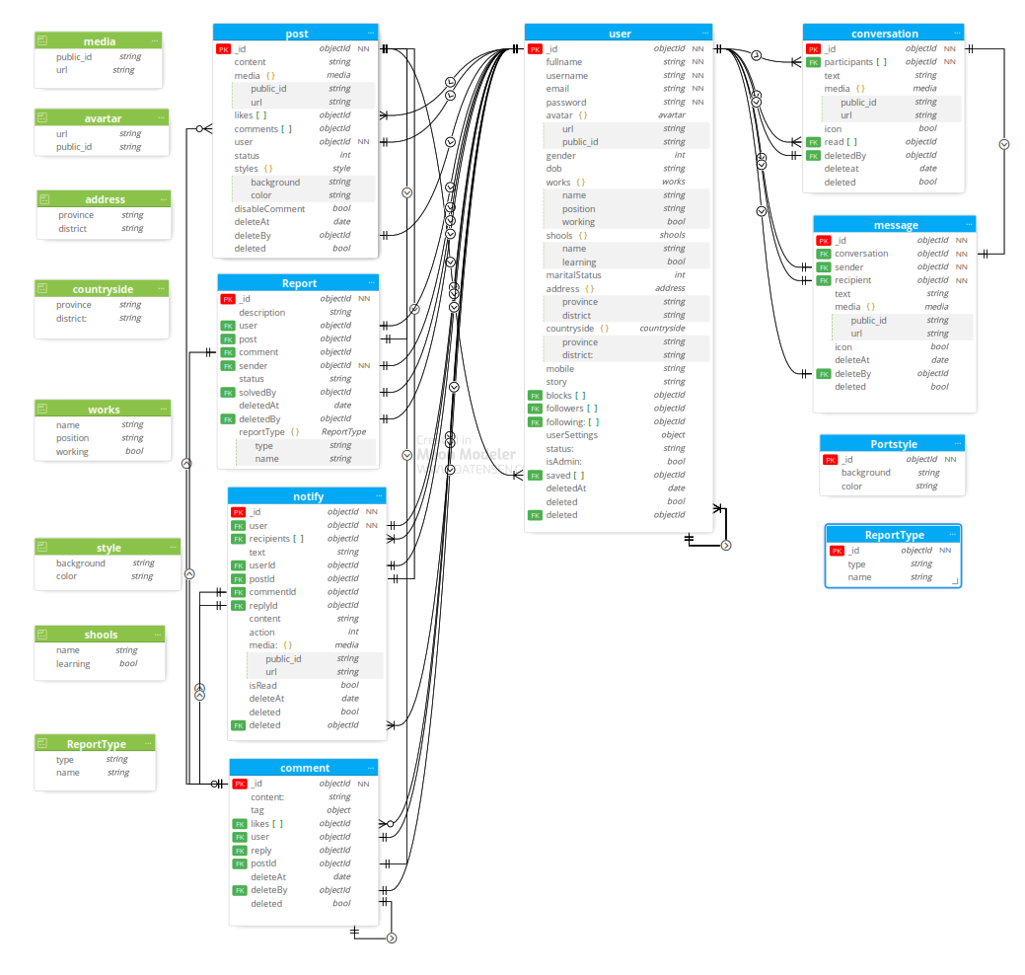

Hình 4 Lược đồ quan hệ

## 4.2 Đặc tả lược đồ quan hệ

Bảng 4. Chi tiết đặc tả bảng user

|  |  |  |  |  |
| --- | --- | --- | --- | --- |
| Trường | Kiểu dữ liệu | Ràng buộc | Không rỗng | Ghi chú |
| Id | objectId | Khoá chính | x | Duy nhất |
| fullname | string |  | x | Tên ngừi dùng |
| username | string |  | x | Tên tài khoản |
| email | string |  | x | Địa chỉ email |
| password | string |  | x | Mật khẩu |
| avartar | subdocument |  |  | ảnh |
| gender | int |  |  | Giới tính |
| works | subdocument |  |  | Công việc |
| shools | subdocument |  |  | Trường học |
| maritalStatus | int |  |  | Tình trạng hôn nhân |
| adress | subdocument |  |  | Địa chỉ |
| countryside | subdocument |  |  | Quê quán |
| mobile | string |  |  | Số điện thoại |
| story | string |  |  | Tiểu sử |
| followers | ObjectId[] | Ref(user) |  | Người mình đang theo dõi |
| following | ObjectId[] | Ref(user) |  | Người đang theo dõi mình |
| userSetting | object |  |  | Cài đặt người dùng |
| status | string |  |  | Trạng thái tài khoản |
| isAdmin |  |  |  | Có phải Admin |
| Saved[] | ObjectId[] | Ref(post) |  | Bài viết đã lưu |
| deleteAt | date |  |  | Thời gian xoá |
| deleteBy | ObjectId |  |  | Người xoá |
| deleted | bool |  |  | Đã xoá ? |

Bảng 4. Bảng đặc tả bảng post

|  |  |  |  |  |
| --- | --- | --- | --- | --- |
| Trường | Kiểu dữ liệu | Ràng buộc | Không rỗng | Ghi chú |
| Id | ObjectId | Khoá chính | x | Duy nhất |
| content | string |  |  | Nội dung |
| media | subdocument |  |  | Hình ảnh, video |
| likes | ObjectId[] | Ref(user) |  | Người thích |
| Comment | ObjectId[] | Ref(comment) |  | bình luận |
| user | objectId | Ref(user) |  | Người đăng |
| status | int |  |  | Trạng thái bài viết |
| styles | subdocument |  |  | Chủ đề |
| Disablecomment | bool |  |  | Cấm bình luận |
| deleteAt | date |  |  | Thời gian xoá |
| deleteBy | ObjectId | Ref(user) |  | Người xoá |
| deleted | bool |  |  | Đã xoá |

Bảng 4. Bảng đặc tả bảng comment

|  |  |  |  |  |
| --- | --- | --- | --- | --- |
| Trường | Kiểu dữ liệu | Ràng buộc | Không rỗng | Ghi chú |
| Id | ObjectId | Khoá chính | x | Duy nhất |
| content | string |  |  | Nội dung |
| tag | Object |  |  | Gắn thẻ người dùng |
| likes | Object[] | Ref(user) |  | Người thích |
| user | objectId | Ref(user) |  | Người comment |
| reply | objectId | Ref(comment) |  | comment trả lời |
| PostId | ObjectId | Ref(post) |  | Bài comment |
| deleteAt | date |  |  | Thừi gian xoá |
| deleteBy | objectId | Ref(user) |  | Người xoá |
| deleted | bool |  |  | Đã xoá |

Bảng 4. Bảng đặc tả bảng coversation

|  |  |  |  |  |
| --- | --- | --- | --- | --- |
| Trường | Kiểu dữ liệu | Ràng buộc | Không rỗng | Ghi chú |
| Id | ObjectId | Khoá chính | x | Duy nhất |
| Participants | ObjectId[] | Ref(user) |  | Số người |
| Text | string |  |  | Nội dung |
| media | subdocument |  |  | Hình ảnh,video |
| icon | bool |  |  | icon |
| read | objectId[] | Ref(user) |  | Đã đọc hay chưa |
| deleteBy | ObjectId | Ref(user) |  | Người xoá |
| deleteAt | date |  |  | Thời gian xoá |
| deleted | bool |  |  | Đã xoá |

Bảng 4. Bảng đặc tả notify

|  |  |  |  |  |
| --- | --- | --- | --- | --- |
| Trường | Kiểu dữ liệu | Ràng buộc | Không rỗng | Ghi chú |
| Id | ObjectId | Khoá chính | x | Duy nhất |
| user | ObjectId |  |  | Người tạo thông báo |
| recipients | ObjectId[] | Ref(user) |  | Người nhận |
| Text | string |  |  | Nội dung thông báo |
| userId | ObjectId | Ref(user) |  | Người folow |
| postId | ObjectId | Ref(post) |  | Bài viết thông báo |
| commentId | ObjectId | Ref(comment) |  | Bình luận |
| replyId | ObjectId | Ref(comment) |  | bình luận trả lời |
| content | string |  |  | Nội dung bài viết |
| action | int |  |  | Kiểu thông báo |
| media | subdocument |  |  | Hình ảnh, video |
| isread | bool |  |  | Đã đọc? |
| deleteAt | date |  |  | Thời gian xoá |
| deleteBy | ObjectId | Ref(user) |  | Người xoá |
| deleted | bool |  |  | Đã |

Bảng 4. Bảng đặc tả message

|  |  |  |  |  |
| --- | --- | --- | --- | --- |
| Trường | Kiểu dữ liệu | Ràng buộc | Không rỗng | Ghi chú |
| Id | ObjectId | Khoá chính | x | Duy nhất |
| conversation | ObjectId | Ref(conversation) |  | Cuộc trò chuyện |
| sender | ObjectId | Ref(user) |  | Người gửi |
| recipent | ObjectId | Ref(user) |  | Người nhận |
| Text | string |  |  | Nội dung |
| media | subdocument |  |  | Hình ảnh, video |
| icon | bool |  |  | icon |
| deleteAt | date |  |  | Thời gian xoá |
| deleteBy | ObjectId | Ref(user) |  | Người xoá |
| deleted | bool |  |  | Đã |

Bảng 4. Bảng đặc tả report

|  |  |  |  |  |
| --- | --- | --- | --- | --- |
| Trường | Kiểu dữ liệu | Ràng buộc | Không rỗng | Ghi chú |
| id | ỌbjectId | Khoá chính | x | Duy nhất |
| description | string |  |  | Mô tả báo cáo |
| user | objectId | Ref(user) |  | Thành viên bị tố cáo |
| post | ObjectId | Ref(post) |  | Bài viết bị tố cáo |
| comment | ObjectId |  |  | Bình luận bị tố cáo |
| sender | ObjectId | Ref(user) |  | Người gửi |
| status | string |  |  | Trạng thái bài viết |
| solvedby | ObjectId | Ref(user) |  | Người hoàn thành |
| reportType | subdocument |  |  | Kiểu tố cáo |
| deleteBy | ObjectId | Ref(user) |  | Người xoá |
| deleteAt | date |  |  | Thời gian xoá |
| deleted | bool |  |  | Đã xoá? |

Bảng 4. Bảng đặc tả reportType

|  |  |  |  |  |
| --- | --- | --- | --- | --- |
| Trường | Kiểu dữ liệu | Ràng buộc | Không rỗng | Ghi chú |
| id | ỌbjectId | Khoá chính | x | Duy nhất |
| type | string |  |  | Kiểu báo cáo |
| name | string |  |  | Tên báo cáo |

Bảng 4. Bảng đặc tả Portstyle

|  |  |  |  |  |
| --- | --- | --- | --- | --- |
| Trường | Kiểu dữ liệu | Ràng buộc | Không rỗng | Ghi chú |
| id | ỌbjectId | Khoá chính | x | Duy nhất |
| background | string |  |  | Màu nền |
| color | string |  |  | Màu chữ |

Bảng 4. Bảng đặc tả subdocument

|  |  |  |  |
| --- | --- | --- | --- |
| Trường | Tên thuộc tính | Kiểu dữ liệu | Ghi chú |
| avartar | url | string | Link |
| publicId | string | Id |
| address | province | string | Tỉnh |
| district | string | Huyện |
| contriside | province | string | Tỉnh |
| district | string | Huyện |
| media | publicId | string | Id |
| url | string | Link |
| style | color | string | Màu chữ |
| background | string | Màu nền |
| shools | name | string | Tên trường |
| learning | bool | Còn học hay không |
| reportType | type | string | Kiểu báo cáo |
| name | string | Tên báo cáo |
| works | name | string | Tên công việ c |
| position | string | Tên công ty |
| working | bool | Con làm? |

# CHƯƠNG 5:HÌNH ẢNH VÀ HƯỚNG DẪN

## 5.1 Chức năng cho phân hệ thành viên

Chức năng đăng kí:

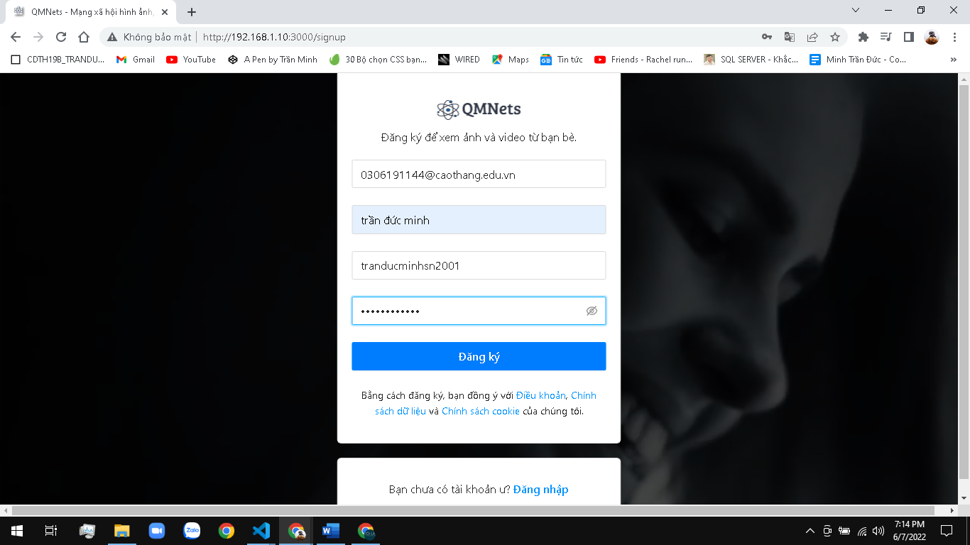

Chọn vào nút đăng kí

Hình 5. Giao diện Đăng kí 1

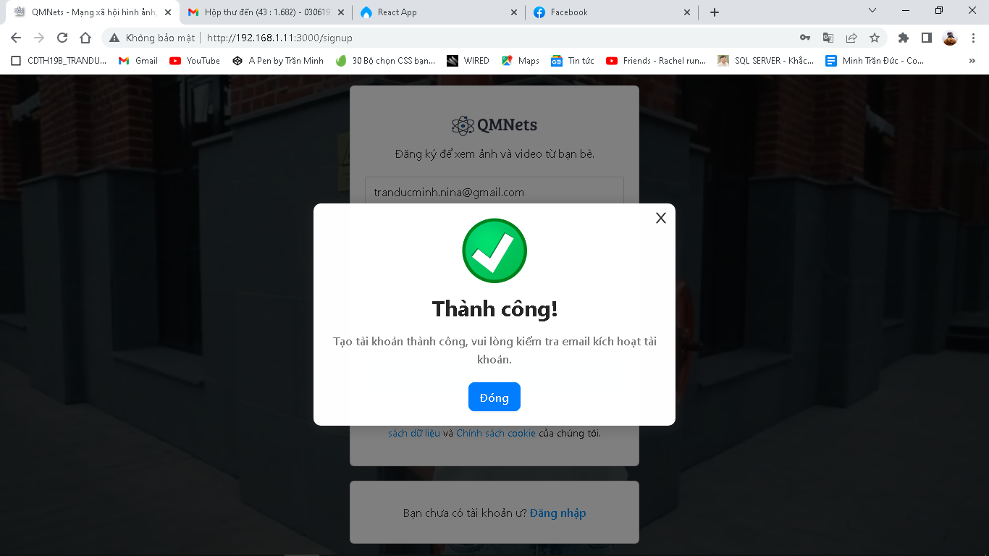

Hình 5. Giao diện đăng kí 2

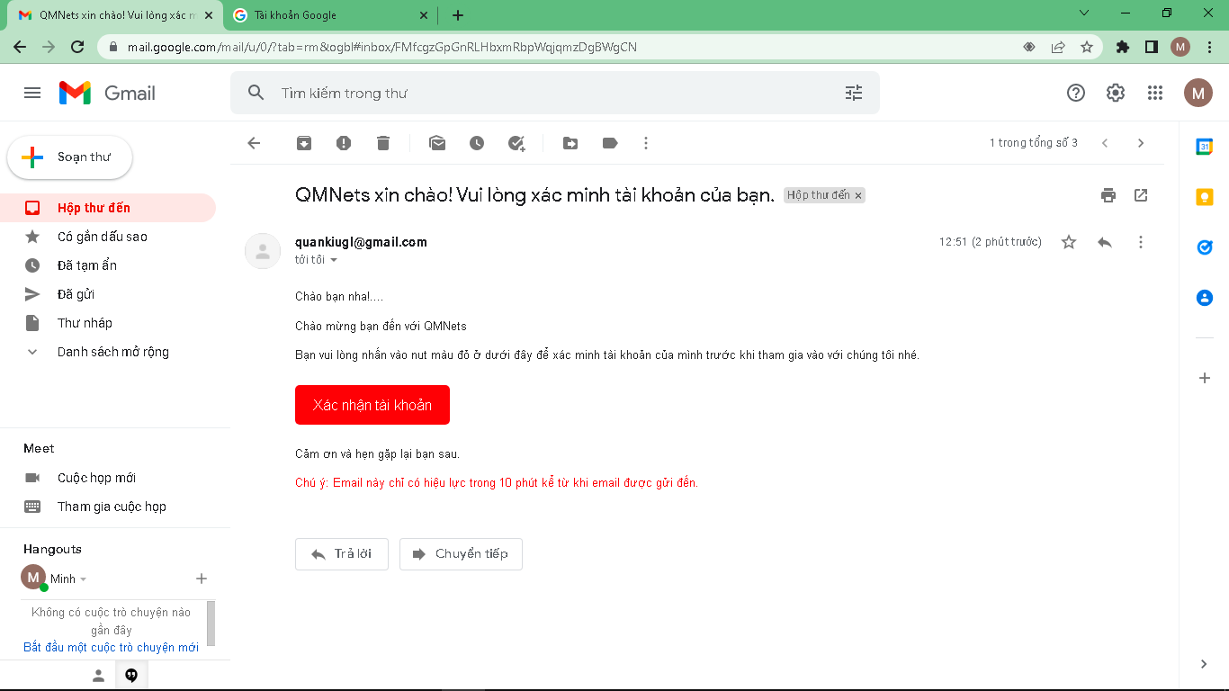

Chọn vào đây để kích hoạt tài khoả

Hình 5. Xác nhận email đăng kí

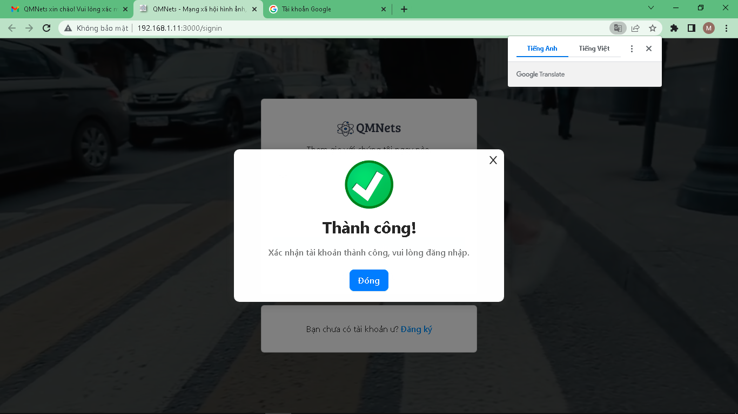

Kích hoạt thành công

Hình 5. Kích hoạt thành công tài khoản đăng kí

Chức năng đăng nhập

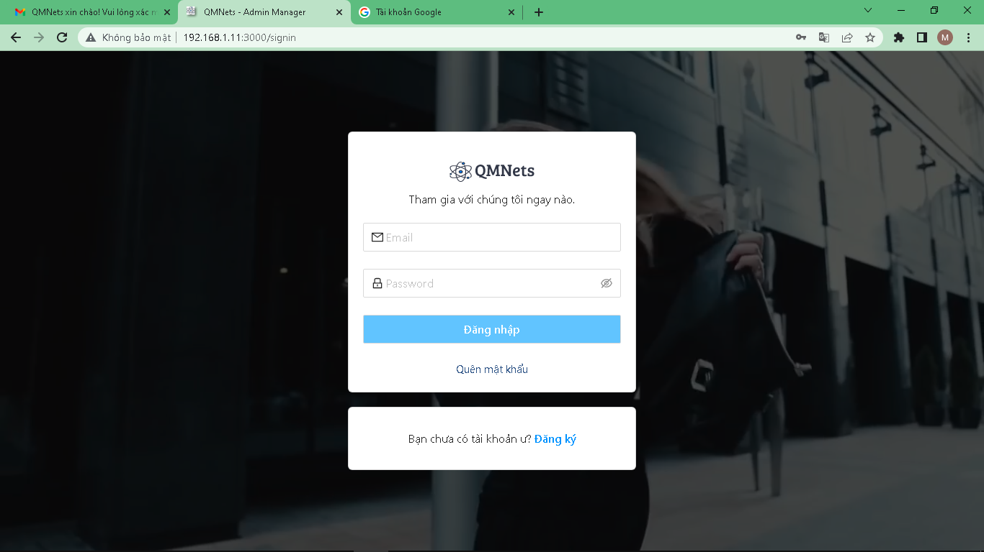

Nhập email

Chọn đăng nhập

Nhập password

Hình 5. Giao diện đăng nhập

Chức năng lấy lại mật khẩu:

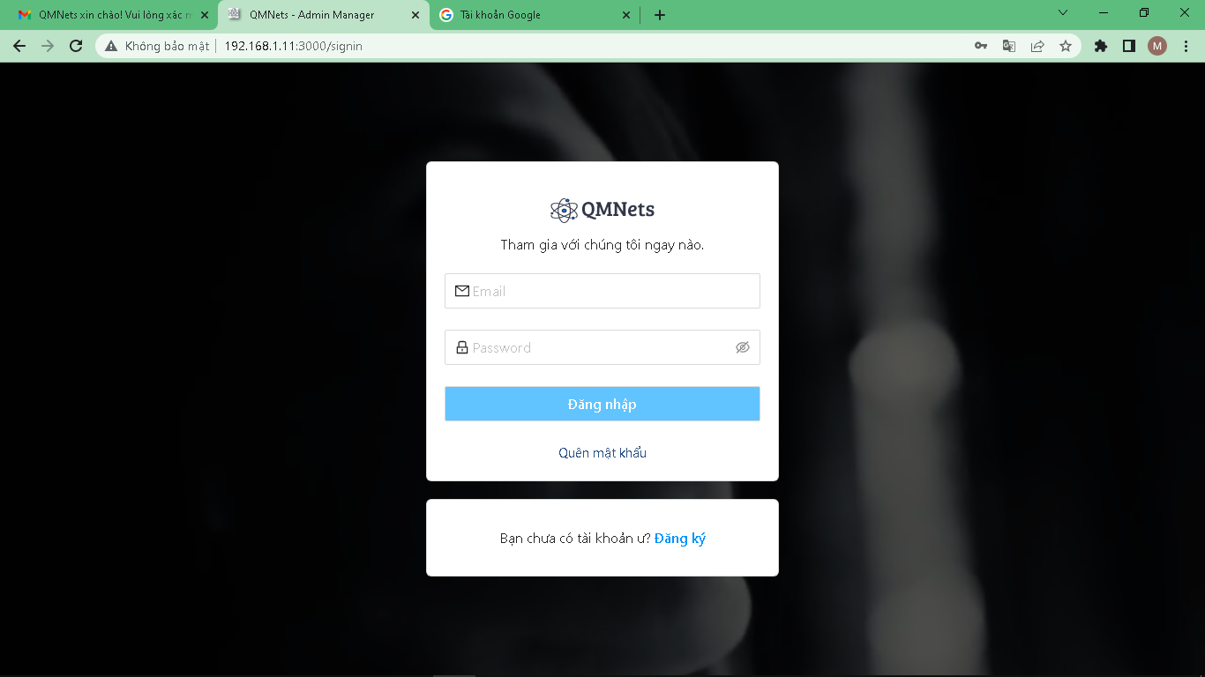

Chọn vào đây

Hình 5. Lấy lại mật khẩu 1

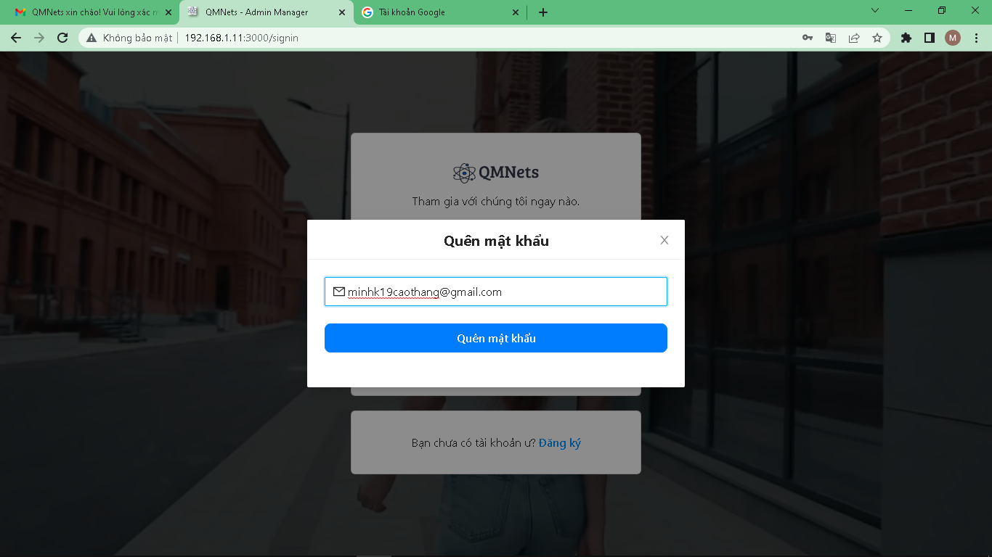

Chọn

Nhập gmail

Hình 5. lấy lại mật khẩu 2

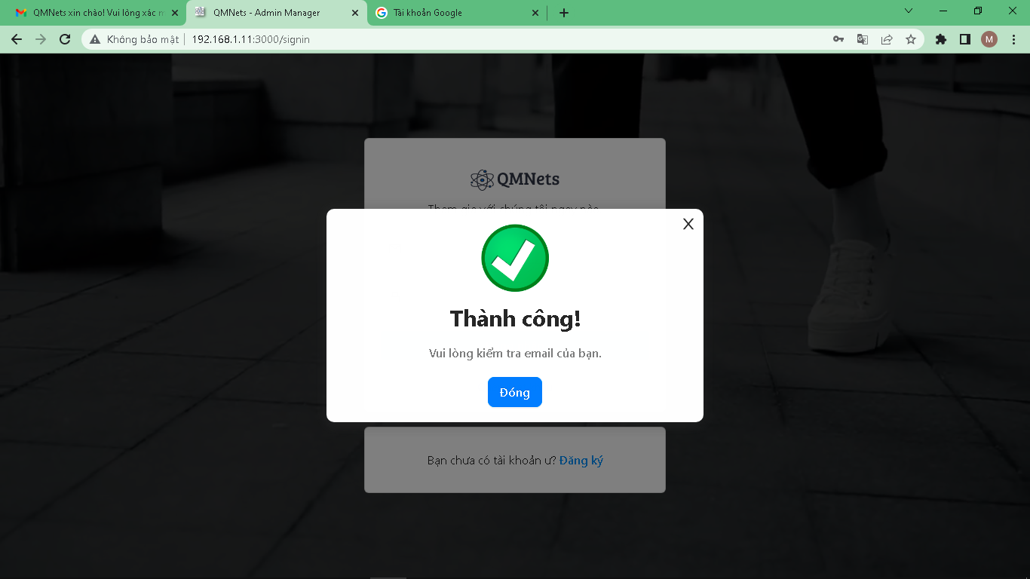

Hình 5. Lấy lại mật khẩu 3

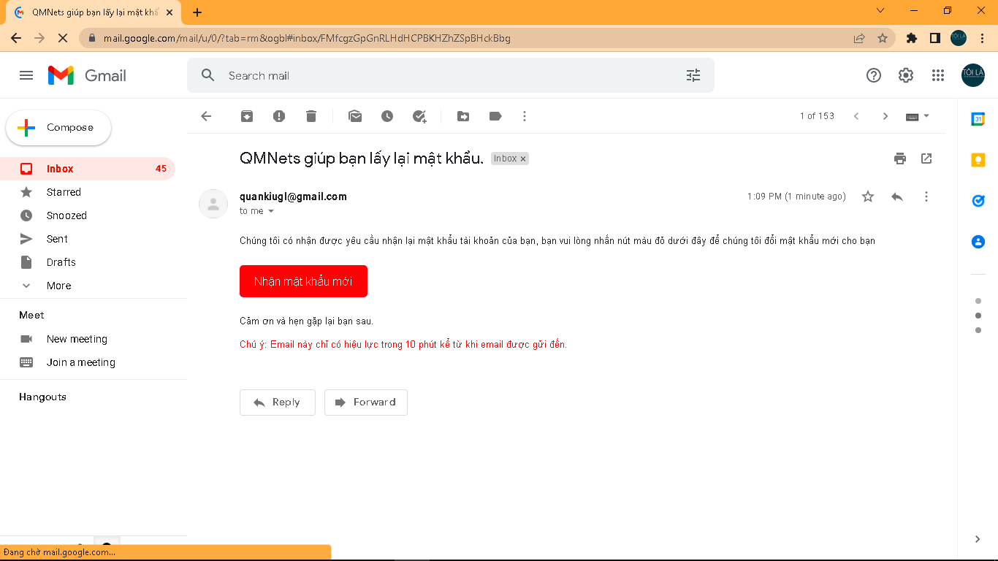

Chọn vào đây để lấy mật khẩu mới

Hình 5. Xác nhận email lấy mật khẩu

Đây là mật khẩu mới

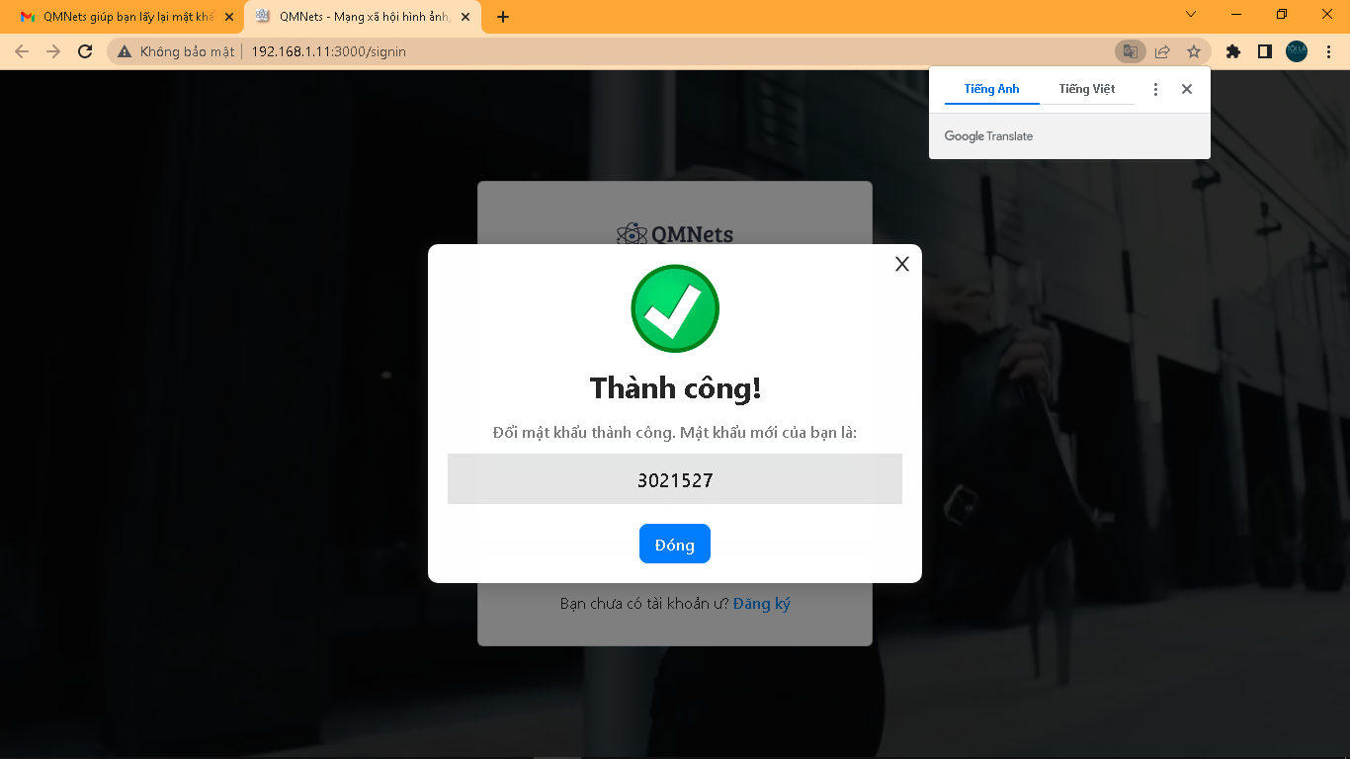

Hình 5. Mật khẩu mới

Giao diện trang chủ trang chủ:

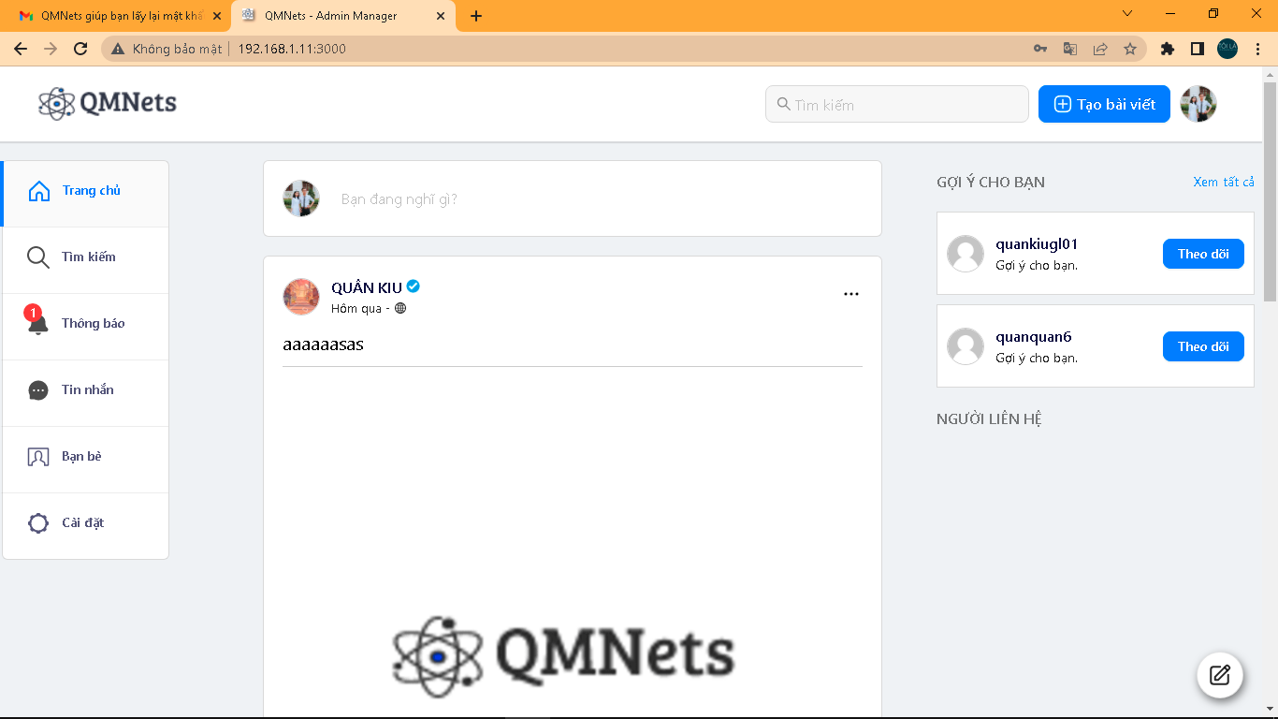

Hình 5 Giao diện trang chủ 1

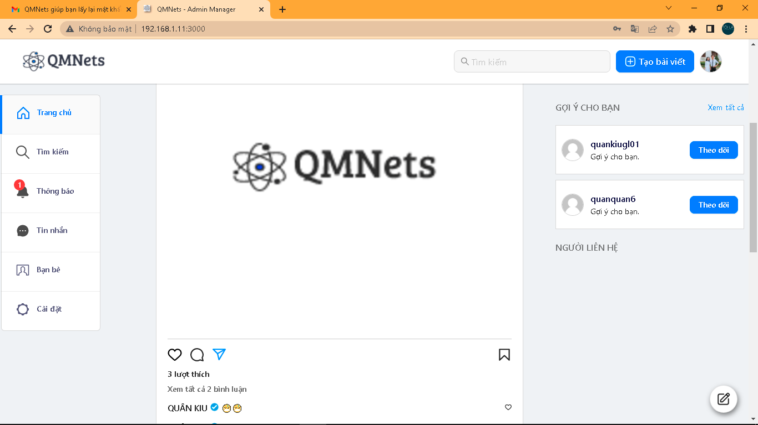

Hình 5. Giao diện trang chủ 2

Tìm kiếm người dùng



Chọn vào đây

Hình 5. Giao diện tìm kiếm người dùng 1

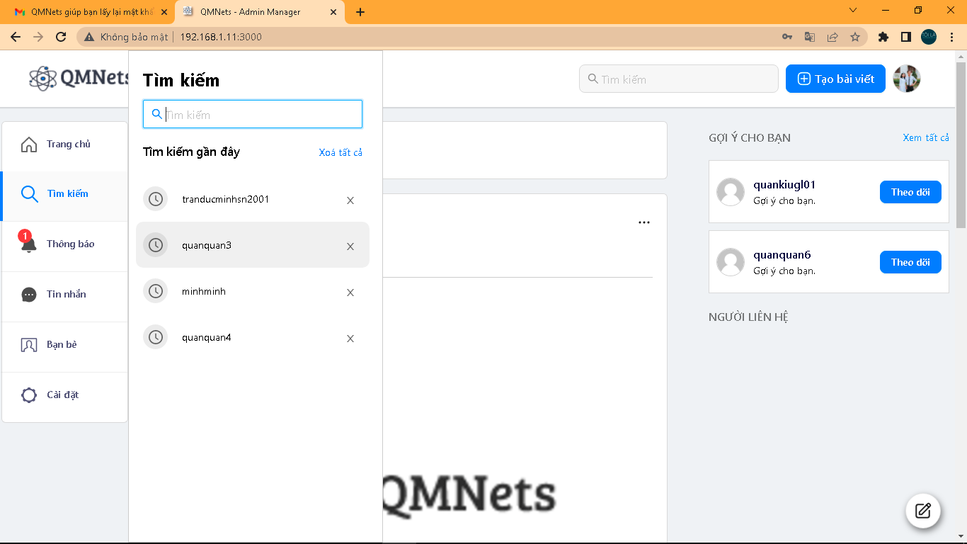

Lịch sử tìm kiếm

Nhập tên tài khoản tìm kiếm

Hình 5. Giao diện tìm kiếm người dùng 2

Chức năng thông báo:



Chọn vào đây

Hình 5. Giao diện thông báo 1

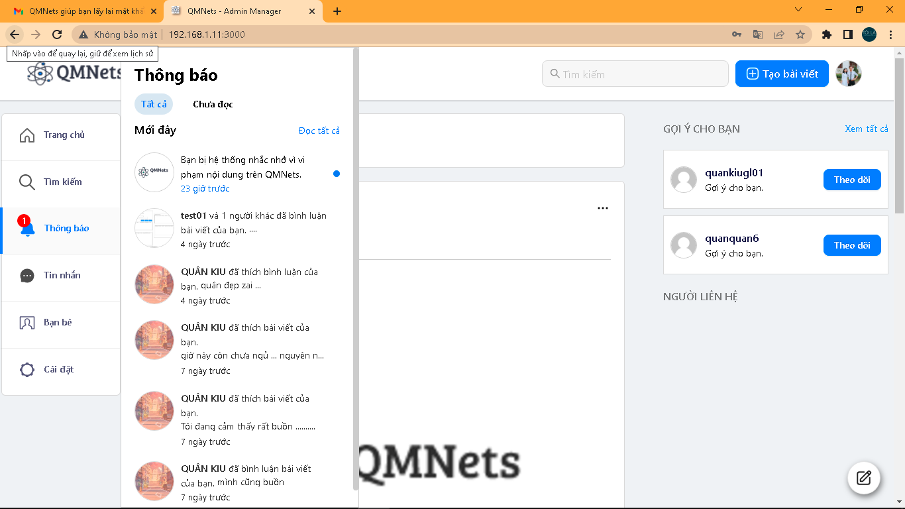

Tin thông báo

Giao diện thông báo

Hình 5. Giao diện thông báo 2

Tin nhắn (đã realtime) và cuộc trò chuyện

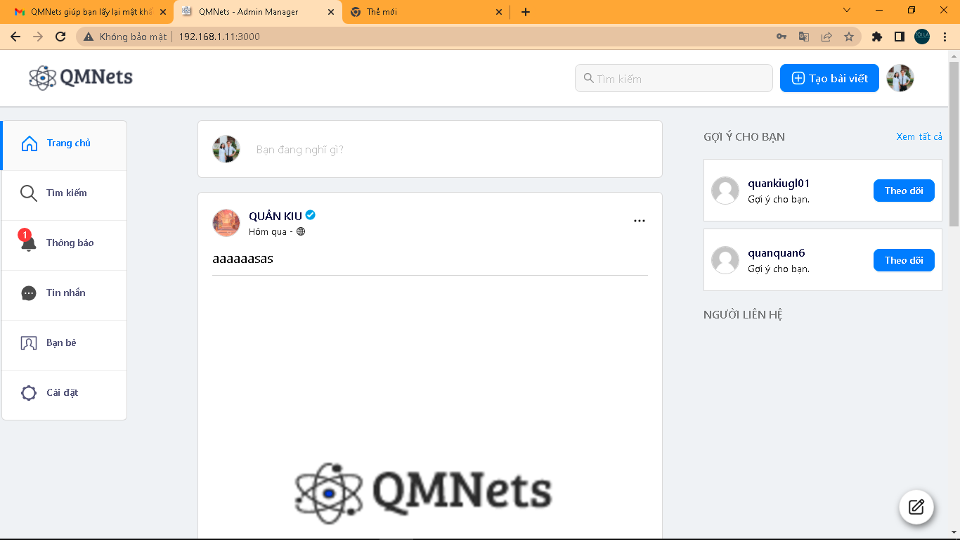

Chọn vào đây đây

Hình 5. Giao diện tìm cuộc trò chuyện 1

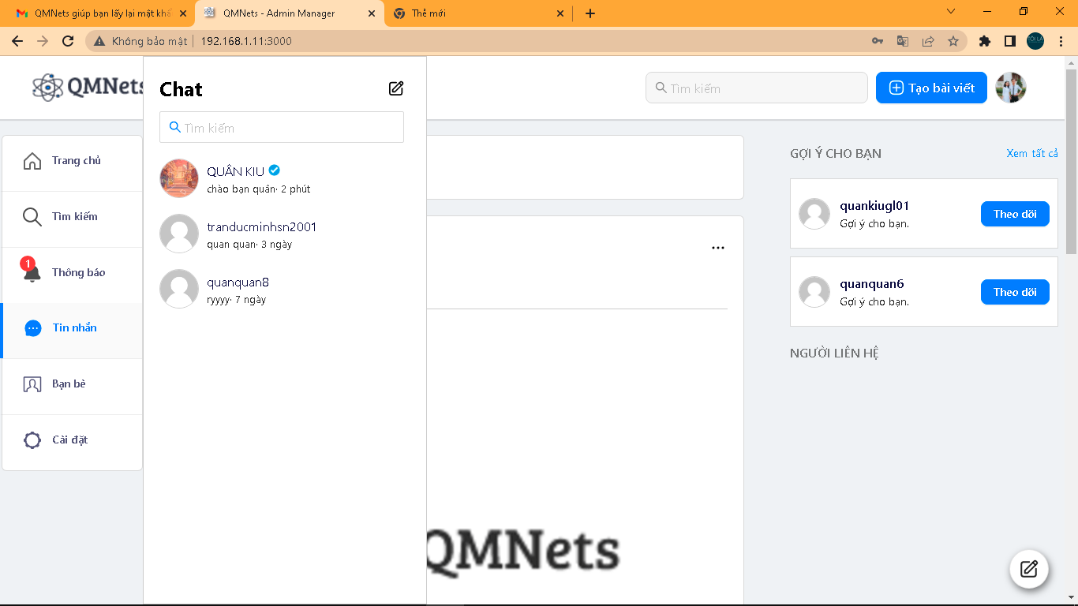

Tra cứu cuộc trò chuyện nhanh

Danh sách cuộc trò chuỵện

Tra cứu người trò chuyện

Hình 5. Giao diện tìm cuộc trò chuyện 2

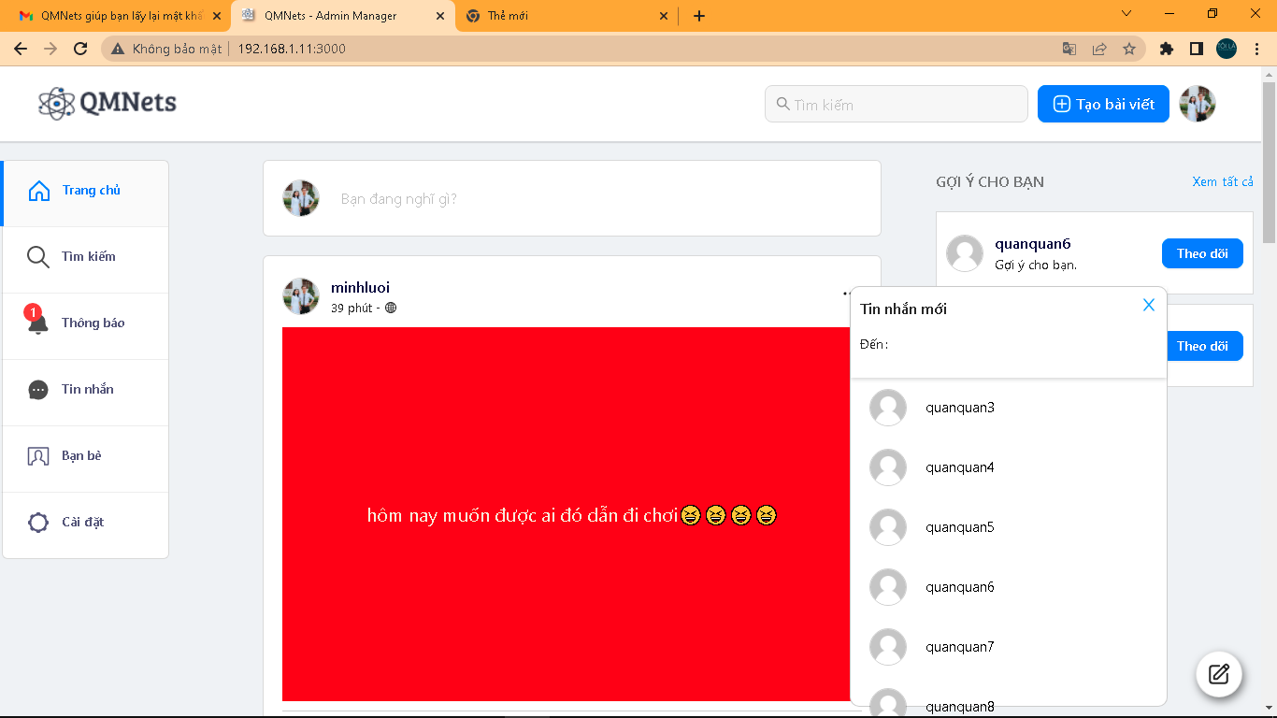

Nhập tên tài khoản người trò chuyện

Hình 5. Giao diện cuộc trò chuyện nhanh

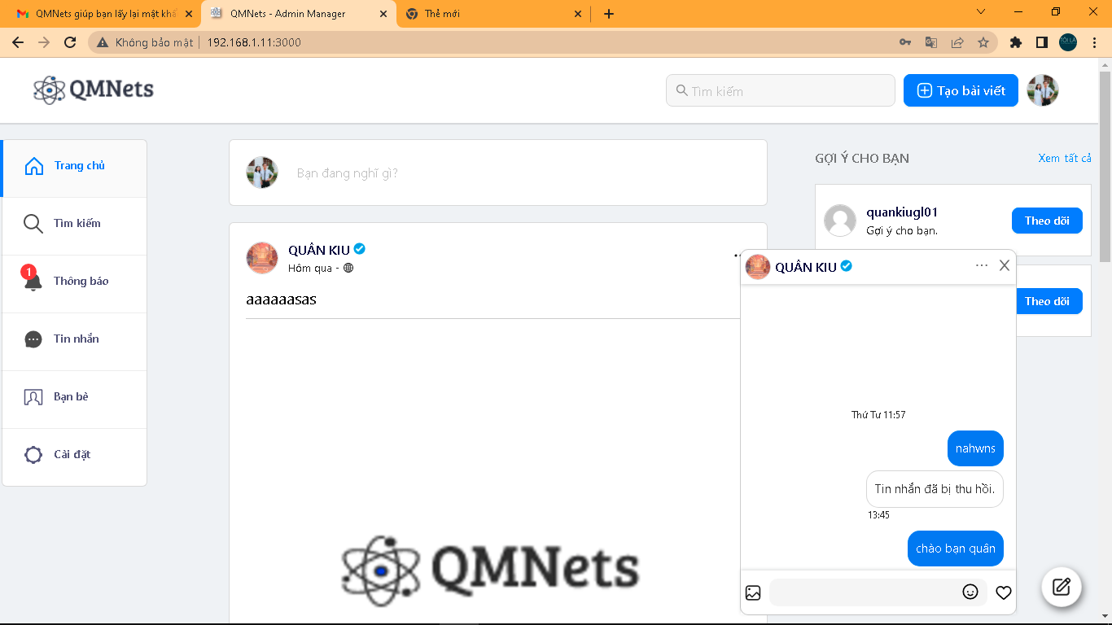

Nhập tin nhắn mới, nhấn enter để nhắn tin

Tắt cuộc trò chuyện

Tên tài khoản trò chuyện

Cuộc trò chuyện

Hình 5. Giao diện tin nhắn 1

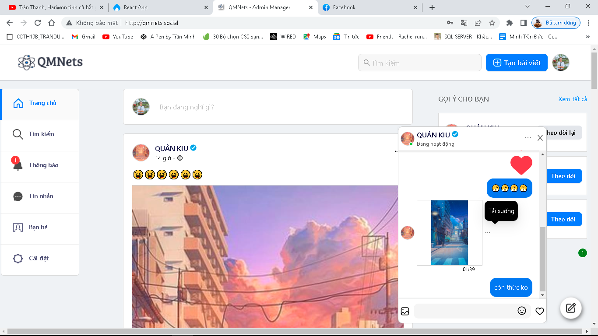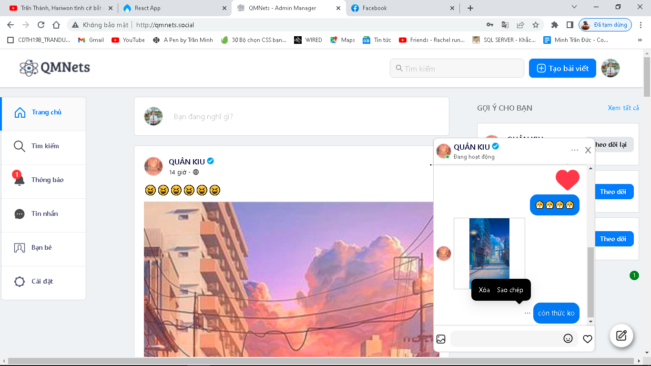

Hình 5. Giao diện tin nhắn 2 và 3

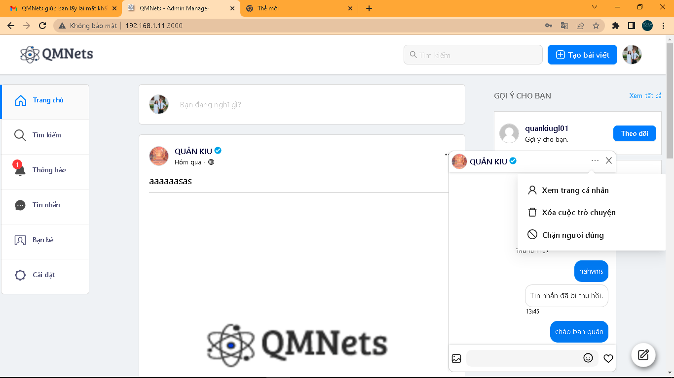

Chặn thành viên này

Xoá cuộc trò chuyện này

Sang trang cá nhân người trong cuộc trò chuywwnj

Hình 5. Giao diện cuộc trò chuyện 4

Đăng bài viết

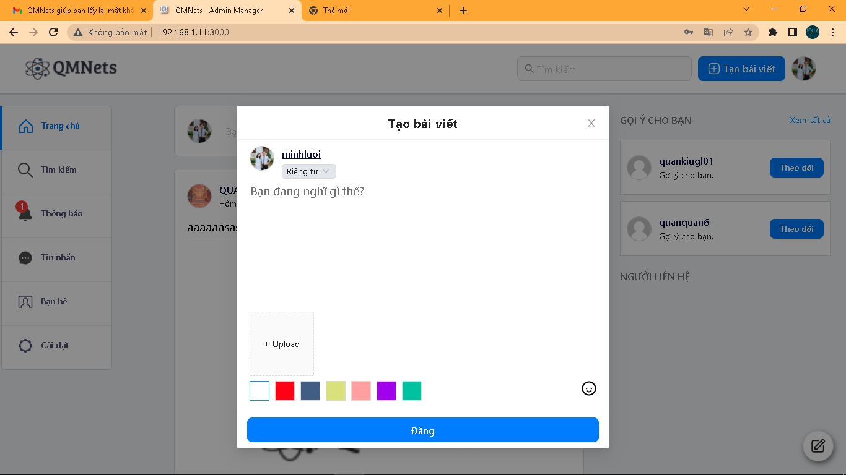

Màu nền bài viết

Uplad ảng , video …

Nhập nội dung bài viết

Chỉnh quyền riêng tư

Đăng bài viết

Hình 5. Giao diện đăng bài viết

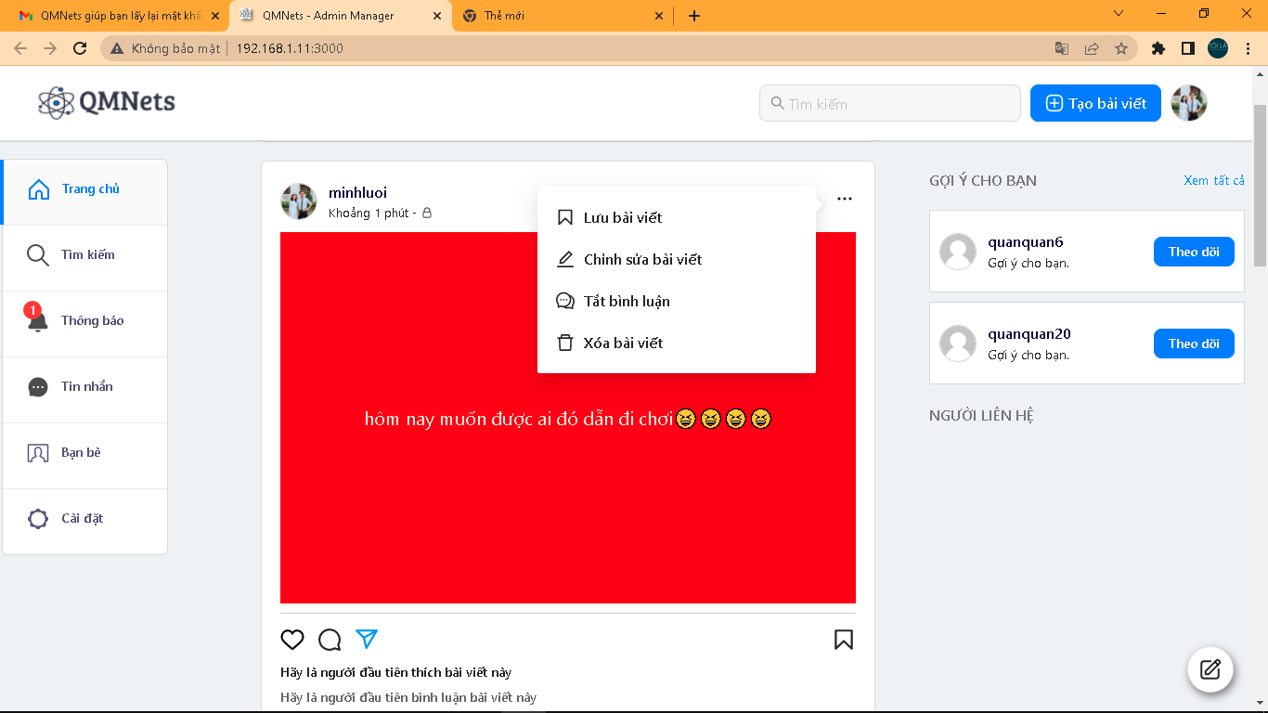

Chia sẻ lên face book

Lưu bài viết

Xoá bài viết này

Cấm bình luận

Chỉnh sửa bài viết

Lưu bài viết

Thích bài viết

Bình luận

Bài viết của mình

Hình 5. Giao diện bài viết 1

Bài viết của người khác(bài viết đã lưu):

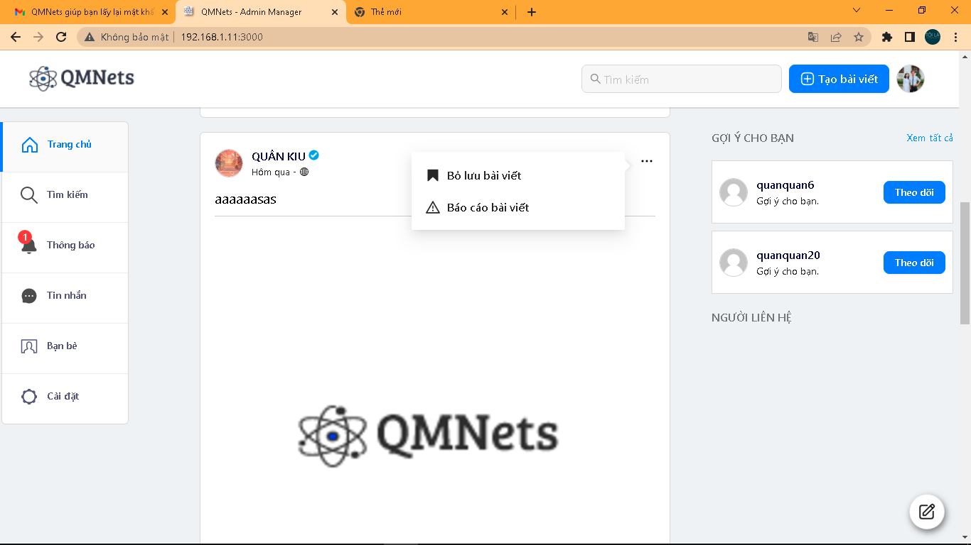

Báo cáo bài viết cho admin

Bỏ bà viết đã lưu

Hình 5. Giao diện bài viết 2

Chỉnh sửa bài viết:

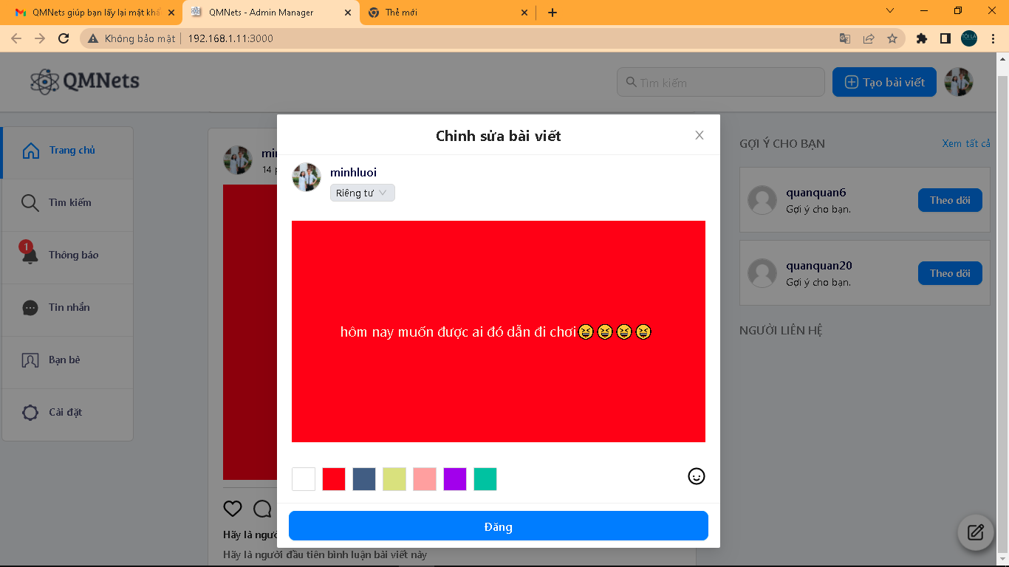

Chỉnh sửa nền bài viết

Chỉnh lại quyền riêng tư

Nhập lại nội dung mới

Chỉnh sửa bài viết

Hình 5. Giao diện chỉnh sửa bài viết

Bài viết đã lưu:

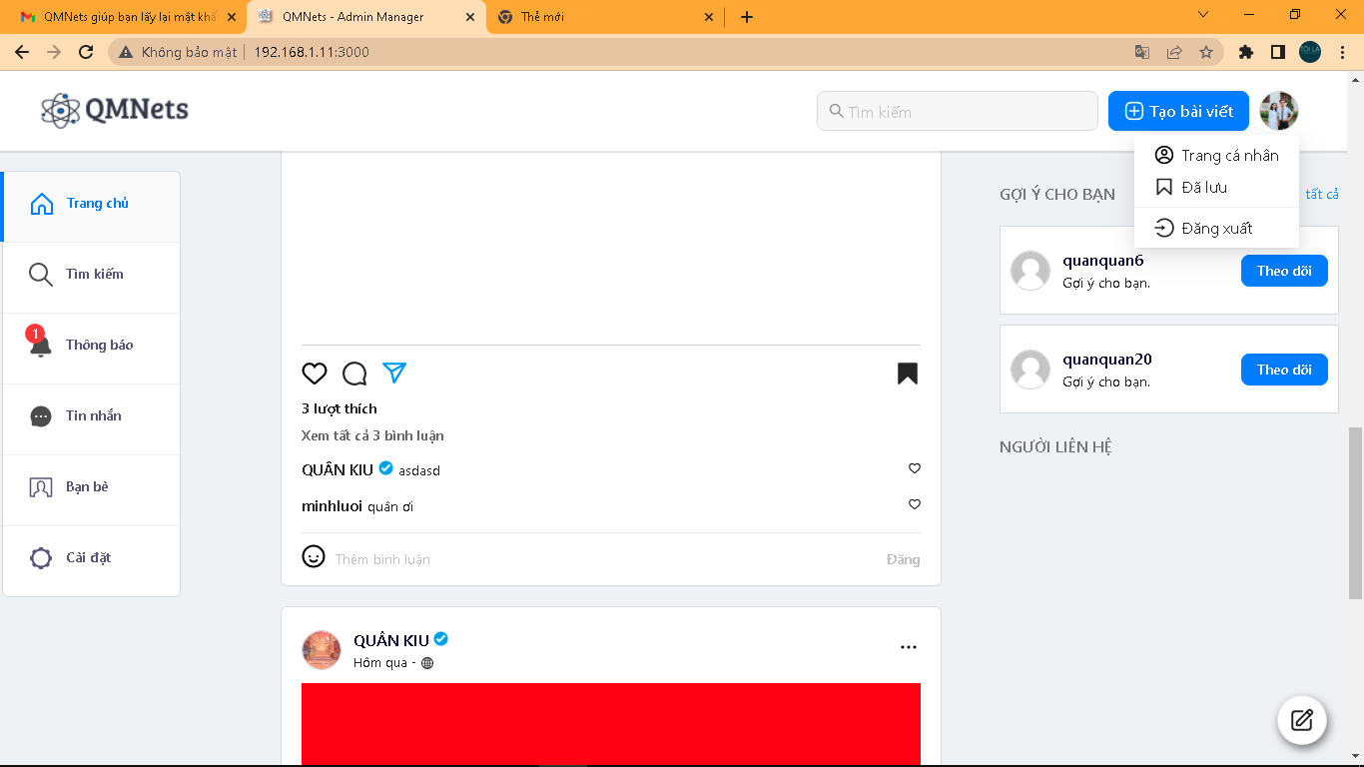

Chọn vào đây

Hình 5. Giao diện lưu bài viết 1

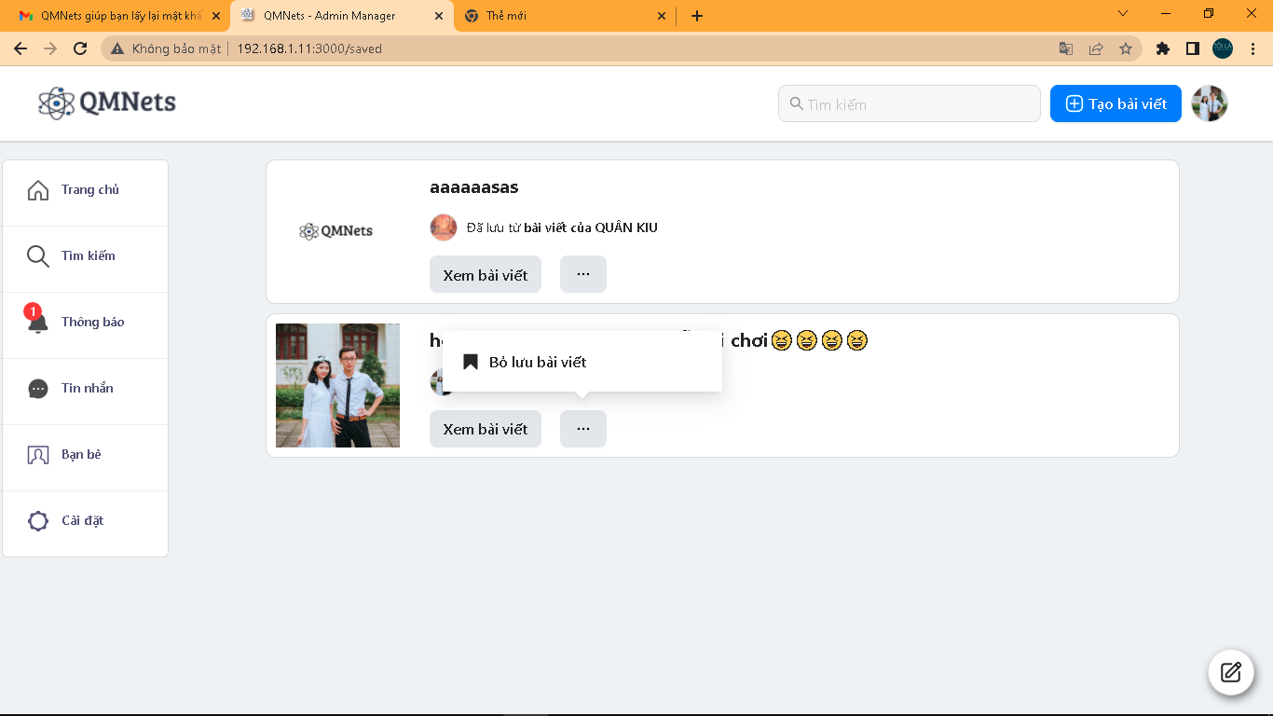

Xem bài viết đã lưu

Bỏ lưu bài viết

Hình 5. Giao diện lưu bài viết 2

Giao diện Bình luận:

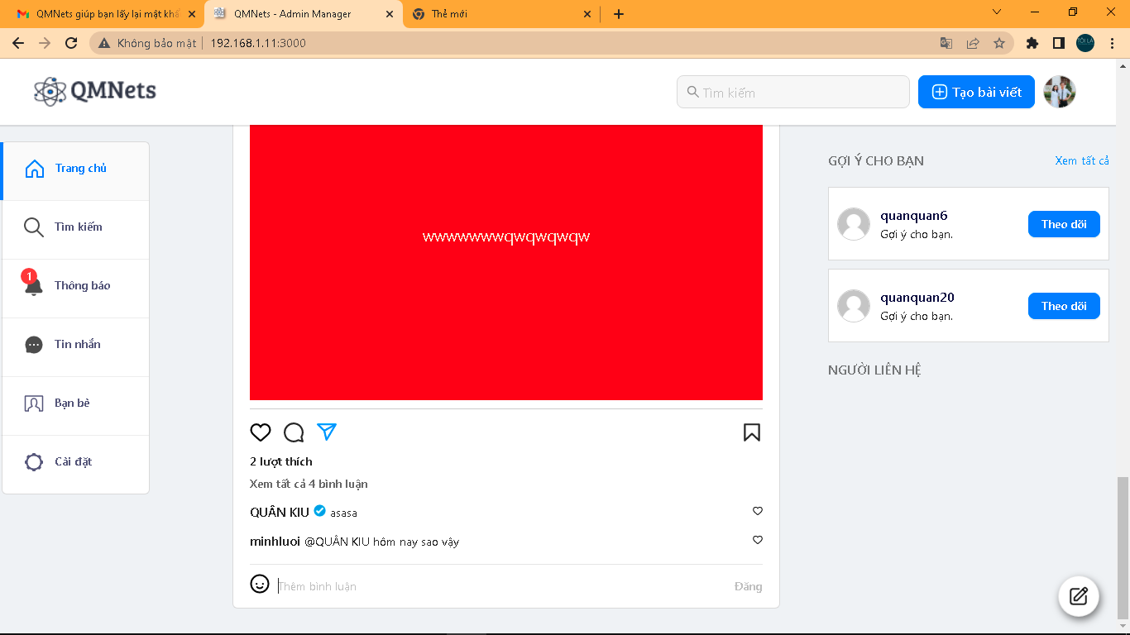

Chọn vào xem tất cả bình luận

Hình 5. Giao diện Bình luận 1

Bình luận của mình

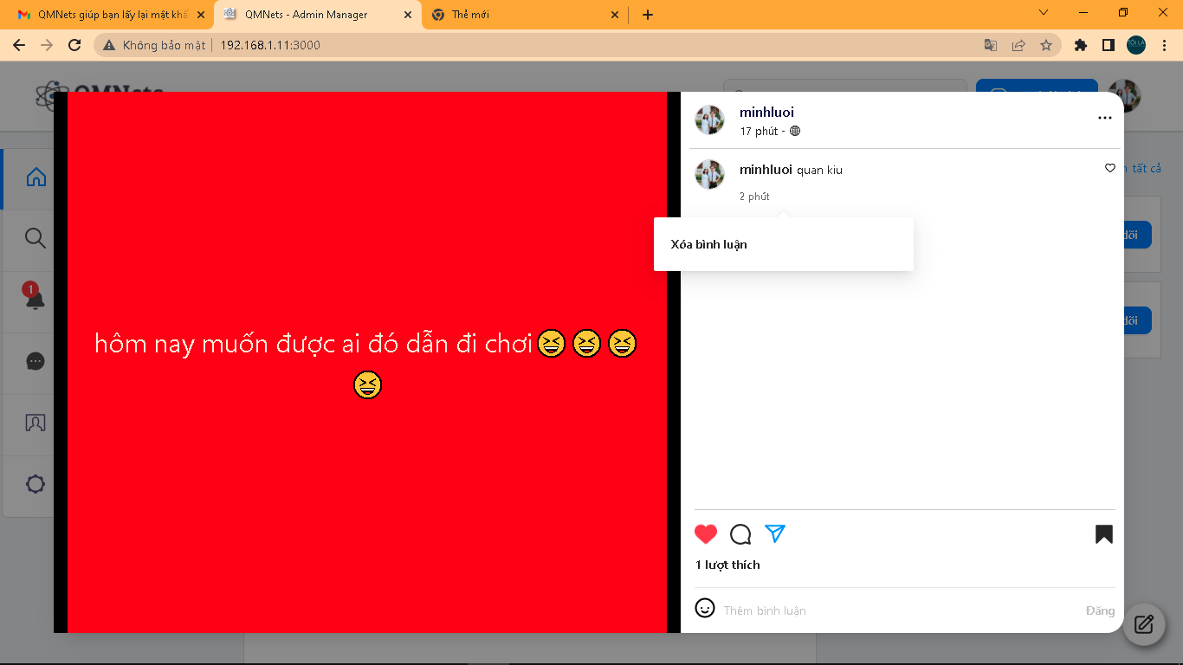

Xoá bình luận này

Hình 5. Giao diện bình luận 2

Bình luận của người khác

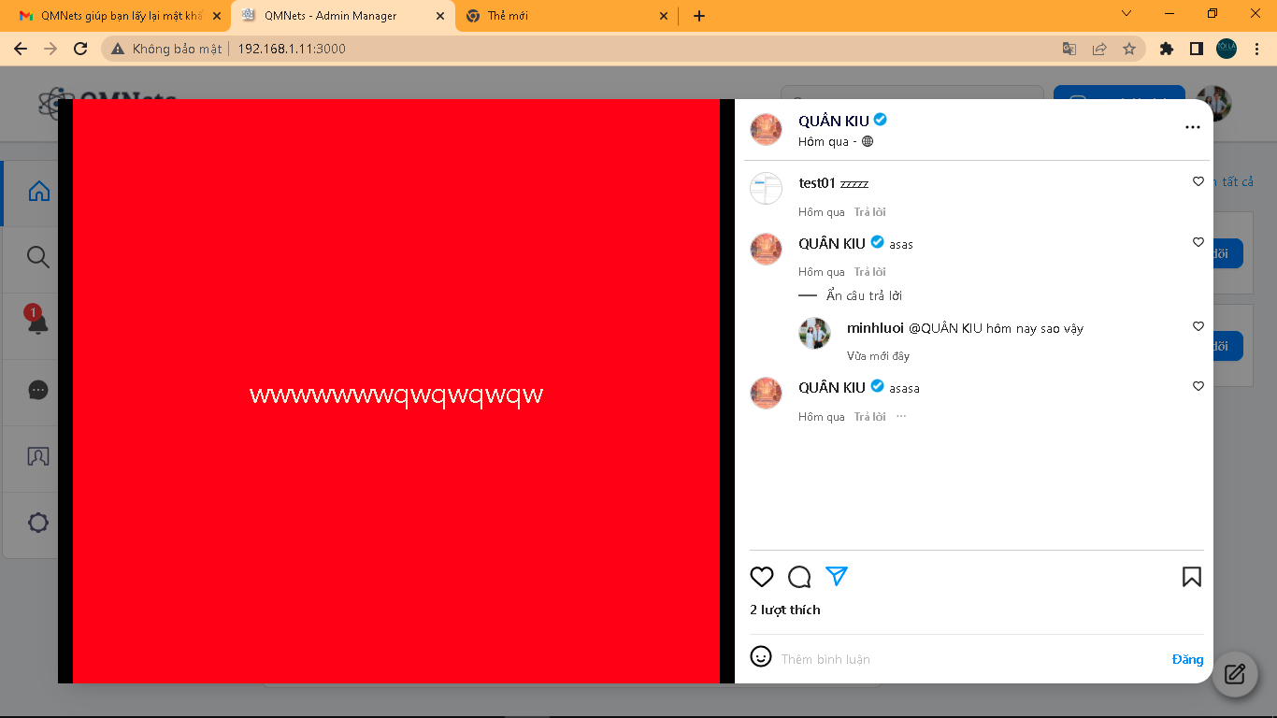

Thích bình luận

Trả lời bình luận

Thêm bình luận

Hình 5. Giao diện bình luận 3

Trang cá nhân

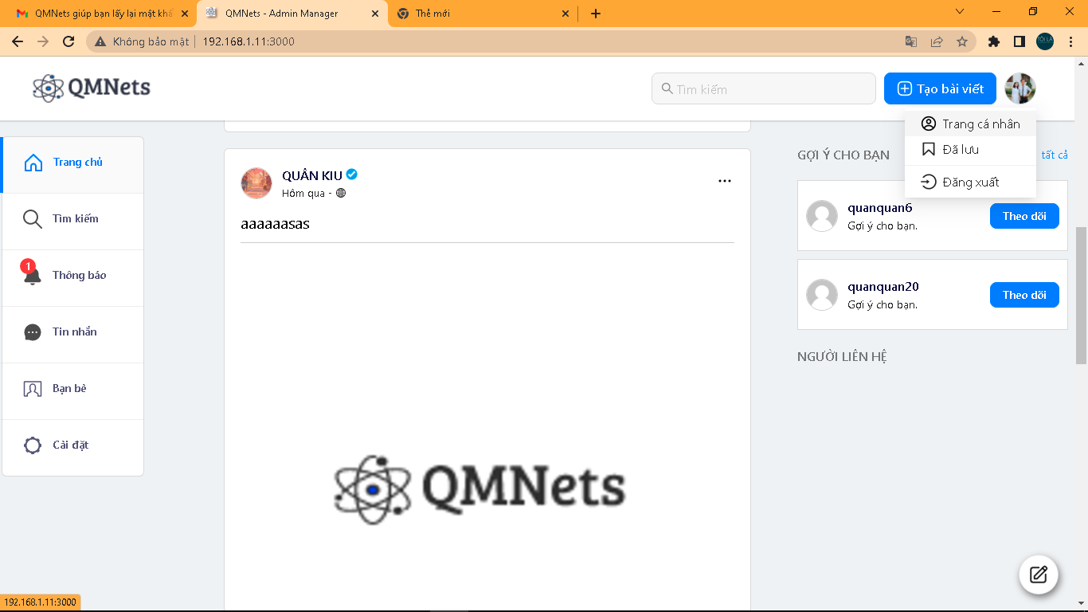

Chọn vào đây để vào trang cá nhân

Hình 5. Giao diện trang cá nhân a

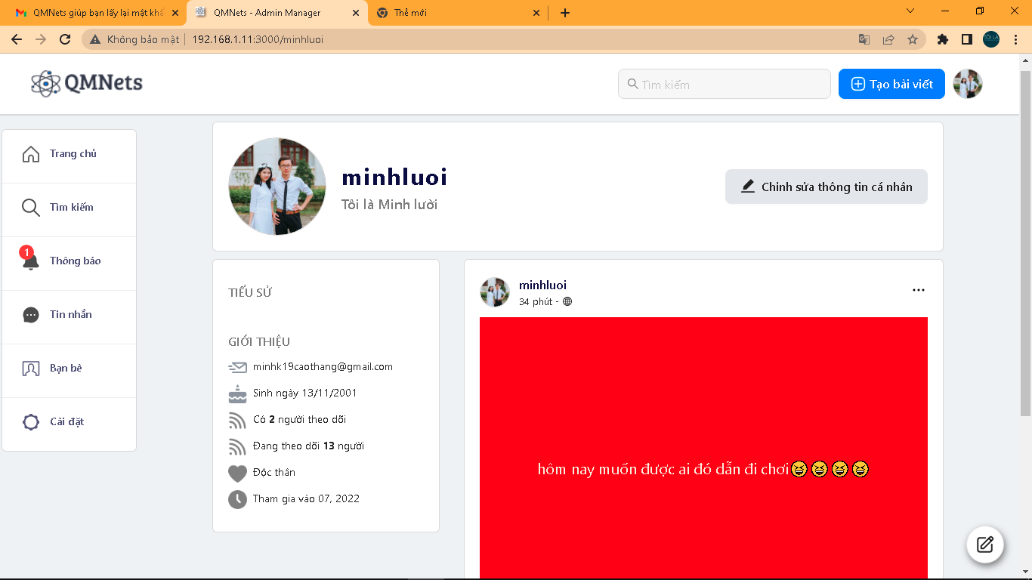

Bài viết của mình

Hiện thị theo dõi ai

Hiện thị người theo dõi

Thông tin giới thiệu

Chọn để chỉnh sửa trang cá nhân

Hình 5. Giao diện trang cá nhân b

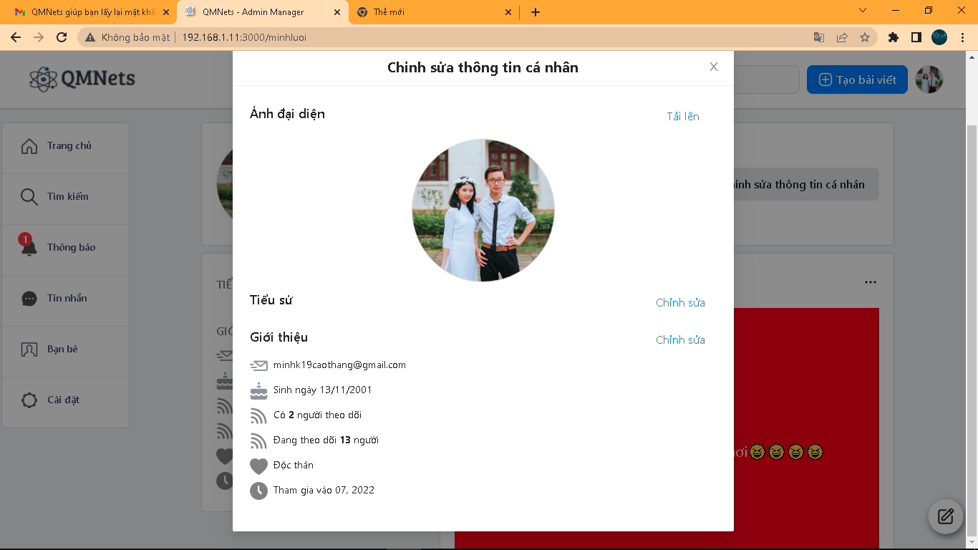

Thêm, Chỉnh sửa tiểu sử

Di chuyển đến cài đặt để chỉnh sửa thông tin chung

Chỉnh sửa ảnh đạu diện

Hình 5. Giao diện chỉnh sửa thông tin cá nhân

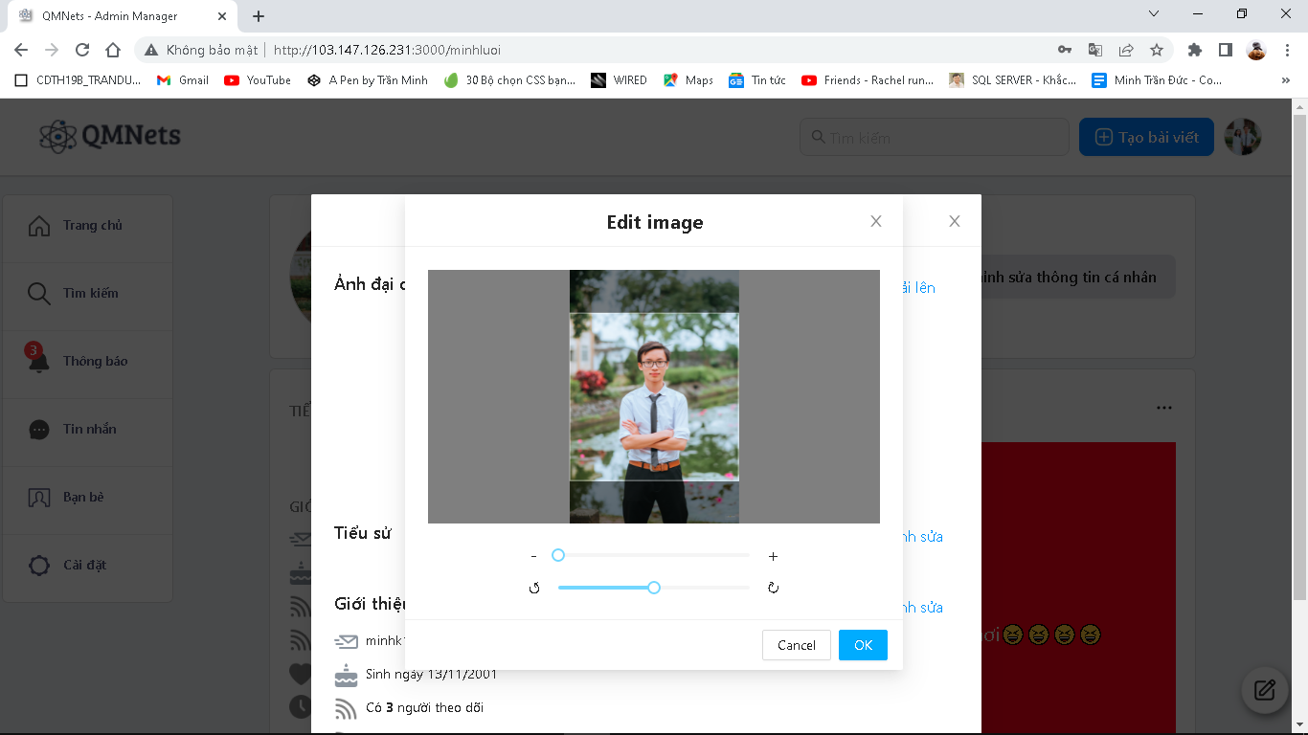

Thay đổi hình đại diện

Hình 5. Giao diện thay đổi ảnh đại diện

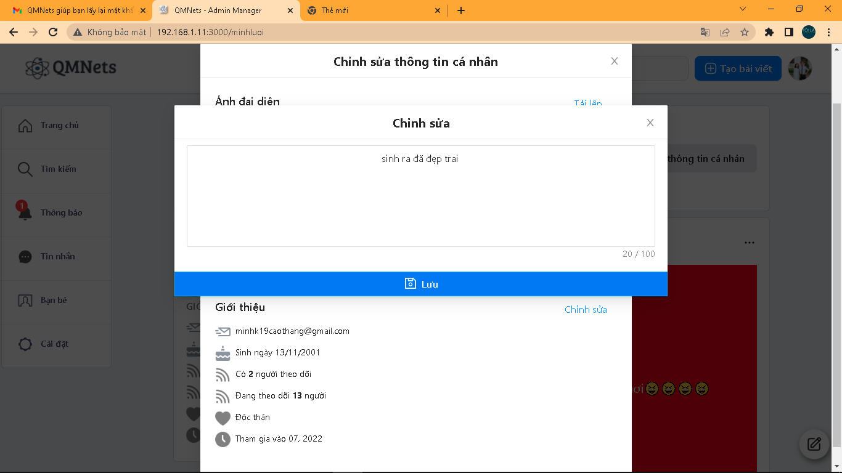

Chọn lưu lại để lưu

Nhập thông tin tiểu sử

Hình 5. Giao diện thay tiểu sử

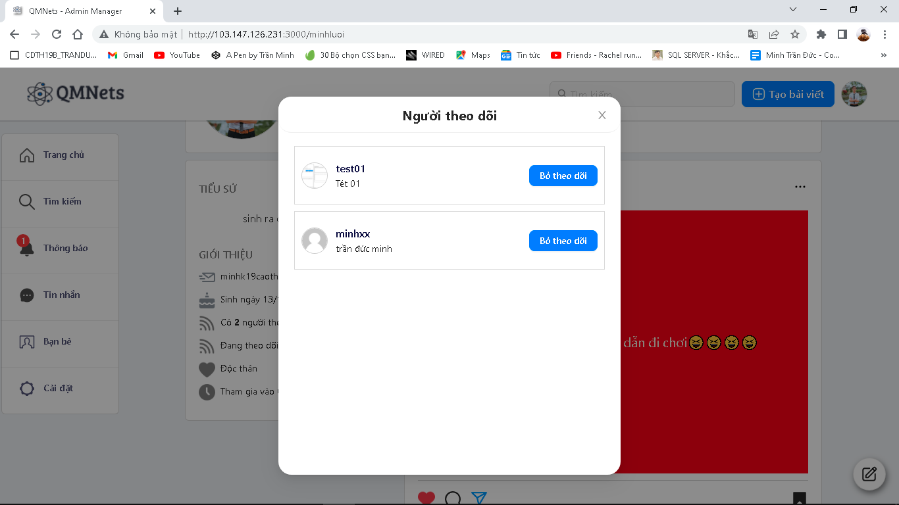

Người theo dõi mình

Hình 5. Giao diện người theo dõi

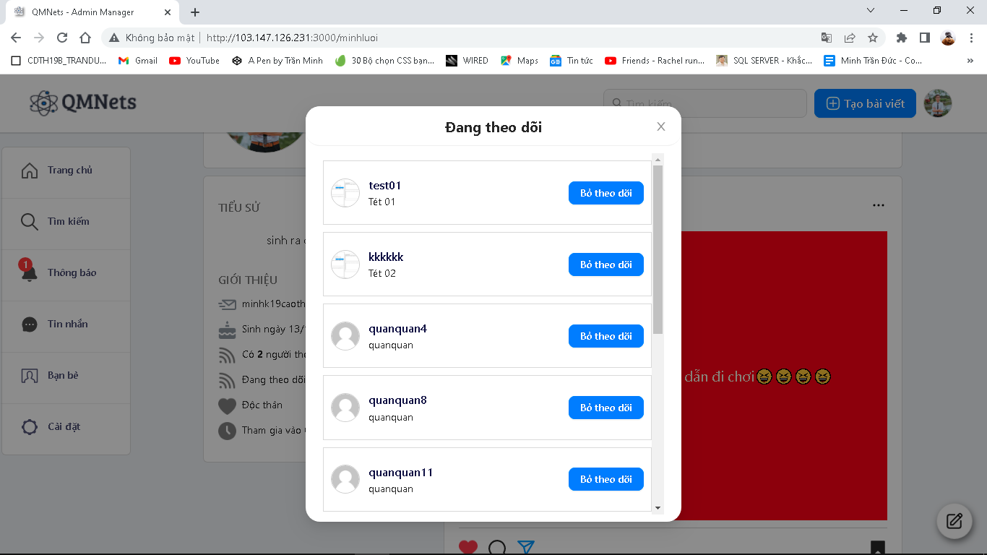

Người mình sang theo dõi

Hình 5. Giao diện người đang theo dõi

Bạn bè:

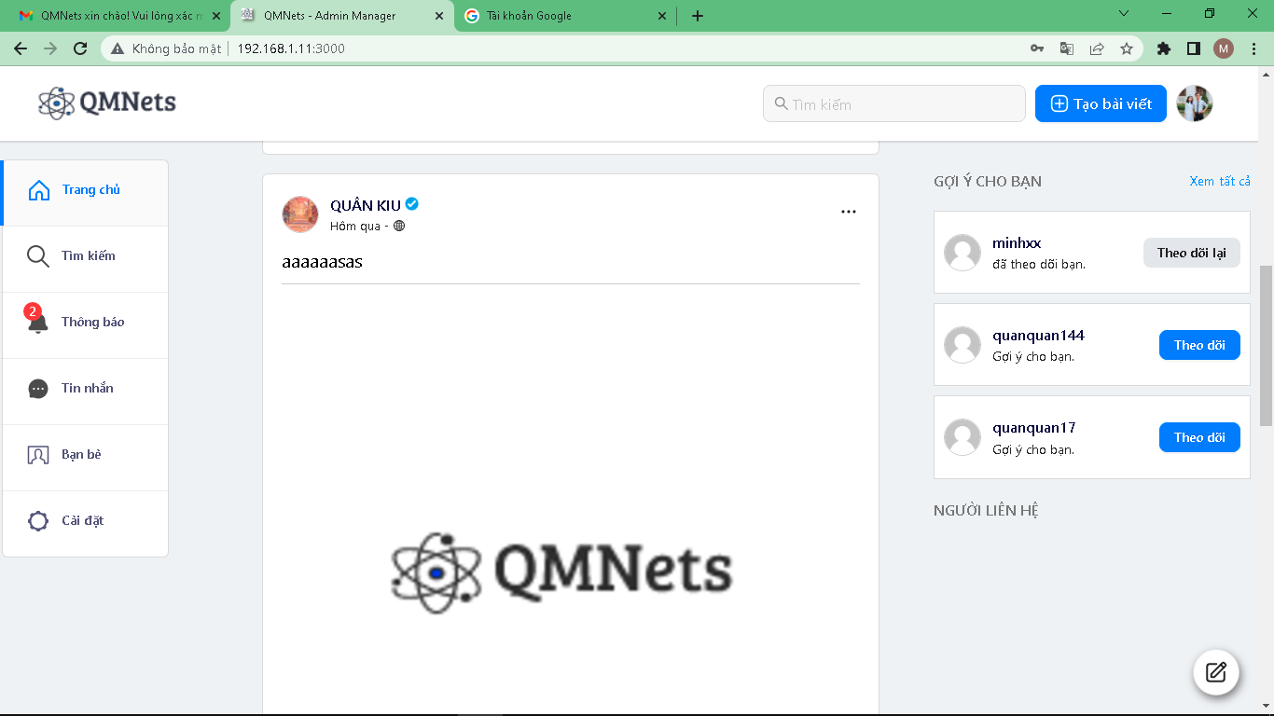

Chọn vào đây

Hình 5. Giao diện bạn bè a

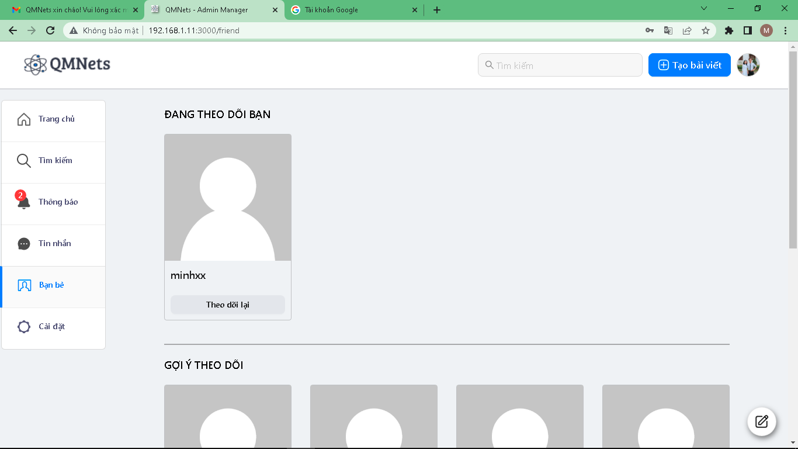

Gợi ý theo dõi

Ngừi đang theo dõi mình

Hình 5. Giao diện bạn bè b

Cài đặt

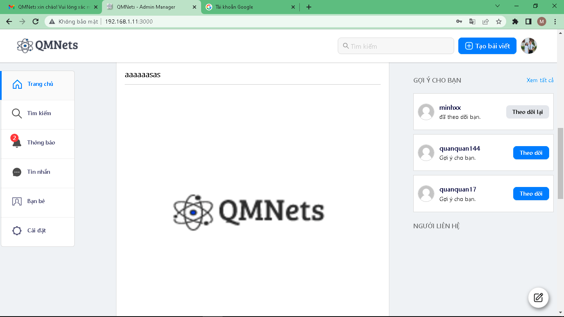

Chọn vào đây

Hình 5. Giao diện cài đặt a

Chỉnh sửa thông tin

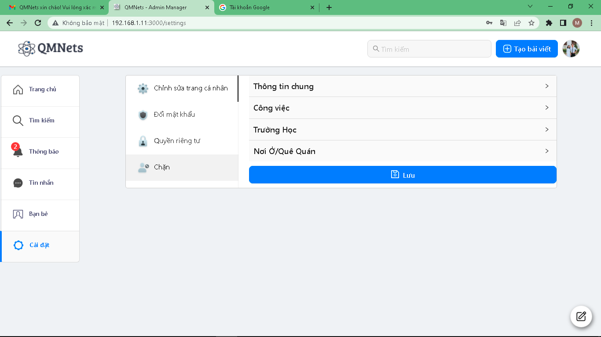

Chỉnh sửa thông tin cá nhân chung

Hình 5 Giao diện cài đặt chỉnh sửa thông tin cá nhân b

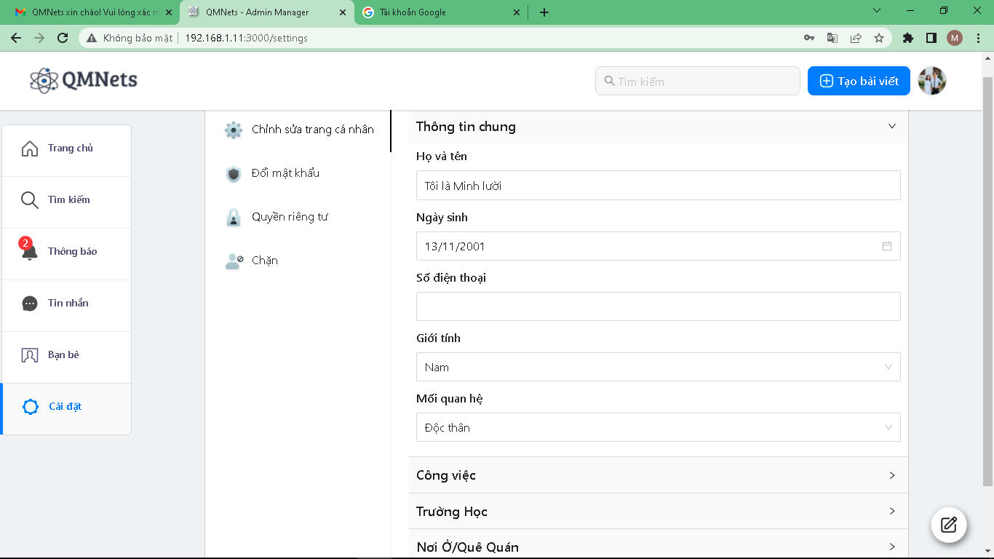……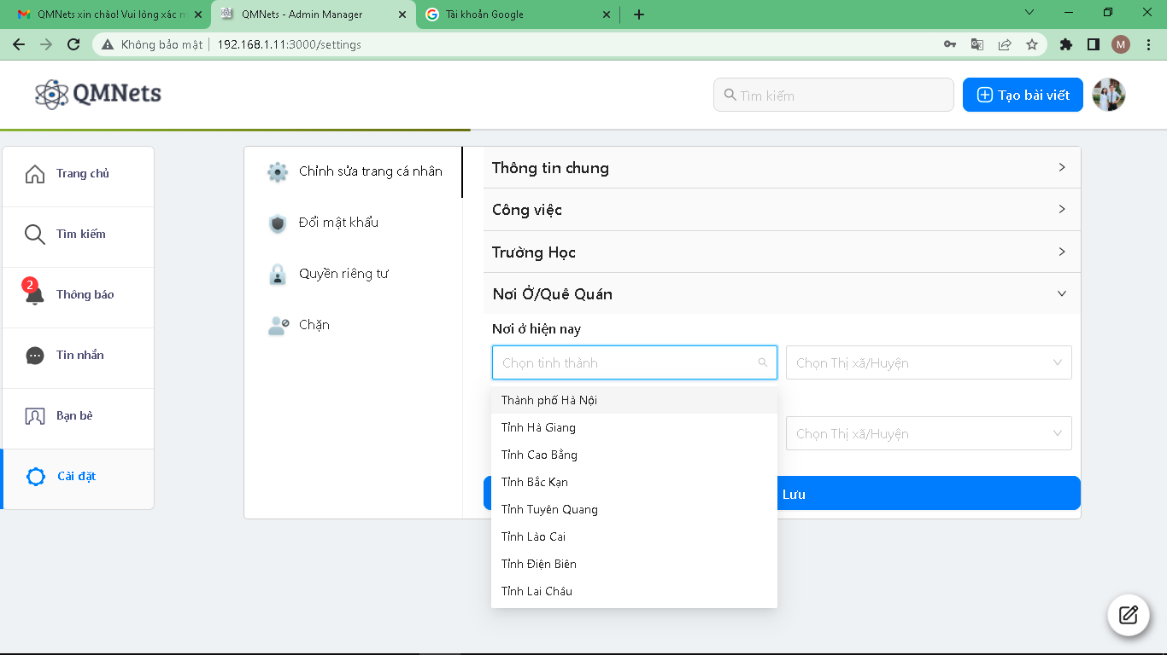

Hình 5. Giao diện cài đặt sửa chữa thông tin cá nhân c và d

Chức năng đổi mật khẩu

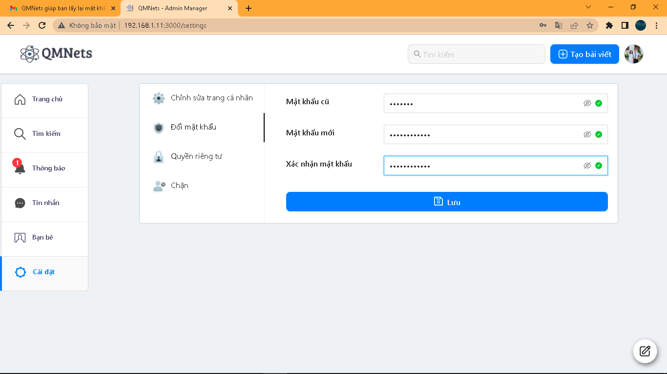

Nhập mật khẩu cũ

Hình 5. Chức năng thay đổi mật khẩu

Chức năng chỉnh sửa quyền riêng tư

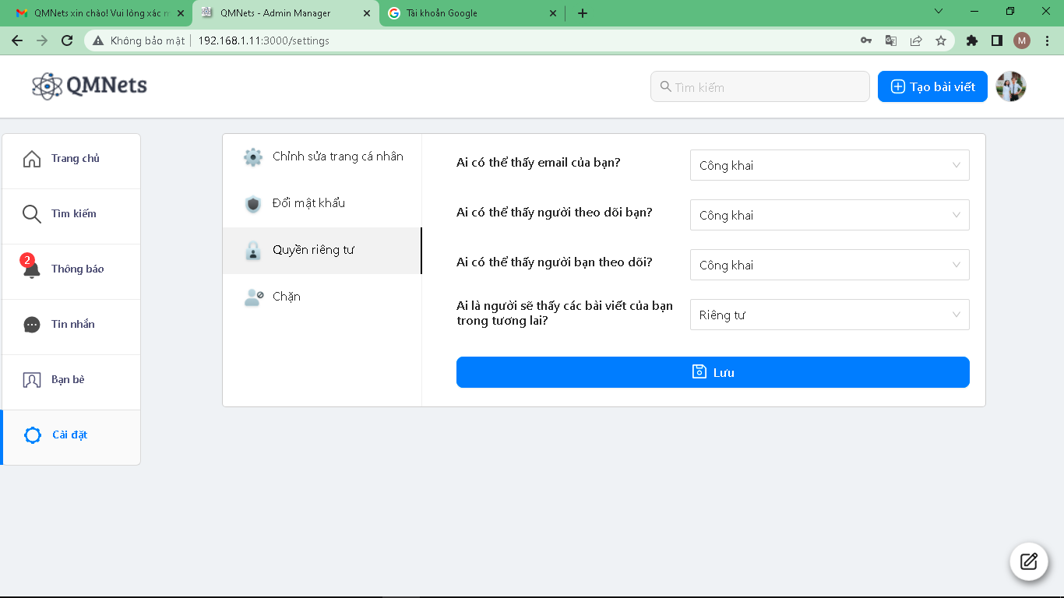

Chọn trạng thái email

Hình 5. Chức năng thay đổi quyền riêng tư

Danh sách thành viên bị chặn:

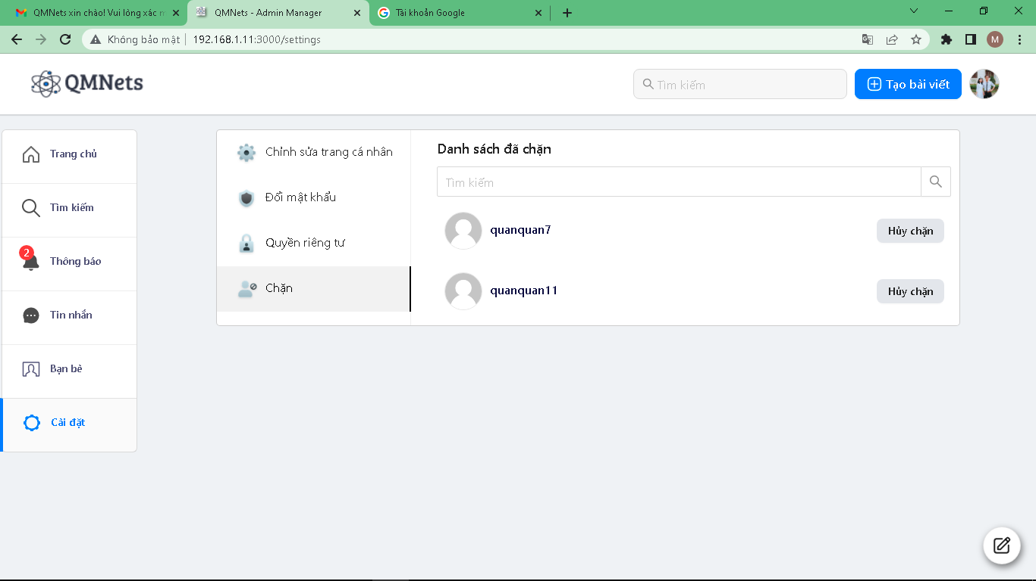

Tìm kiếm người đã chặn

Huỷ chặn

Hình 5. Danh sách thành viên bị chặn

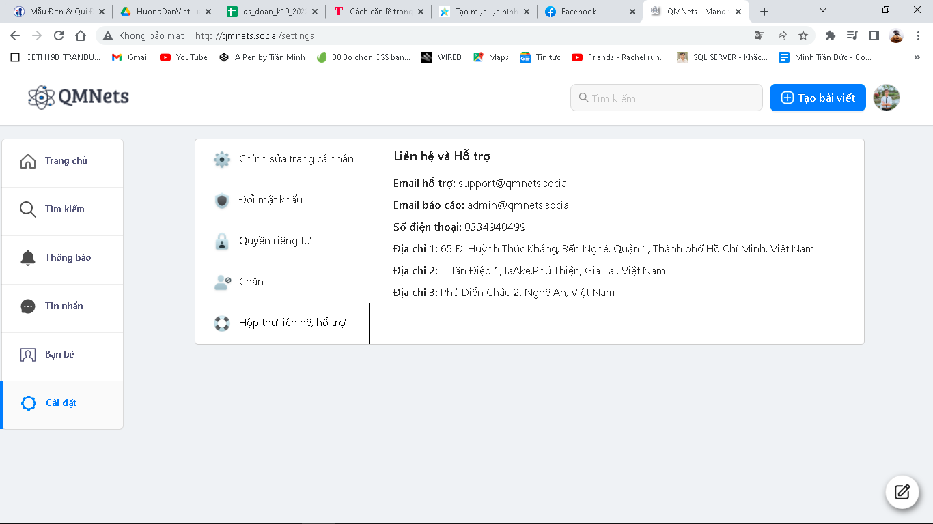

Hình 5. Liên hệ và hỗ trợ

## 5.2 Chức năng cho phân hệ Quản trị viên

Đăng nhập:

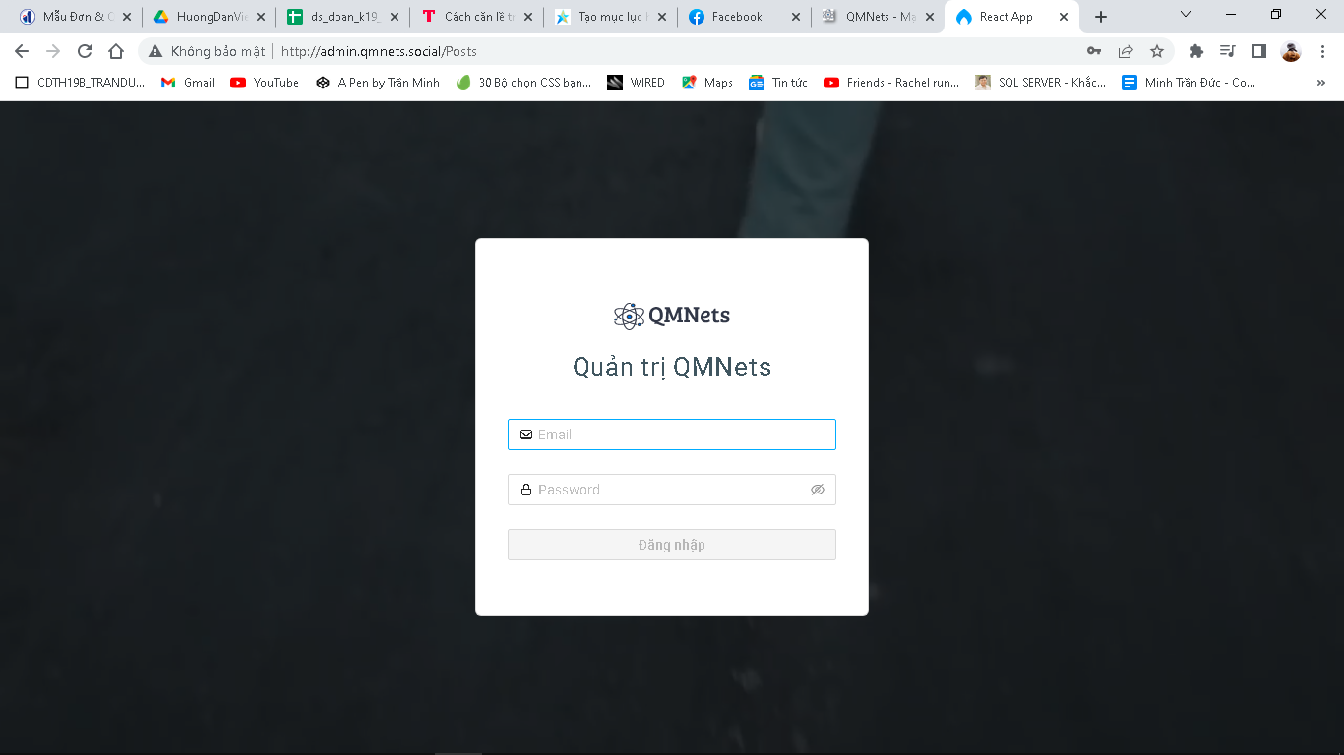

Hình 5. Đăng nhập

Hướng dẫn thanh điều hướng:

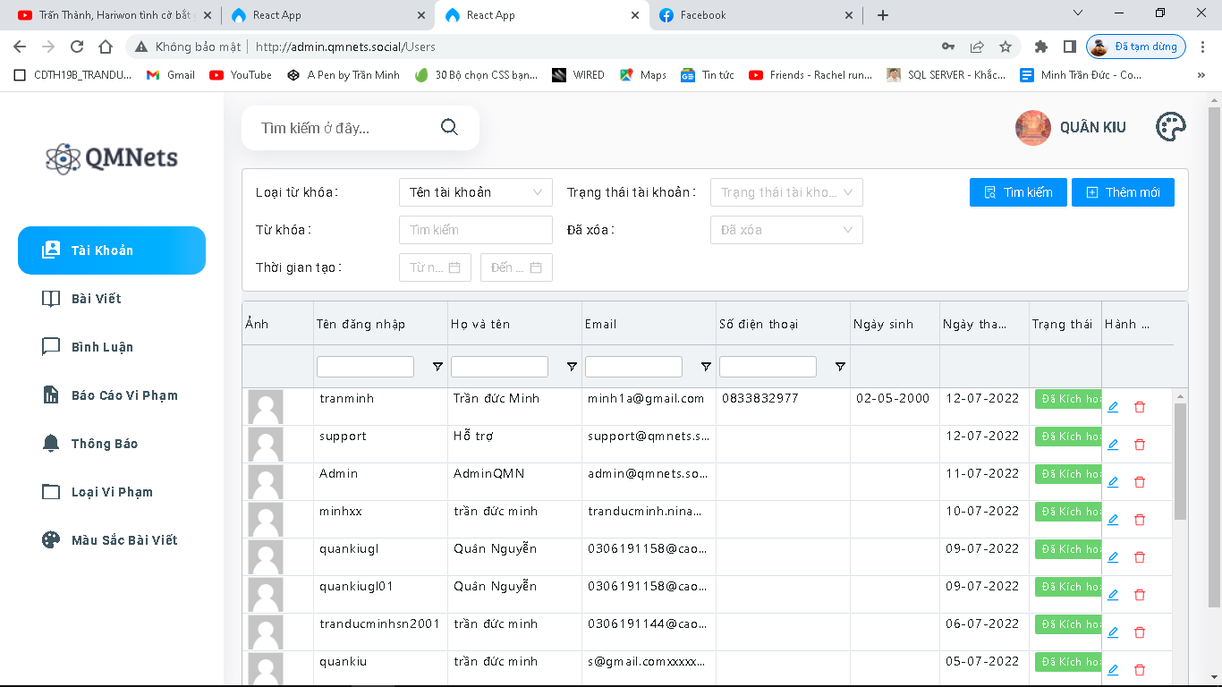

Trang quản lý màu sắc bài viết

Trang quản lý loại vi phạm

Trang quản lý thông báo

Trang quản lý báo cáo vi phạm

Trang quản lý bình luận Admin

trang quản lý bài viết admin

Trang quản lý tài khoản

Hình 5. Hướng dẫn thanh điều hướng

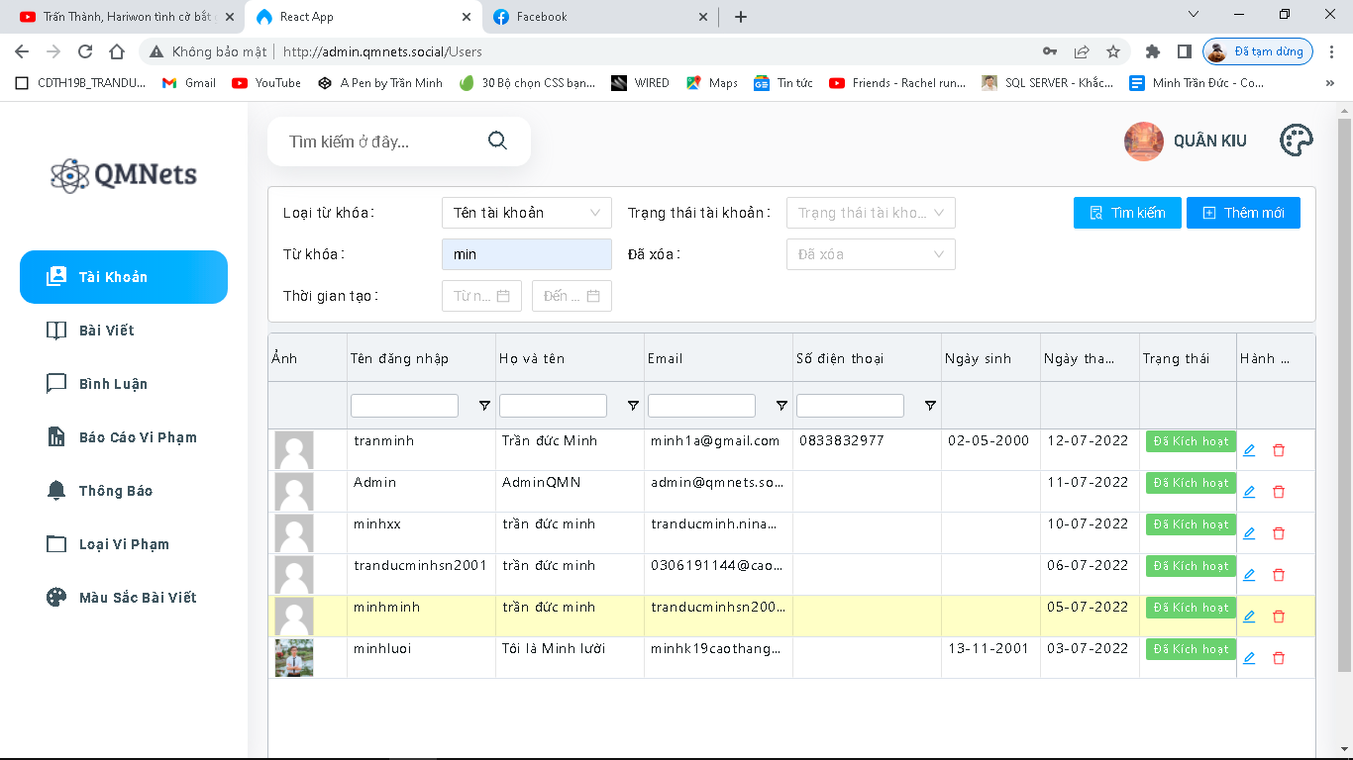

Xoá tài khoản

Điều kiện tra cứu

Chỉnh sửa tài khoản

Điều kiện lọc

Tra cứu tài khoản

thêm mới tài khoản

Hình 5. Trang quản lý tài khoản admin

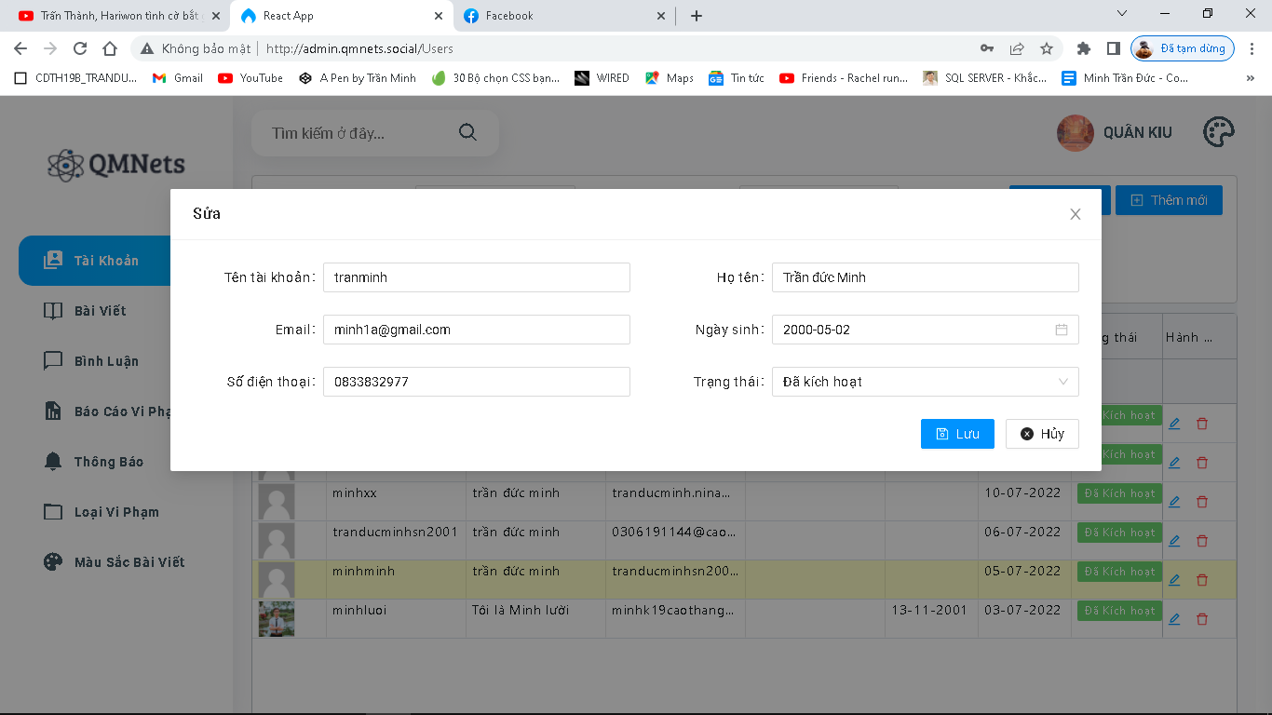

Hộp thoại sửa tài khoản

Hình 5. Sửa tài khoản

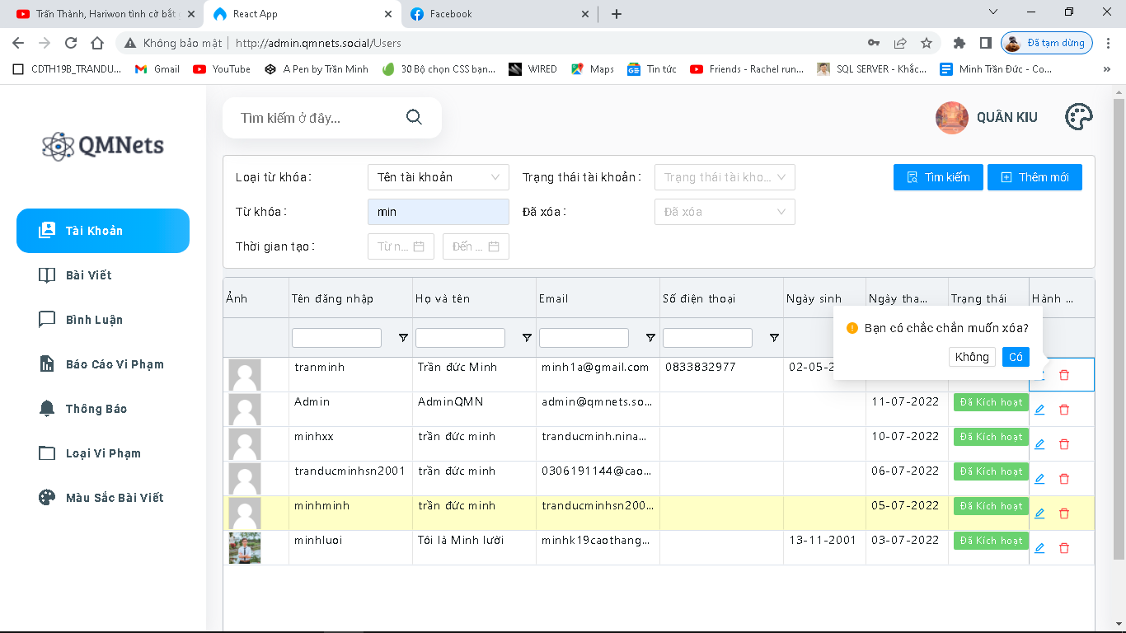

Chức năng xoá

Tài khoản bị xoá

Hình 5. Giao diện xoá tài khoản

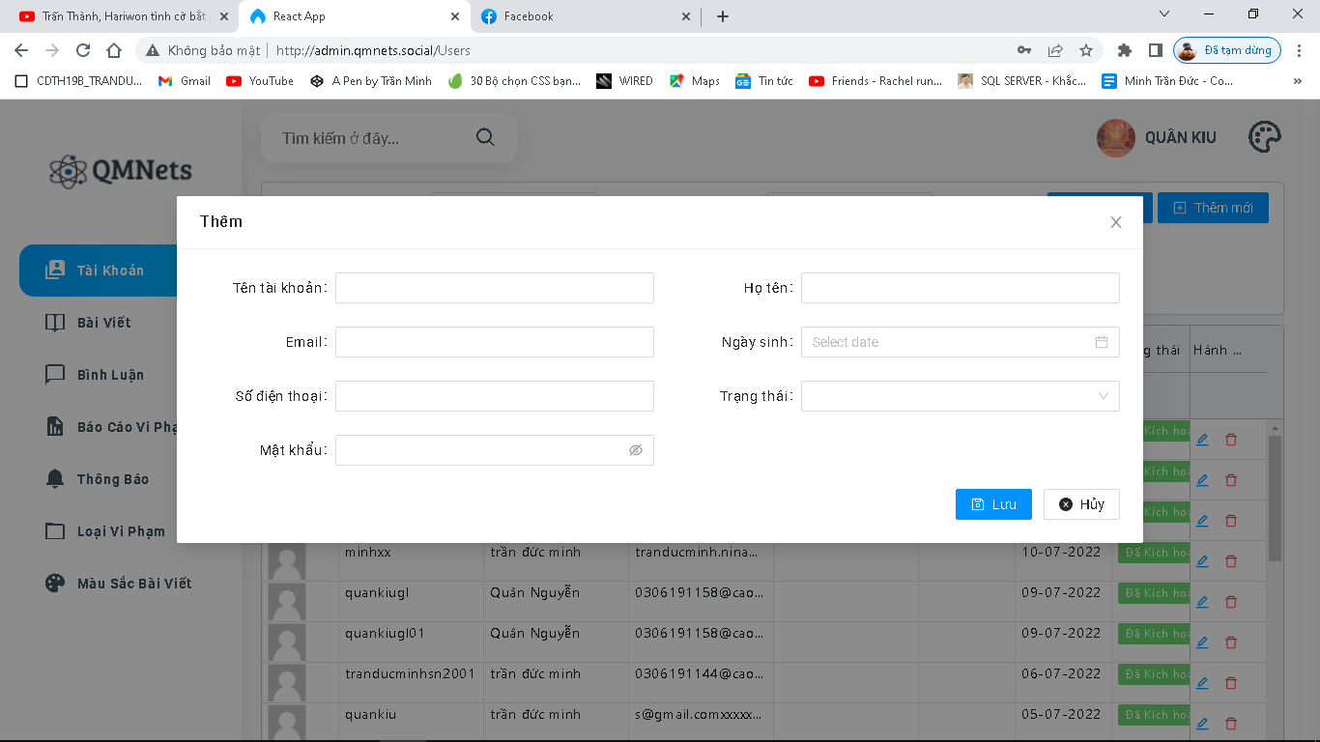

Hộp thoại thêm tài khoản

Hình 5. Giao diện thêm tài khoản

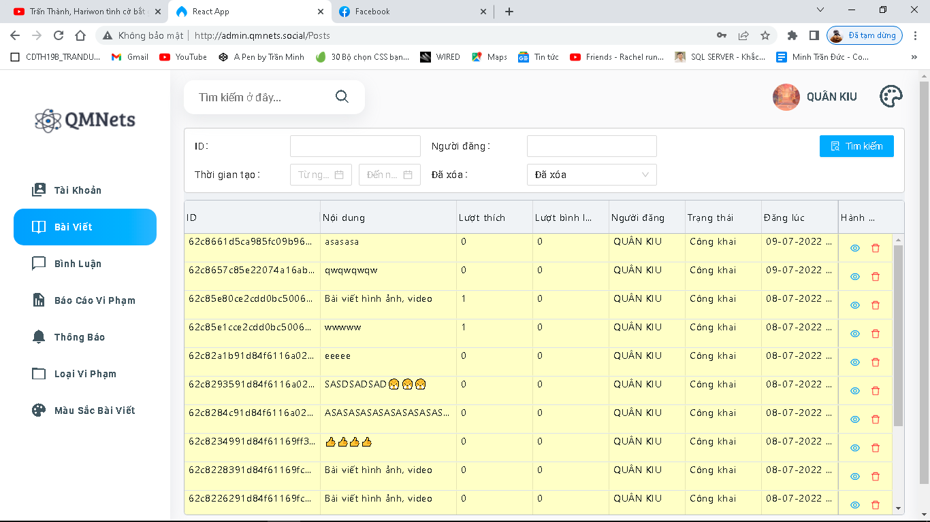

Tra cứu theo bài viết đã xoá

Hình 5. Giao diện tra cứu bài viết đã xoá

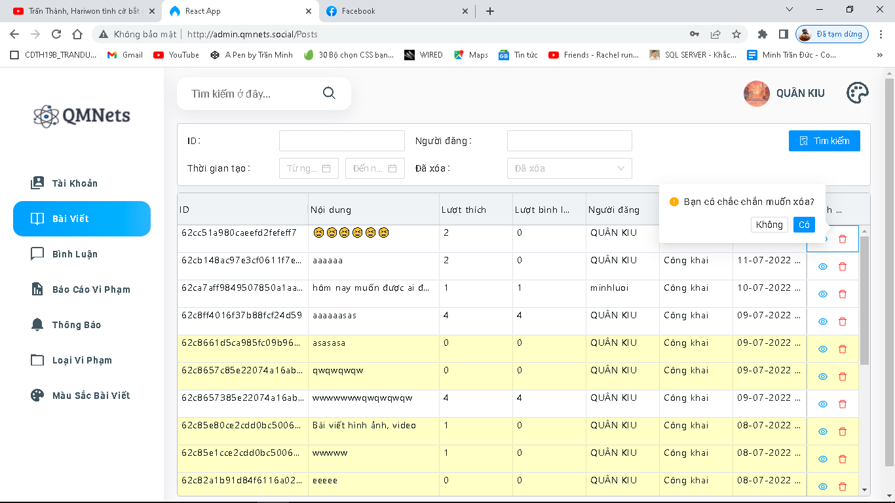

Hộp xác nhận

Xoá bài viết

Chuyển sang bài viết

Hình 5. Giao diện quản lý bài viết admin

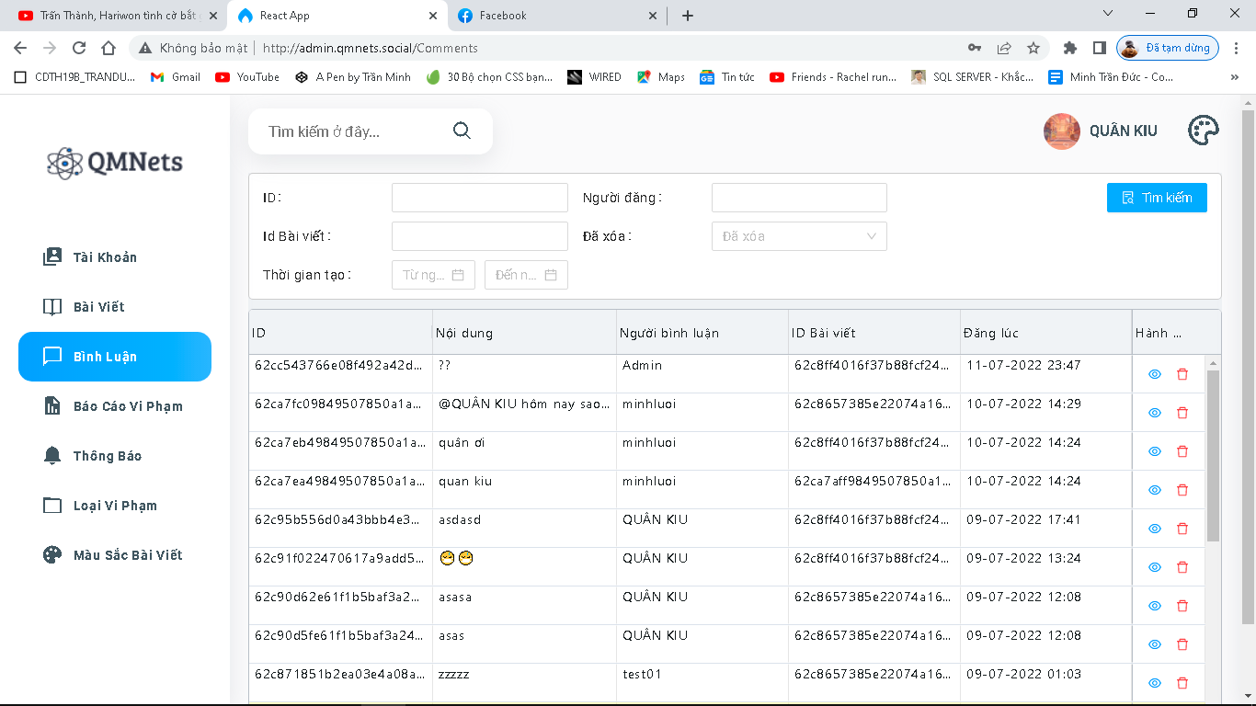

Từ khoá

Tra cứu bình luận theo từ khoá

xoáchứa bình luận

Chuyển đến bài viết chứa bình luận

Hình 5. Giao diện quản lý bình luận

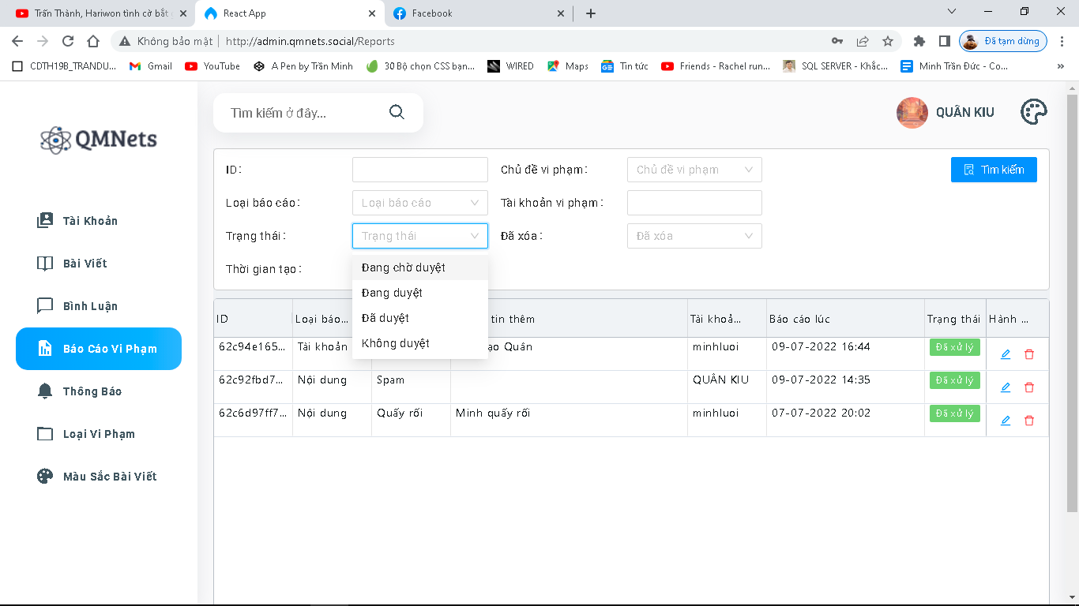

Báo cáo do người dùng tố cáo

Tra cứu

Chỉnh sửa báo cáo vi phạm

xoá

Từ khoá trạng thái

Hình 5. Giao diện quản lý báo cáo vi phạm

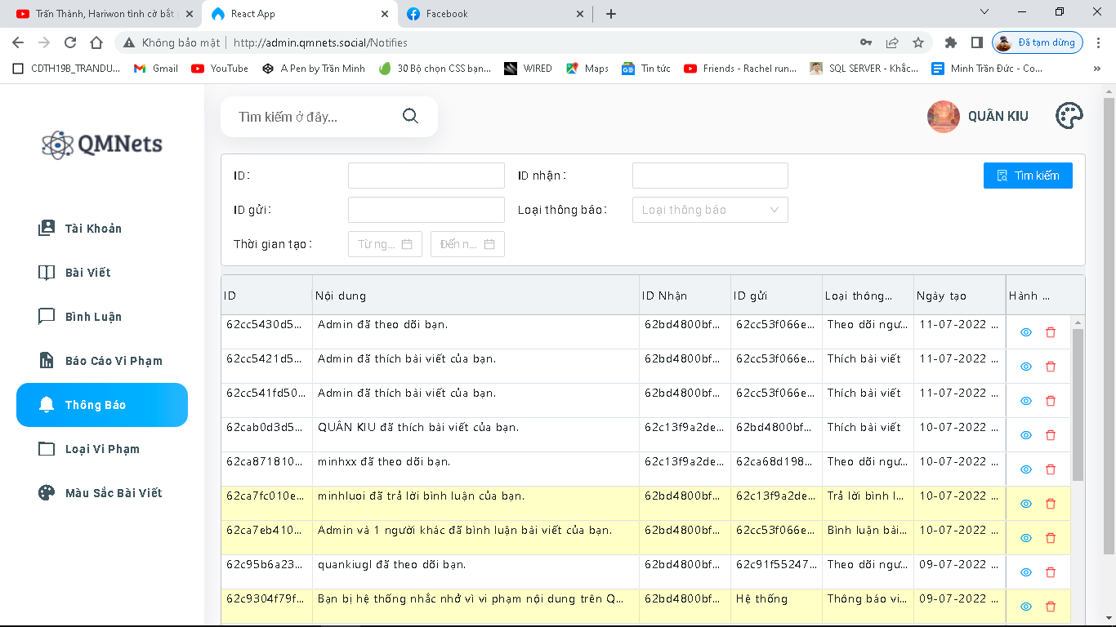

Thông báo đã xoá

Chuyển sang thông báo

Tra cứu

Hình 5. Giao diện quản lý thông báo

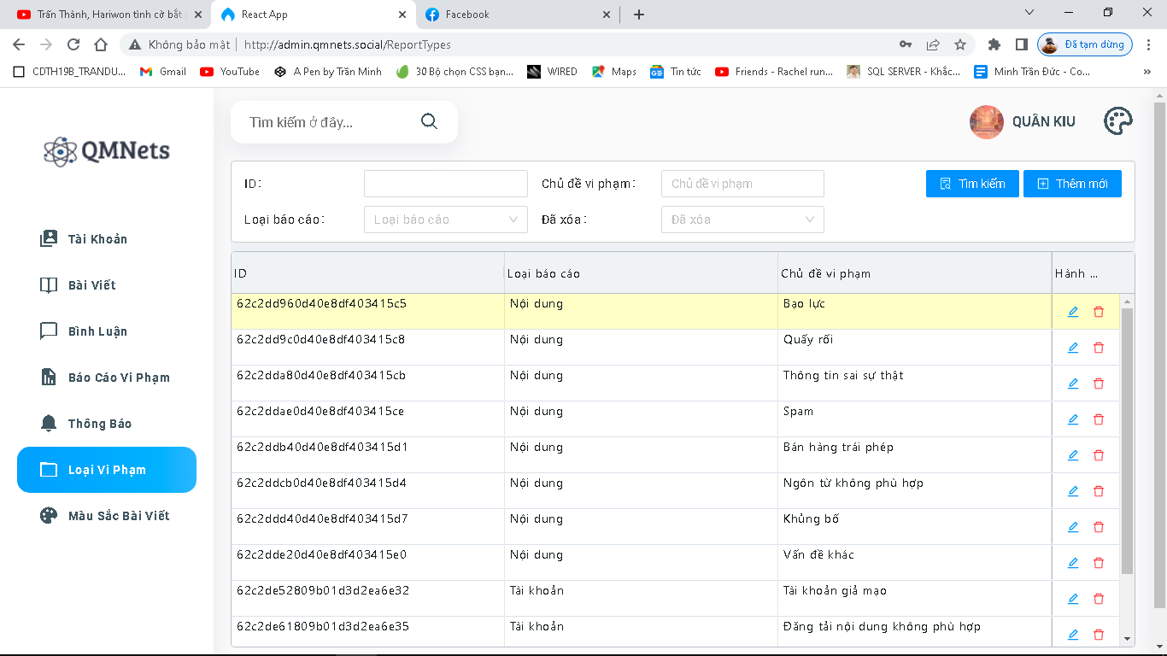

xoá

Chỉnh sửa

Thêm mới

Tra cứu

Từ khoá tra cứu

Loại vi phạm

Hình 5. Giao diện quản lý loại vi phạm

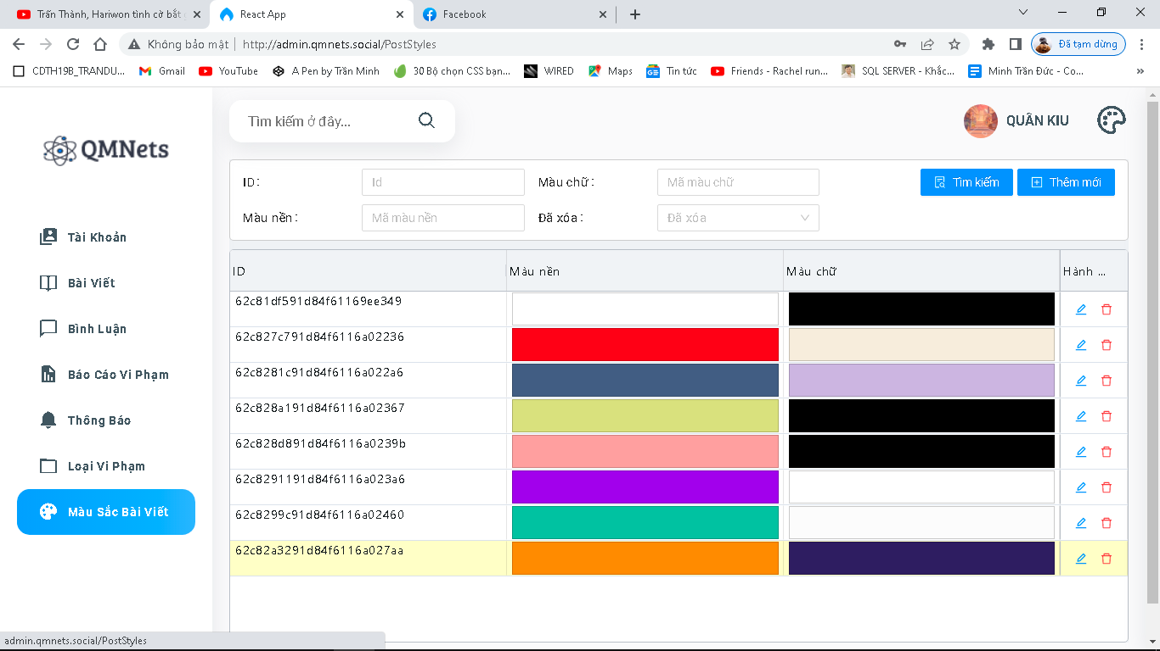

Màu đã xoá

xoá

Chỉnh sửa

Tra cứu

Hình 5. Giao diện quản lý màu sắc bài viết

# CHƯƠNG :6 TỔNG KẾT

## 6.1. Những điều làm được

Dự án xây dự được những chức năng cơ bản của mạng xã hội

Quản trị tài nguyên trang web của admin : Quản lý thành viên, quản lý bài viết,quản lý bình luận ,quản lý thông báo, quản lý lỗi vi phạm, quản lý loại vi phạm, quản lý màu sắc bài viết

Thành viên quản lý trang web của mình: đọc , xem bài viết của người khác, quản lý bài viết, quản lý bình luận của mình, quản lý mối quan hệ , quản lý cuộc trò chuyện , quản lý tin nhắn, quản lý thông tin cá nhân

Áp dụng được các công nghệ mạnh, ngôn ngữ mới hiện nay vào dự án

Áp dụng các kỹ thuật thực tế vào dự án

Học được các công nghệ mới cũng cố được kiến thức cơ bản, nâng cao khả năng tổ chức code và làm việc nhóm

Biết sữ dụng các tools để hộ trợ làm dự án

Đã đưa vào thực tiễn để sử dụng:

* Thành viên sử dụng : https://qmnets.social
* Admin sử dụng:https://admin.qmnets.social
* Api service: https//api-service.qmnets.social

## 6.2. Nhược điểm

Dự án chưa tương thích với điện thoại

Code chưa tối ưu.

Thiếu một số chức năng quan trọng của mạng xã hội như gọi điện, chat group,

## 6.3 Hướng phát triển

* Cải thiện tốc độ thưc thi của trang web
* Làm thêm chức năng đăng story, tạo hastag để dễ dàng tra cứu bài viết, chat group, gọi video…
* Tối ưu lại các sòng code
* Chỉnh sửa 1 vài chức năng chô phù hợp với dự án
* Nâng cấp server để nhiều người sử dụng
* Cải tiến dự án làm cho chúng tương thích với điện thoại

# Tài liệu

Tài liệu tham khảo javascript: https//www.w3shools.com/js/default.asp

Tài liệu reactjs: https://reactjs.org/docs/getting-started.html

Tài liệu html tài liệu ant design: https://ant.design/docs/react/introduce

Tài liệu nodemailer: https://www.w3schools.com/nodejs/nodejs_email.asp

Tài liệu redux-saga: https://redux-saga.js.org/docs/introduction/GettingStarted

https://viblo.asia/p/redux-cho-nguoi-moi-bat-dau-part-1-introduction-ZjleaBBZkqJ

Tài liệu mongodb: https://www.mongodb.com/docs/

Tài liệu Nodejs: https://nodejs.org/en/docs/

Tài liệu Express: <https://expressjs.com/en/starter>

Tài liệu Mongoose : <https://mongoosejs.com/docs/documents.html>

Tài liệu soketio: https://socket.io/docs/v4/